ЧАСТНОЕ ОБРАЗОВАТЕЛЬНОЕ УЧРЕЖДЕНИЕ
ПРОФЕССИОНАЛЬНОГО ОБРАЗОВАНИЯ
«СТАВРОПОЛЬСКИЙ МНОГОПРОФИЛЬНЫЙ КОЛЛЕДЖ»

МЕТОДИЧЕСКИЕ УКАЗАНИЯ
по междисциплинарному курсу
«Разработка кода информационных систем»
к практическим занятиям и практической подготовке
для обучающихся по специальности
09.02.07 Информационные системы и программирование

Ставрополь, 2025
Настоящие методические указания составлены в соответствии с требованиями Федерального государственного образовательного стандарта среднего профессионального образования по специальности 09.02.07 Информационные системы и программирование, и программой дисциплины «Разработка кода информационных систем»

Разработчик: Цыбань И.К.

Рассмотрено и рекомендовано на заседании кафедры Информационных систем и программирования. Протокол № 10 от 15.05.2025 г.

СОДЕРЖАНИЕ
Введение………………………………………………………………………………….4
Практическое занятие №1 Тема: «Знакомство со средой программирования Visual Basic» 7
Практическая подготовка №1 10
Тема: «Разработка линейных программ» 10
Практическое занятие №2 13
Тема: Программирование ветвлений 13
Практическая подготовка №2 17
Тема: «Исследование циклических алгоритмов в Visual Basic» 17
Практическое подготовка №3 19
Тема: «Обработка массивов» 19
Практическое занятие №3 21
Тема: «Обработка строковых данных» 21
Практическое занятие №4 24
Тема: «Исследование графических элементов программ» 24
Практическое занятие №5 27
Тема: «Исследование процесса хранения информации в файлах» 27
Практическая подготовка №4 31
Тема: «Исследование возможностей Visual Basic по созданию баз данных» 31
1. Перечислить объекты доступа к данным DAO. 34
2. Перечислить элементы управления для отображения и оперирования данными в табличном формате. 34
Практическая подготовка № 5 35
Тема: «Создание дистрибутива программы» 35
Практическое занятие № 6 42
Тема: «Создание приложения с функцией защиты от несанкционированного копирования.» 42
Практическое занятие № 7 50
Приложение «Курс валют» с обновлением данных из интернета. 50
Практическое занятие № 8 56
Создание программы, автоматически обновляющейся через интернет. 56
2 часа 56
Практическое занятие № 9 63
Тема: «Использование компонент для работы с графикой.» 63
Практическое подготовка № 6 68
Тема «Создание приложения для работы с базами данных.» 68
Практическое подготовка № 7 70
Тема: «Использование диаграмм и бизнес-графики.» 70
Практическое подготовка № 8 72
Использование динамических библиотек. 72
Практическое подготовка № 9 75
Тема: «Создание многопоточных приложений для параллельной обработки информации» 75
Практическая подготовка № 10 80
Тема: «Автоматическое формирование html – страниц» 81
Практическая подготовка № 11 84
Практическая подготовка № 12 87
Тема: «Решение систем линейных уравнений» 87
2 часа 87
Для прямоугольной комнаты размером W x H метров нужно закупить линолеум. В магазине линолеум продают рулонами; вам известно количество квадратных метров линолеума в одном рулоне и цена рулона. 87
Практическая подготовка № 13. 88
Тема: «Операционная система Windows: справочная система и запуск стандартных программ 88
Практическая подготовка № 14. 92
Тема: «Работа с объектами ОС Windows: папками, файлами и ярлыками» 92
Практическое занятие № 10. 95
Графический редактор Paint 95
Практическая подготовка № 15. 96
Тема: «Настройка ОС Windows» 96
Практическое занятие № 11. 96
Тема: «Обмен данными между приложениями ОС Windows» 96
Практическое занятие № 12 98
Тема: «Использование компонентов в интегрированной среде Delphi» 98
Практическое занятие № 13 100
Тема: «Создание простейшего Windows-приложения» 100
Практическое занятие №14 101
Тема: «Простейшая математическая программа» 101
Практическое занятие №15 102
Тема: «Необходимые элементы оформления проекта» 102
Практическое занятие №16 103
Тема: «Компоненты выбора и настройки параметров» 103
Практическая подготовка №16 104
Тема: «Цифровые часы» 104
Практическая подготовка №17 106
Тема: «Использование cписков» 106
Практическое занятие №16 108
Тема: «Работа с окнами диалога" 108
Практическое занятие №17 Тема: «Использование классов пространства System. Net» 110
Практическое занятие № 18 Тема «Программирование сокетов» 112
2 часа 112
Практическая подготовка № 18 Тема: «Асинхронное программирование сокетов» 117
Практическое занятие №19 Тема «Построение приложения на сокетах с использованием протокола ТСР» 122
Практическое занятие № 20 Тема: «Создание приложений интерактивного форума, использующее UDP » 125
Практическая подготовка № 20 Тема: «Использование сокетов групповой рассылки» 134

Актуальность изучения данной учебной дисциплины обусловлена высоким процентом информационных ресурсов, задействованных в процессе решения профессиональных задач специалистами.
Цель освоения дисциплины сформировать у студентов теоретические знания и практические навыки в области информационных технологий.
Задачи освоения дисциплины:
- ознакомить студентов с информационными технологиями;
- дать студентам знания, необходимые для использования средств автоматизации обеспечения информационной безопасности автоматизированных систем.

Код | Наименование видов деятельности и профессиональных компетенций
ПК 5.1. | Собирать исходные данные для разработки проектной документации на информационную систему.
ПК 5.2. | Разрабатывать проектную документацию на разработку информационной системы в соответствии с требованиями заказчика
ПК 5.3 | Разрабатывать подсистемы безопасности информационной системы в соответствии с техническим заданием
ПК 5.4 | Производить разработку модулей информационной системы в соответствии с техническим заданием
ПК 5.5 | Осуществлять тестирование информационной системы на этапе опытной эксплуатации с фиксацией выявленных ошибок кодирования в разрабатываемых модулях информационной системы
ПК 5.6 | . Разрабатывать техническую документацию на эксплуатацию информационной системы
ПК 5.7 | Производить оценку информационной системы для выявления возможности ее модернизации.

Практическое занятие №1
Тема: «Знакомство со средой программирования Visual Basic»
2 часа
Цель работы – Изучение основных элементов панели управления Visual Basic 6.0.

- ТЕОРЕТИЧЕСКОЕ ОБОСНОВАНИЕ
Система проектирования (программирования) Windows-приложений Visual Basic – это тоже Windows-приложение. Но это приложение значительно сложнее тех проектов, которые создаются с его помощью. Система проектирования Visual Basic была разработана большой группой программистов высокого класса – сотрудниками фирмы Microsoft. Эта система содержит массу возможностей для реализации самых смелых фантазий.

2. МЕТОДИКА И ПОРЯДОК ВЫПОЛНЕНИЯ РАБОТЫ
1. Запустите среду проектирования Visual Basic стандартным способом.
2. Войдите в меню команды «File» – нажмите «Alt+F». Ознакомьтесь с командами находящимися в этой опции. Выйдите из меню при помощи кнопки «Esc».
3. В Окне проводника проекта (Project Explorer) щелкните мышью строку с именем файла проекта. Откроется «Окно свойств проекта» (Properties). Значение его свойства «Name» замените – слово «Project» на имя «Пример». Аналогично значение свойства «Name» экранной формы – заменить слово «Form1» на «Пример».
4. Если окно «Toolbox» отсутствует, то выполните следующие операции: «\View\ Toolbox» и рассмотрите инструменты окна.
5. В поле свойства «Caption» наберите «Вычисление функции», а в поле «Name» - «Моя форма». Для установки размеров экранной формы можно или «ухватить» мышью сторону формы и растянуть ее по горизонтали и вертикали, или установить в окне «Свойства» нужные значения свойств «Width» (ширина) и «Height» (высота). Эти величины измеряются в твипах – это 1/1440 логического дюйма. Логический дюйм – это такое расстояние на экранной форме, которое при ее печати на принтере будет равно 1 дюйму (приблизительно 2,54 см). Далее расположите экранную форму в нужном месте монитора. Это можно сделать на «глазок» с помощью мыши или с помощью установки значений свойств «Left» (левый край) и «Top» (верхний край). Необходимые сведения о положении и размерах экранной формы можно найти на индикаторе положения и размеров объекта, расположенном в правой части линейки инструментов «Главной панели проекта». То, что форма покрыта сетью точек, очень помогает при размещении на ней всевозможных объектов управления.
6. Установите в окне «Свойства» значение «Width» – 1440, «Height» – 1440. Переместите экранную форму по экрану, ухватив ее мышью за заголовок.
7. Создайте приложение, в котором после запуска на форме печатается некоторый текст, например, «Первый проект на языке Visual Basic».
В первую очередь создайте заготовку проекта, свойству «Caption» формы «Form1» присвойте значение «Первый проект». Вывод на форму текстовых сообщений можно производить различными способами:
- с помощью элемента управления «Label» (Метка);
- с помощью элемента управления «TextBox» (Текстовое поле);
- используя «метод Print».
Выберите на «Панели инструментов» класс управляющих элементов «Label» и разместите экземпляр метки «Label l» на форме «Form1». Активизируйте метку «Label l». В окне «Свойств объекта» выберите свойство «Caption» и присвойте ему значение «Первый проект на языке Visual Basic».
Выберите на «Панели инструментов» класс управляющих элементов «TextBox» и разместите экземпляр текстового поля «Text l» на форме «Form1». Активизируйте текстовое поле «Text l». В окне «Свойств объекта» выберите свойство «Caption» и присвойте ему значение "Первый проект на языке Visual Basic".
Для вывода на форму текстового сообщения с помощью метода «Print» необходимо воспользоваться событийной процедурой. Для создания событийной процедуры выберите на «Панели инструментов» класс управляющих элементов «CommandButton» и разместите экземпляр кнопки «Commandl» на форме «Form1». Активизируйте кнопку «Commandl». В окне «Свойств объекта» выберите свойство «Caption» и присвойте ему значение "Метод Print". Двойным щелчком по кнопке «Commandl» вызовите окно «Программного кода» с пустой процедурой «Commandl_Click()». Введите в процедуру следующий код: Form1.Print "Первый проект на языке Visual Basic". Введите команду «Run-Start». Появится окно приложения «Первый проект». Для выполнения событийной процедуры щелкните по кнопке «Метод Print».
8. Сделайте внешний вид проекта более привлекательным для чего измените свойства объектов, определяющие их внешний вид (цвет фона формы, цвет, размер и выравнивание шрифта на метке, в текстовом поле и в «методе Print»).
Активизируйте форму «Forml». В окне «Свойств объекта» выберите свойство «BackColor» (цвет фона) и двойным щелчком откройте диалоговое окно с цветовой палитрой. Выберите цвет «желтый».
Активизируйте метку «Label l». В окне «Свойств объекта» для свойств установите значения: «BackColor» - «зеленый», «ForeColor» (цвет надписи) - «синий», «Font» - «размер шрифта 18», «Alignment» (выравнивание) - «center».
Активизируйте текстовое поле «Text l». В окне «Свойств объекта» для свойств установите значения: «ForeColor» (цвет надписи) - «красный», «Font» - размер шрифта «14» и начертание «курсив». «Alignment» (выравнивание) - «center».
Для установки параметров шрифта, которые используются в «методе Print», необходимо для шрифта (объект «Font») установить требуемые значения его свойств (размер шрифта, начертание и др.). Например, установите размер шрифта 12:
Font.Size = 12.
Для того чтобы новые установки свойств шрифта вступили в действие, они должны быть вставлены в событийную процедуру перед «методом Print». Двойным щелчком по кнопке «Commandl» вызовите окно «Программного кода» с процедурой «Commandl_Click ()». Введите в процедуру строку «Font. Size =12». После запуска проекта и щелчка по кнопке «Meтод Print» вы получите новый вид графического интерфейса.
9. Сохраните файл формы командой «Save Form1.frm As …» как «frm1.frm» и файл проекта командой «Save Project As …» как «prj1.vbp».
Сохраненный проект может выполняться только в системе программирования Visual Basic. Для того чтобы проект мог запускаться в среде операционной системы необходимо сохранить его в исполняемом файле (типа EXE). Для трансляции проекта в исполняемый файл используется команда «File-Make…».

3. ВОПРОСЫ ДЛЯ ЗАЩИТЫ РАБОТЫ
1. Как создать новую форму?
2. Как установить размеры экранной формы?
3. Для чего предназначен элемент управления «Label»?
4. Для чего предназначен элемент управления «TextBox»?
5. Для чего предназначен элемент управления «CommandButton»?
Вопросы для самостоятельной работы
1. За что отвечает свойство «BackColor»?
2. За что отвечает свойство «ForeColor»?
3. За что отвечает свойство «Font»?
4. За что отвечает свойство «Alignment»?

Практическая подготовка №1

Тема: «Разработка линейных программ»
2 часа
Цель работы – Освоить основные приемы программирования в интегральной среде VISUAL BASIC. Приобрести навыки в построении простейшей программы.

- ТЕОРЕТИЧЕСКОЕ ОБОСНОВАНИЕ
При разработке Windows-приложений в объектно-ориентированной среде особое внимание необходимо уделить разработке эскиза экранной формы будущей программы. Интерфейс создаваемой программы должен быть интуитивно понятен даже не посвященному пользователю.

2. МЕТОДИКА И ПОРЯДОК ВЫПОЛНЕНИЯ РАБОТЫ
Построить простую прикладную программу в среде программирования Visual Basic – решение квадратного уравнения. Введем ограничение: дискриминант число положительное (коэффициенты а и с разных знаков).
- Необходимо составить блок-схему алгоритма и зарисовать ее в рабочей тетради.
- Необходимо создать экранную форму приложения. Пользователь после запуска приложения увидит на экране окно, типичное для Windows-приложений. Окно содержит стандартные элементы: кнопки минимизации, распахивания и закрытия окна, строку заголовка. Кроме этих элементов проектировщику приложения нужно позаботиться о нестандартных элементах. Это название приложения, которое будет содержаться в строке заголовка, например, «Решение квадратного уравнения». В окне приложения должны быть специальные окошки для ввода исходных данных: коэффициентов квадратного уравнения.
После ввода исходных данных пользователь с помощью мыши «щелкнет» командную кнопку, которая также должна находиться на экранной форме. Сразу после этого в специальных окнах должен появиться результат. Это сведения о значении дискриминанта и числовые значения корней.
Чтобы пользователь знал, для каких именно данных предназначено то или иное окно, рядом с каждым из них должна стоять пояснительная надпись – метка. Также с помощью метки на экранную форму будут выведены формулы для нахождения корней квадратного уравнения.
В рабочей тетради нарисуйте эскиз будущей экранной формы. Один из возможных вариантов эскиза экранной формы представлен на рисунке 2.1.
3. Войдите в систему проектирования Visual Basic 6.0. Создайте окно Windows-приложения, на котором будут размещены 8 надписей (меток), 3 поля для ввода исходных данных и 3 поля для вывода сведений о дискриминанте и значения корней квадратного уравнения, а также такой важный элемент, как командная кнопка. Дополнительным заданием является использование дополнительной кнопки «Exit» – завершение работы.
Рисунок 2.1 – Эскиз экранной формы (вариант)
4. В задании есть только одно событие: щелчок мышью командной кнопки. Поэтому составляется программный код только одной процедуры, которая относится к данному событию. Для этого необходимо открыть «Окно программного кода». Сделать это можно, выбрав команду «Code» меню «View». В верхней части этого окна есть две строки: левая – список уже созданных объектов и правая – список еще не существующих процедур. Процедура – это фрагмент программного кода, с помощью которого решается какая-то локальная задача.
Щелкнув мышью по списку объектов, можно увидеть идентификаторы всех созданных объектов. Выберите идентификатор «Командная кнопка» и щелкните по нему мышью. Раскроется список процедур, а в окне программного кода появятся первая и последняя строки процедуры для самого распространенного события «Click», относящегося к объекту «Командная кнопка».
Первая строка программы начинается словами «Private Sub», а заканчивается словами «End Sub». С помощью клавиатуры поместите между этими двумя строками строки программного кода:
A=val (Коэффициент1.Text) «Функция val преобразует текст в число»
B=val (Коэффициент2.Text)
C=val (Коэффициент3.Text)
D=B^2-4*A*C
X1=(-B+SQR(D))/(2*A)
X2=(-B-SQR (D))/(2*A)
Дискриминант.Text=str(D) «Функция str преобразует число в текст»
Корень1.Text=str(xl)
Kopeнь2.Text=str(x2)
Если система Visual Basic не выдала никаких предупреждений о синтаксических ошибках, то программу можно запустить на выполнение:
• с помощью кнопки «Run» и команды «Start» главной панели проекта;
• с помощью кнопки «►» (Start) линейки инструментов той же панели;
• с помощью клавиши F5 клавиатуры.
После ввода исходных данных и щелчка мышью по командной кнопке, сработает процедура и в заданных полях появятся результаты.
Отчетностью за занятие являются – блок-схема алгоритма программы, эскиз экранной формы разрабатываемого проекта и действующая программа, запускаемая с помощью выполняемого файла.

3. ВОПРОСЫ ДЛЯ ЗАЩИТЫ РАБОТЫ
1. Какой оператор позволяет преобразовать текст в число?
2. Какой оператор позволяет преобразовать число в текст?
3. Каким образом осуществляется запуск программы на выполнение?
Вопросы для самостоятельной работы
1. Что такое процедура?
2. Способы реализации процедур в VB.

Практическое занятие №2

Тема: Программирование ветвлений
2 часа
Цель работы – Приобрести практические навыки по разработке алгоритмов и программ, использующих операторы ветвления.

- ТЕОРЕТИЧЕСКОЕ ОБОСНОВАНИЕ
Создание любого программного проекта на Visual Basic состоит из следующих этапов:
• создания интерфейса (создания окна диалога и размещения в нем элементов управления);
• установки параметров (свойств) элементов управления;
• ввода текста программ и их отладки;
• сохранения проекта в удобном для последующего использования виде.
Выбор (ветвление) в Visual Basic осуществляют 3 оператора:
- однострочный «if»;
- многострочный «if»;
- оператор выбора «Select Case».

2. МЕТОДИКА И ПОРЯДОК ВЫПОЛНЕНИЯ РАБОТЫ
Разработать проект, который позволит контролировать знания обучаемых по изучаемой дисциплине. Алгоритм контроля должен последовательно реализовывать следующие операции:
• регистрация;
• задание (напечатать) вопроса;
• запрос ответа и запоминание введенного с клавиатуры значения;
• сравнение полученного ответа с эталонным и, в зависимости от выполнения или невыполнения этого условия, реализация различных действий.
Регистрация проверяемого реализуется с использованием функций «InputBox» и «MsgBox».
1. Разместить на форме кнопку «cmdl» и начать создание событийной процедуры «cmdl_Click()».
2. С помощью функции «InputBox» запросить имя, фамилию и присвоить ее значение строковой переменной «strA», а с помощью функции «MsgBox» вывести результаты регистрации:
Private Sub cmdl_Click()
strA = InputBox("Введите ваше имя и фамилию:",_"Регистрация")
bytB = MsgBox ("Уважаемый " + strA + ", Вы готовы к проверке знаний?", 36, «Конец регистрации")
End Sub
3. Запустить проект и щелкнуть по кнопке «Начать проверку». На появившемся диалоговом окне «Регистрация» ввести в текстовое поле имя и фамилию.
В функции «MsgBox» второму аргументу присвоено числовое значение, которое одновременно задает тип выводимого информационного окна и набор размещенных на нем кнопок.
4. Число 36 обеспечивает вывод информационного окна типа «Вопрос», которое имеет две кнопки «Да» и «Нет». Щелчок по одной из кнопок приводит к возвращению функцией определенного числового значения («Да» — 6, «Нет» — 7), которое присваивается числовой переменной «bytB».
5. С помощью условного оператора можно реализовать либо выход из программы (щелчок по кнопке «Нет»), либо продолжение работы и переход к проверке знаний (щелчок по кнопке «Да»):
If bytB = 7 Then End
Проверка знаний.
Вопрос задается с помощью функции «InputBox», проверка правильности ответа производится с помощью оператора условного перехода: «If-Then-Else», а вывод информации о правильности или неправильности ответа с помощью функции «MsgBox» в форме оператора (бесскобочная запись) и числовым значением аргумента 0, что обеспечивает вывод информационного окна одной кнопкой «ОК».
1. Ввести в событийную процедуру программный код, реализующий проверку знаний в виде последовательности вопросов. В переменной «bytN» накапливать количество неправильных ответов:
strC = InputBox("Чему равен 1 байт?:", "Первый вопрос")
If strC = "8 бит" Then MsgBox "Правильно!", 0, "Первый вопрос"
Else MsgBox "Неправильно!", 0, "Первый вопрос":
bytN = bytN + 1
strC = InputBox("Переведите десятичное число 5
в двоичную систему счисления:", "Второй вопрос")
If strC = "101" Then MsgBox "Правильно!", 0, "Второй вопрос" _
Else MsgBox "Неправильно!", 0, "Первый вопрос":
bytN = bytN + 1
MsgBox "Уважаемый " + strA + ", Вы сделали " +
Str(bytN) + " ошибок!", 0, "Конец опроса"
2. Запустить проект, пройти регистрацию и ответить на вопросы. Результат будет выведен с помощью информационного окна функции «MsgBox». Вывод результатов контроля знаний можно реализовать также с использованием текстовых полей.
3. Разместить на форме два текстовых поля «txtName» и «txtError» и две поясняющие метки «LblName» и «LblError».
4. Присвоить свойству «Text» текстовых полей значения переменных «strA» (содержит регистрационные данные) и «bytN» (содержит количество ошибок):
txtName.Text = strA
txtError.Text = Str(bytN)
5. Запустить проект, пройти регистрацию и проверку знаний. На форме должны появиться результаты, представленные на рисунке 3.1.
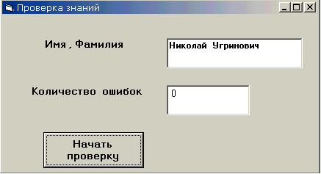
Рисунок 3.1 – Экранная форма тестирующей программы

3. ВОПРОСЫ ДЛЯ ЗАЩИТЫ РАБОТЫ
- Как работает оператор «Select Case»?
- В каком случае вместо оператора «Select Case» следует использовать оператор «If / Then / Else» ?
- Как используются логические операции при принятии решений?
- Какие формы записи оператора «If» известны? Привести примеры.

Практическая подготовка №2

Тема: «Исследование циклических алгоритмов в Visual Basic»
2 часа
Цель работы – Освоить методы создания нового проекта с использованием циклических программ.

- ТЕОРЕТИЧЕСКОЕ ОБОСНОВАНИЕ
Цикл – это многократно повторяемая часть алгоритма или программы. Циклическим называется алгоритм (программа) содержащий один или несколько циклов. Если цикл содержит вложенный в него цикл, то он называется сложным циклом. Изменяющаяся в цикле переменная называется параметром цикла (счетчиком), а повторяющаяся часть – телом цикла. Различают детерминированные циклы с заранее известным числом повторений и итерационные циклы, в которых число повторений заранее неизвестно, а определяется в процессе счета или проверок условий. Если в итерационном цикле проверка условия повторения производится перед каждым циклом, то он называется с предусловием; а если после его очередного выполнения - то с постусловием. Для организации цикла необходимо: задать перед циклом начальное значение параметра и изменять его перед каждым новым повторением цикла; проверять условие повторения и окончания цикла.
В языке Visual Basic для организации циклов используются разные операторы, которые можно разделить на два вида: «Do» и «For».

2. МЕТОДИКА И ПОРЯДОК ВЫПОЛНЕНИЯ РАБОТЫ
Вычислить значение функции F(x) по вариантам, представленным в таблице 4.1, используя для вычисления приближенные выражения (см. табл. 4.2) с точностью . Суммирование членов ряда прекратить, если очередной член ряда, прибавляемый к сумме, будет меньше . Пример экранной формы разрабатываемого проекта представлен на рисунке 4.1.
Рисунок 4.1– Образец экранной формы разрабатываемого проекта

Таблица 4.1 – Варианты заданий
№ варианта | F(x) | x |  | № варианта | F(x) | x
1 |  | 4 |  | 14 |  | 4
2 |  | 4 |  | 15
3 |  | 4 |  | 16
4 |  | 4 |  | 17
5 |  | 4 |  | 18
6 |  | 4 |  | 19
7 |  | 4 |  | 20
8 |  | 4 |  | 21
9 |  | 4 |  | 22
10 |  | 4 |  | 23
11 |  | 4 |  | 24
12 |  | 4 |  | 25
13 |  | 4

Таблица 4.2 – Формулы приближенных вычислений

3. ВОПРОСЫ ДЛЯ ЗАЩИТЫ РАБОТЫ
- Какой тип цикла выполняется при условии цикла, равном «True»?
- Где размещается условие цикла, чтобы цикл выполнялся, по крайней мере, один раз?
- Объясните различие между циклами «Do While» и «Do Until».
- Какой оператор может использоваться для досрочного завершения цикла «Do»?
- Какие два оператора являются обязательной частью каждого цикла со счетчиком?
Вопросы для самостоятельной работы
- Какую величину имеет шаг цикла по умолчанию?
- Могут ли быть бесконечные циклы со счетчиком?
- Как изменить величину шага цикла?
- Как сделать цикл с обратным счетом?

Практическое подготовка №3

Тема: «Обработка массивов»
2 часа
Цель работы – Приобрести практические навыки в составлении программ обработки массивов в интегральной среде VISUAL BASIC.

- ТЕОРЕТИЧЕСКОЕ ОБОСНОВАНИЕ
Массивы – структурированный тип данных с элементами одного типа, каждый из которых имеет свой порядковый номер. Количество элементов определяет размер массива. Например, массив составляют заработные платы сотрудников подразделения предприятия, здесь число элементов равно числу сотрудников; массив образуют набор чисел, их количество равно числу элементов массива. Номер элемента массива называется его индексом. Массив может иметь не один, а большее число индексов. Число индексов называется размерностью массива, например, массив с двумя индексами называется двумерным массивом. Таким двумерным массивом является матрица из n строк и m столбцов. В то же время каждая строка в ней является одномерным массивом. В Visual Basic используются также массивы объектов управления.
2. МЕТОДИКА И ПОРЯДОК ВЫПОЛНЕНИЯ РАБОТЫ
Написать программу, позволяющую для матрицы размером 5×5 выполнить операции из таблицы 5.1 согласно списочного номера. Пример экранной формы разрабатываемого проекта представлен на рисунке 5.1.
Рисунок 5.1 – Образец экранной формы разрабатываемого проекта
Таблица 5.1 – Варианты заданий
№ варианта | Задание
1 | Найти определитель матрицы
2 | Транспонировать матрицу
3 | Найти наибольшую сумму элементов столбца
4 | Найти наименьшее произведение элементов строк
5 | Найти наименьшую сумму элементов столбца
6 | Найти наибольшую сумму элементов строки
7 | Найти наименьшую сумму элементов строки
8 | Поменять местами 1 строку и последний столбец
9 | Поменять местами 2 строку и 2 столбец
10 | Найти наибольшее произведение элементов строк
11 | Найти наибольшее произведение элементов
12 | Вычесть из первого столбца последнюю строку
13 | Поменять местами первый столбец и последнюю строку
14 | Сложить каждый столбец с каждой строкой
15 | Найти сумму максимальных элементов строк
16 | Найти произведение минимальных элементов столбцов
Окончание таблицы 5.1
№ варианта | Задание
17 | Найти произведение максимальных элементов строк
18 | Найти сумму минимальных элементов столбцов
19 | Умножить матрицу на ее определитель
20 | Найти определитель матрицы
21 | Транспонировать матрицу
22 | Найти наибольшую сумму элементов столбца
23 | Найти наименьшее произведение элементов строк
24 | Найти наименьшую сумму элементов столбца
25 | Найти наибольшую сумму элементов строки

3. ВОПРОСЫ ДЛЯ ЗАЩИТЫ РАБОТЫ
1. Какой тип данных может хранится в массиве?
2. Каким образом программе сообщается, какой из элементов массива используется?
3. Сколько измерений может иметь массив?
Вопросы для самостоятельной работы
1. Как создается простой массив?
2. Как изменить размер массива?
3. Что может делать оператор «ReDim», но не может оператор «Dim»?

Практическое занятие №3

Тема: «Обработка строковых данных»
2 часа
Цель работы – Приобрести практические навыки по разработке алгоритмов и программ, использующих функции, позволяющих проводить обработку строк данных.

- ТЕОРЕТИЧЕСКОЕ ОБОСНОВАНИЕ
Для обработки строк, т.е. последовательности символов, и строковых переменных (тип String) используются операция конкатенации (сложения строк) и строковые функции.
Существуют два типа строк, с которыми может работать Visual Basic – это строки переменной длины и фиксированной длины. Строки переменной длины могут содержать любой объем текста, не превышающий 65000 символов. Строковая переменная фиксированной длины должна быть описана с помощью явного объявления, в котором задается длина строки.
Основные функции, используемые для обработки строковых данных представлены в таблице 6.1.
Таблица 6.1 – Основные функции обработки строковых данных
Функция | Описание | Пример
& | объединение строк | newstring=string1 & strring2 [& string3]
Ucase | возвращает строку, в которой все буквы преобразованы в верхний региситр (прописные) | Ucase(Kim) возвращает KIM
Lсase | преобразует все буквы строки в нижний регистр (строчные) | Lсase(Kim) возвращает kim
Len | Определяет длину строки (количество символов) | Len(“Миссисипи”) возвращает 11
Right | Возвращает заданное число символов от конца строки | Right(“Будапешт”,4) возвращает пешт
Left | Возвращает заданное число символов от начала строки | Left(“Будапешт”,4) возвращает Буда
Мid  (Mid$) | Возвращает заданное число символов, начиная с указанной позиции | Мid(“Сомерс”,3,4) возвращает мерс
Instr | Находит начальную позицию совпадающих символов (в меньшей строке) | Start%= Instr(“bob”, “bobby”) возвращает 1 в переменную Start%
String | Повторяет символьную строку указанное число раз | String(8,”*”) возвращает ********
Asc | Возвращает АSCII-код указанного символа | Asc(“А”) возвращает 65
Chr  (Chr$) | Возвращает символ для указанного АSCII-код | Сhr$ (65) возвращает А
Xor | Операция «исключающее или» над двумя числами. Возвращает число, которое может использоваться для шифровки и дешифровки текста | 65 Xor 50 возвращает 115  115 Xor 50 возвращает 65
Lset | выравнивание текста в строке. Пробелы помещаются после текста | LSet stringvar = stringexrp
Rset | Выравнивание текста в строке. Пробелы помещаются перед текстом | RSet stringvar = stringexrp

2. МЕТОДИКА И ПОРЯДОК ВЫПОЛНЕНИЯ РАБОТЫ
- Описать типы всех используемых переменных.
- Для решения задачи использовать встроенные функции Visual Basic.
- Записать в список ListBox набор слов, согласно своего варианта, представленного в таблице 6.2.
- Пример экранной формы разрабатываемого проекта представлен на рисунке 6.1.
Рисунок 6.1– Образец экранной формы разрабатываемого проекта
Таблица 6.2 – Варианты заданий
№ | Задание
1 | Вывести все слова наименьшей длины
2 | Вывести те слова, в которых нет повторения букв
3 | Вывести те слова, в которых буква «а» повторяется дважды
4 | Вывести те слова, которые начинаются и оканчиваются одинаковой буквой
5 | Вывести те слова, которые не содержат цифр
6 | Вывести те слова, которые не содержат буквы «м»
7 | Вывести те слова, которые начинаются с той же буквы, что и следующее слово
8 | Вывести те слова, перед которыми находятся слова с меньшей буквы
9 | Вывести те слова, у которых одинаковые первые буквы
10 | Вывести те слова, у которых есть хотя бы одна буква «а», стоящая рядом с «м»
11 | Вывести все слова в обратном порядке
Окончание таблицы 6.2
№ | Задание
12 | Вывести все слова, поменяв местами первую и последнюю буквы
13 | Удалить во всех словах букву «а», позиции справа заполнить запятыми
14 | Заменить во всех словах каждое вхождение буквы «x» на «ks»
15 | Вывести все слова максимальной длины
16 | Вывести только слова без повторения букв
17 | Оставить во всех словах только первые вхождения каждой буквы
18 | Вывести те слова, в которых каждая буква входит не менее двух раз
19 | Вывести те слова, в которых первая буква встречается более одного раза
20 | У всех слов удалить предыдущие вхождения последней буквы
21 | Вывести все слова в обратном порядке, оставив только слова >= 4 букв
22 | В каждом слове, где есть буква «а», добавить после нее «да»
23 | Все вхождения букв «abc» заменить на «def» и напечатать в обратном порядке
24 | Вывести те слова, в которых буквы упорядочены по алфавиту
25 | В словах нечетной длины удалить среднюю букву

3. ВОПРОСЫ ДЛЯ ЗАЩИТЫ РАБОТЫ
1. Можно ли использовать операцию «+» для объединения строк?
2. Какая функция удаляет пробелы в конце строки?
3. Как заменить символы в строке?
Вопросы для самостоятельной работы
- Какие функции позволяют совместно использовать строки и числа?
2. Какая функция используется для извлечения символов из середины строки?
3. Как определить длину строки?

Практическое занятие №4

Тема: «Исследование графических элементов программ»
Цель работы – Приобрести практические навыки по разработке алгоритмов и программ, использующих различные графические методы.

- ТЕОРЕТИЧЕСКОЕ ОБОСНОВАНИЕ
На форме или в графическом поле можно рисовать различные графические примитивы с использованием графических методов:
«Scale» – позволяет задать систему координат и масштаб для формы или графического окна: «object. Scale (XI, Y1) - (X2, Y2)»;
«Pset» – установка точки с заданными координатами и цветом: «object. Pset (X, Y) [, color]»;
«Line» – рисование линии, прямоугольника или закрашенного прямоугольника заданного цвета: «object. Line (XI, Yl) - (X2, Y2) [ color] [, B] [F]»;
«Circle» – рисование окружности, овала или дуги с заданными координатами центра, радиусом, цветом, начальным и конечным углом дуги и коэффициентом сжатия: «object. Circle (X, Y), radius [. color, start, end, aspect]».

2. МЕТОДИКА И ПОРЯДОК ВЫПОЛНЕНИЯ РАБОТЫ
Разработать проект позволяющий строить совмещенные графики функций по варианту, указанному в таблице 7.1. Для каждого варианта даны два значения изменения предела X и шага: а) и в). Пример экранной формы разрабатываемого проекта представлен на рисунке 7.1.
Рисунок 7.1 – Образец экранной формы разрабатываемого проекта
Таблица 7.1 – Варианты заданий
Вариант | Функция №1 | Функция №2 | Предел изменения Х | Шаг
1 |  |  | а) [0.5; 5]  в) [1; 10] | 0,5  1
2 |  |  | а) [-3; 0,5]  в) [-2;-0,75] | 0,5  0,25
3 |  |  | а) [-3; 3]  в) [-6; 6] | 0,5  1
4 |  |  | а) [-2; 2]  в) [-4; 4] | 0,5  1
5 |  |  | а) [-3; 0,5]  в) [1; 10] | 0,5  1
6 |  |  | а) [-3; 0,5]  ) [0,5; 19,5] | 0,5  1
7 |  |  | а) [-3; 3]  в) [0,1; 1,8] | 0,5  0,1
8 |  |  | а) [0.5; 5]  в) [-6; 6] | 0,5  1
9 |  |  | а) [0,5; 10]  в) [1; 10] | 0,5  1
10 |  |  | а) [-4; 4]  в) [-6; 6] | 1  1
11 |  |  | а) [0.5; 5]  в) [1; 10] | 0,5  1
12 |  |  | а) [0,5; 10]  в) [0,5; 19,5] | 0,5  1
13 |  |  | а) [0,5; 9]  в) [0,1; 1,8] | 0,5  1
14 |  |  | а) [0.5; 5]  в) [-2; -0,75] | 0,5  0,5
15 |  |  | а) [-3; 3]  в) [0,1; 1,8] | 0,5  0,1
16 |  |  | а) [0.5; 5]  в) [-6; 6] | 0,5  1
17 |  |  | а) [0,5; 10]  в) [1; 10] | 0,5  1
18 |  |  | а) [-4; 4]  в) [-6; 6] | 1  1
19 |  |  | а) [-3; 3]  в) [0,1; 1,8] | 0,5  0,1
20 |  |  | а) [0.5; 5]  в) [-6; 6] | 0,5  1
Окончание таблицы 7.1
Вариант | Функция №1 | Функция №2 | Предел изменения Х | Шаг
21 |  |  | а) [0,5; 10]  в) [1; 10] | 0,5  1
22 |  |  | а) [-4; 4]  в) [-6; 6] | 1  1
23 |  |  | а) [0.5; 5]  в) [1; 10] | 0,5  1

3. ВОПРОСЫ ДЛЯ ЗАЩИТЫ РАБОТЫ
1. Назовите основные способы использования графики в VB?
2. Какой метод используется для рисования прямоугольников?
3. Какое свойство определяет тип заполнения прямоугольника или круга?
Вопросы для самостоятельной работы
1. Какой метод используется для рисования кривых?
2. Какой метод изображает точку на экране.

Практическое занятие №5

Тема: «Исследование процесса хранения информации в файлах»
2 часа
Цель работы: – Приобрести практические навыки по разработке алгоритмов и программ, использующих различные методы доступа к файлам.

- ТЕОРЕТИЧЕСКОЕ ОБОСНОВАНИЕ
Когда приложение обращается к файлу, оно получает ряд связанных байтов на диске. В приложении должны быть инструкции о том, что представляют собой эти байты, какого типа данные записаны в файл.
Открыть файл можно в одном из трех режимов: для ввода текста из файла «Input», для вывода текста в файл «Output» и для присоединения текста в конец файла «Append». Программа, работающая с файлами, для удобства присваивает каждому идентификационный номер, называется дескриптором файла. Свободный номер возвращает функция «FreeFile». Оператор открытия файла имеет такой синтаксис:
Open <Имя файла > For Input/Output/Append As
<Дескриптор > [Len = <Число >].
Если файл открывается для чтения «Input», то он должен существовать, иначе возникнет ошибка. При попытке открыть несуществующий файл для вывода или добавления оператор создает файл и открывает его. Если открыть для вывода существующий файл, его прежнее содержимое теряется. Необязательный параметр «Len» задает число символов в буфере копирования данных из файла в приложение. После выполнения операций файл нужно закрыть оператором «Close». Его синтаксис:
Close #<Номер файла>.
Чтобы сохранить данные, нужно открыть файл для вывода или добавления, а затем вывести текст с помощью оператора «Print #». Синтаксис оператора:
Print #<Дескриптор>, <Данные>.
В качестве данных могут быть указаны выражение или список выражений.

2. МЕТОДИКА И ПОРЯДОК ВЫПОЛНЕНИЯ РАБОТЫ
Создать файл, содержащий сведения, согласно приведенного в таблице 8.1 варианта. Пример экранной формы разрабатываемого проекта представлен на рисунке 8.1.
Рисунок 8.1 – Образец экранной формы разрабатываемого проекта
Таблица 8.1 – Варианты заданий
№ | Задание
1 | Дан массив, содержащий информацию о последней сессии. Структура данных: фамилия и инициалы, номер группы, оценка по трем экзаменам. Выполнить зачисление студентов группы на стипендию по правилу: студент отличник получает 1200 руб., хорошист – на 10% меньше, студент сдавший без двоек – на 35% меньше, остальным стипендия не начисляется. Напечатать список группы и размер стипендии.
2 | Создать файл, содержащий информацию о студентах. Структура данных: фамилия и инициалы, номер группы, количество выполненных лабораторных работ по трем предметам. Напечатать фамилии студентов, выполнивших более 6 работ и список студентов выполнивших менее двух.
3 | Создать файл, содержащий сведения об игроках хоккейных команд: название команды, фамилия игрока, число заброшенных шайб, сделанных голевых передач, заработанное штрафное время. Вывести список шести лучших игроков по системе гол плюс пас.
4 | Создать файл, содержащий список предметов: их наименование, вес каждого предмета в килограммах и стоимость в рублях. Определить какие вещи надо уложить в рюкзак, чтобы общий вес не превышал 50 килограммов, а стоимость была максимальной.
5 | Создать файл, содержащий сведения о пациентах хирургического отделения. Структура записи: фамилия пациента, возраст, номер палаты, дата помещения в клинику. Вычислить средний возраст пациентов в заданной палате, вывести список пациентов с указанием фамилий и палат, помещенных в клинику за определенный промежуток времени.
6 | Создать файл, содержащий сведения о сотрудниках, указав фамилию, инициалы, количество отработанных за месяц часов, тарифную ставку одного часа и напечатать список сотрудников и их зарплату, если каждый сотрудник получает премию в размере 35 % от начисленной зарплаты и из каждого вычтут 14% от начисленной с премией зарплаты.
7 | Создать файл, содержащий список владельцев автомобилей, указав фамилию, инициалы, марку автомобиля и его номер. Напечатать список автомобилей данной марки и их номера, а также количество автомобилей каждой модели.
8 | Создать файл, содержащий сведения о сотрудниках, указав фамилию, инициалы, пол, год рождения, стаж работы, должность и оклад. Напечатать список сотрудников пенсионного возраста, их стаж работы и планируемый размер пенсии (75% от оклада).
9 | Создать файл, содержащий сведения о налогоплательщиках для налоговой инспекции. Структура записи: название фирмы, адрес фирмы, размер подоходного налога и срок его уплаты. Вывести список фирм, с указанием адреса и сделать скидку в 10% для каждого налогоплательщика, кто уплатил налог досрочно.
Продолжение таблицы 8.1
№ | Задание
10 | Создать файл, содержащий сведения о сотрудниках лаборатории. Структура записи: фамилия работающего, инициалы, должность, оклад, стаж. Вывести фамилии и оклады работников указанной должности, а также наибольший стаж среди этих работников.
11 | Создать файл, содержащий информацию об ассортименте игрушек в магазине. Структура записи: название игрушки, цена, количество, возрастные границы. Вывести ассортимент игрушек, подходящих ребенку заданного возраста, а также название и стоимость самой дешевой игрушки из данного списка.
12 | Создать файл, содержащий информацию о книгах, хранящихся в библиотеке и информацию об их авторах, название книги, номер стеллажа, номер полки (где хранится книга), год издания книги, ее нахождение (у читателя, в библиотеке, на реставрации). Вывести список книг с указанием года издания, находящихся на реставрации.
13 | Создать файл, содержащий массив, содержащий информацию об ассортименте в магазине: артикул, наименование, количество, цена одной пары. Артикул начинается с буквы Д - для дамской обуви, М – для мужской, П – для детской. Напечатать ассортиментный список женской обуви с указанием цены.
14 | Создать файл, содержащий информацию об ассортименте товара в магазине. Структура записи: название товара, цена, количество, цвет, размер. Вывести ассортимент товаров, подходящих заданному размеру, а также название и количество самого дешевого товара из данного списка.
15 | Создать файл, содержащий сведения о путевках, предлагаемых туристическими фирмами. Структура записи: название фирмы, страна посещения, количество дней, класс отеля, цена путевки. Вычислить среднюю стоимость цен на путевки для заданной фирмы, вывести список фирм с указанием страны посещения и количества дней, соответствующих определенной цене путевки.
16 | Создать файл, содержащий сведения для канцелярии по учету выпускников. Структура записи: фамилия, имя, год выпуска, любимый вид спорта и нынешний род занятий выпускника. Вывести список выпускников с указанием фамилии, года выпуска, увлекавшихся определенным видом спорта.
17 | Создать файл, содержащий сведения о налогоплательщиках для налоговой инспекции. Структура записи: название фирмы, адрес фирмы, количество работников, размер налога. Вывести список фирм, с указанием адреса, количество работников которых превышает 100 человек и рассчитать подоходный налог с учетом уменьшения его на 2% от начальной суммы.
18 | Создать файл, содержащий сведения о пациентах поликлиники, указав при этом фамилию, инициалы, пол, год рождения, адрес (улица, дом, квартира) и диагноз для каждого. Напечатать список пациентов заданного диагноза и старше заданного возраста лет.
Окончание таблицы 8.1
№ | Задание
19 | Создать файл, содержащий список предметов: их наименование, вес каждого предмета в килограммах и стоимость в рублях. Определить какие вещи надо уложить в рюкзак, чтобы общий вес не превышал 50 килограммов, а стоимость была максимальной.
20 | Создать файл, содержащий информацию о последней сессии. Структура данных: фамилия и инициалы, номер группы, оценка по трем экзаменам. Выполнить зачисление студентов группы на стипендию по правилу: студент, получивший все оценки «5», получает 1000 руб., «4» и «5» – на 25% меньше, «3», «4» и «5» – на 40% меньше, остальным стипендия не начисляется. Напечатать список группы и размер стипендии.
21 | Создать файл, содержащий информацию о студентах. Структура данных: фамилия и инициалы, название академических курсов и оценочный коэффициент студентов (число от 50 до 100). Выведите список «умных» студентов, т.е. тех, кто имеет оценку выше 88 для каждого названия курса.
22 | Создать файл, содержащий информацию о книгах, хранящихся в библиотеке и информацию об их авторах, название книги, номер стеллажа, номер полки (где хранится книга), год издания книги, ее нахождение (у читателя, в библиотеке, на реставрации). Вывести список книг с указанием года издания, находящихся в библиотеке.
23 | Создать файл, содержащий сведения о сотрудниках лаборатории. Структура записи: фамилия работающего, инициалы, должность, оклад, стаж. Вывести фамилии и оклады работников указанной должности, а также наибольший оклад среди этих работников.

3. ВОПРОСЫ ДЛЯ ЗАЩИТЫ РАБОТЫ
- В каких файлах данные хранятся в виде символов ASCII?
- Какой режим используется для записи в файл без удаления имеющихся в нем данных?
- Какой оператор ввода используется для ввода данных, разделенных запятыми? Какой оператор используется для вывода этих данных?
Вопросы для самостоятельной работы
- Для чего используется пользовательский тип данных?
- Как закрыть все открытые файлы в программе?

Практическая подготовка №4

Тема: «Исследование возможностей Visual Basic по созданию баз данных»
2 часа
Цель работы – Изучение методов расчета эксплуатационных характеристик.

- ТЕОРЕТИЧЕСКОЕ ОБОСНОВАНИЕ
Объекты доступа к данным – это объекты, представляющие структуру базы данных и её содержимое. Программист может использовать DAO для создания и изменения таблиц и запросов, для защиты баз данных или для доступа к данным внешнего источника. DAO позволяет обрабатывать из проекта Visual Basic данные, находящиеся в базе данных. Для работы с источниками данных используется иерархия объектов «Microsoft Jet».

2. МЕТОДИКА И ПОРЯДОК ВЫПОЛНЕНИЯ РАБОТЫ
Задание: создать таблицу базы данных, содержащую данные о 9 программных продуктах с полями: «Hersteller» – изготовитель, «Typ» – тип продукта, «Preis» – цена, «Tendenz» – тенденция, «Anbieter» – распространитель, «Ort» – местность, как представлено в таблице 9.1.
Таблица 9.1 – Содержание базы данных
Коde | Hersteler | Typ | Preis | Tendenz | Anbieter | Ort
1 | Ahead | Nera Burning | 59 | A | Media Markt | Berlin-Tegel
2 | Steinberg | Maxima Studio | 59 | В | Media Markt | Koeln
3 | Norton | Anti Virus | 70 | A | Schaubandt | Flensburg
4 | G Data | Power Adress-manager | 70 | A | Pro Markt | Berlin
5 | Top Systems | Win Zip | 89 | B | Media Markt | Stuttgart
6 | Alfons | Lernwelt Deutsch | 98 | A | Media Markt | Berlin-NeuKoeln
7 | Microsoft | Encarta | 99 | A | Saturn | Duesseldorf
8 | Cequadrat | Picture it | 99 | A | Schaubandt | Isenhagen
9 | Corel | Corel Draw | 379 | A | US-Electronic | Hilden
Следует создать стандартный модуль для обеспечения использования переменных в (данном случае) в 2-х формах. Первую форму использовать для связи проекта с базой данных (использовать элементы управления Data и TextBox) и создания двумерного массива, соответствующего таблице базы данных. Вторую форму использовать для вывода двумерного массива на экран (в массив поля списка) и нахождения максимальной цены программного продукта.
Последовательность действий:
- Создать
  - модуль
  - на первой форме (рисунок 9.1): элементы управления «Data» и массив «Text1» для вывода 7 полей таблицы на экран, 3 командные кнопки:
    - для процедуры построчного считывания записей таблицы в двумерный массив,
    - для процедуры разового считывания тех же данных в тот же массив,
    - для перехода ко второй форме,
  - на второй форме (рисунок 9.2): массив «List1» для вывода данных двумерного массива на экран, элемент управления «Label1», 2 командные кнопки для:
    - процедуры вывода двумерного массива на экран в массив поля списка,
    - процедуры нахождения максимальной цены продукта и вывода в поле «Label1» результата,
  - присвоить значения свойствам элемента управления «Data» и свойствам элементов массива текстового поля,
  - описать переменные в области модуля и ввести код, представленный ниже (пояснения даны под комментариями), стартовать проект.
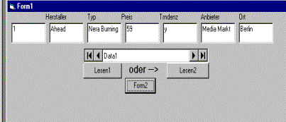
Рисунок 9.1 – Вид формы Form 1
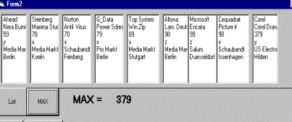
Рисунок 9.2 – Вид формы Form2
Листинг программы:
(General) (Declarations)
' описание двумерного массива, соответствующего
' таблице software базы данных
Public mass(9, 6) As Variant
Public i As Integer, j As Integer, k As Integer
' переменная-счетчик для работы с номерами записей
' таблицы
Public n As Integer
' переменная для хранения максимальной цены продукта
Public max As Integer
Form1
' Последовательное считывание данных таблицы software
' в массив текстового поля. Щелчком на правой
' кнопке элемента Data и последовательным
' нажатием командной кнопки Command1 (Caption = Lesen1)
' присвоить текущему элементу массива
' mass(n, j) текущее значение свойства Text
' элементов массива текстового поля
Private Sub Command1_Click()
mass (n, 1) = Text1(1): mass (n, 2) = Text1(2)
mass (n, 3) = Text1(3): mass (n, 4) = Text1(4)
mass (n, 5) = Text1(5): mass (n, 6) = Text1(6)
n = n + 1 ' увеличить значение переменной-счeтчик на 1
End Sub
' автоматическое считывание данных в массив
' (Caption = Lesen2)
Private Sub Command2_Click()
For n = 0 To 8
mass (n, 1) = Text1(1): mass (n, 2) = Text1(2)
mass (n, 3) = Text1(3): mass (n, 4) = Text1(4)
mass (n, 5) = Text1(5):mass (n, 6) = Text1(6)
' MoveNext - метод, обеспечивающий автоматический
' переход к следующей записи
Data1.Recordset.MoveNext
Next n
End Sub
' Методы MoveFirst, MoveLast, MoveNext, MovePrevious
' находят в указанном объекте Recordset соответствующую
' запись и делают еe текущей
Private Sub Command3_Click()
Unload Me
Form2.Show
End Sub
Form2
' вывод данных двумерного массива на экран в
' массив поля списка
Private Sub Command1_Click()
For i = 0 To 8
For j = 1 To 6
List1(i).List(j - 1) = mass (i, j)
Next j, i
End Sub
' нахождение максимальной цены продукта и вывод в
' поле метки результата
Private Sub Command2_Click()
max = mass(0,3)
For k = 1 To 8
If mass (k, 3) > max Then max = mass (k, 3)
Next k
Label1.Caption = max
End Sub
3. ВОПРОСЫ ДЛЯ ЗАЩИТЫ РАБОТЫ

1. Перечислить объекты доступа к данным DAO.

2. Перечислить элементы управления для отображения и оперирования данными в табличном формате.
Вопросы для самостоятельной работы
- Перечислить объекты для работы с источниками данных ADO.
- Типы БД и их свойства.

Практическая подготовка № 5

Тема: «Создание дистрибутива программы»

Цель работы: Изучить назначение и особенности дистрибутивов программ.
Получить навыки создания дистрибутива с помощью программы InnoSetup.

Теоретическая часть:
Определение: Дистрибутив (ПО) – это комплект (как правило, набор
файлов), приспособленный для распространения ПО. Может включать вспо-
могательные инструменты для автоматической или автоматизированной на-
чальной настройки ПО (установщик) [1].
Примеры:
• Архив (.zip, .rar, .tar.gz и др.) – неавтоматизированный дистрибутив, как
правило, содержит инструкцию по установке (наиболее часто встречаются
INSTALL, README, install.html).
• Исполняемый файл – дистрибутив с автоматизированным установщиком,
позволяет пользователю указать необходимые параметры при установке.
По завершении процесса установки ПО, как правило, готово к работе.
• Пакет (.msi, .rpm, .deb и др.) – файл, имеющий специальный формат.
Обрабатывается менеджером пакетов операционной системы. В основном,
имеет те же пользовательские характеристики, что и дистрибутив в ис-
полняемом файле.
• Комплект на CD/DVD – такой дистрибутив, как правило, состоит из не-
скольких файлов и сопровождается автоматизированным установщиком.
Используется для крупных пакетов ПО и системного программного обес-
печения (дистрибутивы ОС Windows, различные дистрибутивы Linux).
• Сетевой репозитарий – сетевой ресурс, содержащий компоненты дистри-
бутива. Дистрибутив содержит автоматизированный установщик, который
умеет получать выбранные пользователем компоненты ПО из сетевого

репозитария. Как правило, репозитарий содержит пакеты (см. выше), а ус-
тановщиком является менеджер пакетов, позволяющий также автоматиче-
ски устанавливать обновления, как только они появляются в репозитарии.
Большинство дистрибутивов Linux, различных веток BSD и др. использу-
ют этот вид дистрибутивов в комбинации с комплектами на CD/DVD для
начальной установки.

Inno Setup – система создания инсталляторов для Windows программ.
Программа обладает бесплатной лицензией. Впервые выпущенный в 1997
году, Inno Setup сегодня конкурирует и даже превосходит многие коммерче-
ские установщики по функциональности и стабильности.
Ключевые особенности:
• Поддержка всех версий Windows (Windows 95, 98, 2000, 2003, XP, Me,
NT 4.0), в т.ч. и 64-разрядных Windows XP и Windows Server 2003 (поддер-
живаются как 64-разраядные, так и Itanium платформы).
• Поддержка создания упакованного однофайлового инсталлятора, под-
держка разбиения инсталлятора на диски.
• Использования стандартного стиля Windows 2000/XP в диалогах и ок-
нах установки.
• Создание нескольких типов установок в одном инсталляторе, напри-
мер, Полная установка, Минимальная и Выборочная.
• Полноценный деинсталлятор.
• Поддержка следующих операций с файлами: извлечение Bzip2 и 7-Zip
lzma архивов; сравнение версий; замещение используемых файлов; учёт об-
щих файлов при множественных установках/удалениях/обновлениях; регист-
рация и дерегистрация DLL/OCX; установка шрифтов.
• Создание ярлыков в любом месте диска, включая Меню Пуск и Рабо-
чий стол.
• Создание и удаление записей реестра и значений ini-файлов.

• Интегрированный движок Pascal-скриптов.
• Поддержка мультиязычных установок.
• Поддержка шифрованных инсталляторов и паролей.
• Тихий режим установки и удаления программ (silentmode).
• Открытый исходный код.
Преимущества и недостатки
Рассмотрим сильные и слабые стороны данного инсталлятора в приложении к автоустановке по сравнению с другими вариантами: WinRAR и 7zSFX, простыми cmd-файлами и wsh-скриптами.
К главному преимуществу Inno Setup как и любого инсталлятора относится прежде всего создание деинсталлятора.
Другими плюсами являются:
- большие возможности и простота, по сравнению с другими freeware
инсталляторами,
- поддержка языка Pascal, и соответственно Pascal-скриптов, которые
значительно расширяют стандартные возможности программы,
- структурированность кода скрипта, в связи с этим он интуитивно понятен, разобраться в нем очень просто.
Способы создания и редактирования скриптов
Скрипт можно создавать двумя способами: вручную или с помощью
специализированных инструментов типа ISTools (также достаточно широко применяется InnoSetup Script Generator), которые сильно облегчает рутинные
действия, кроме того обладают очень полезной функцией – возможностью импорта файлов реестра.
Пример создания простого скрипта
В качестве примера создадим скрипт установки программы ATNotes,
который будет устанавливать приложение в выбранную пользователем папку
(или папку, заданную по умолчанию), создавать ярлыки на Рабочем столе, в
меню Пуск и в панели Быстрого запуска.

Прежде чем начать написание скрипта, нужно подготовить необходимые для установщика файлы. В нашем случае это непосредственно сами файлы программы. Для удобства перепишем их в папку «files» (пустой файл скрипта [назовём его atnotes.iss] и папку files предварительно нужно создать).
Файл скрипта, как и говорилось ранее, можно создавать с помощью мастера в программе ISTools, заполнив необходимые поля или вручную. При написании скрипта вручную он получается чуть более коротким, т. к. мастер автоматически проставляет все параметры, которые часто необязательны.
[Setup]
AppName=ATnotes
AppVerName=ATnotes 9.5
DefaultDirName={pf}\ATnotes
DefaultGroupName=ATnotes
[Files]
Source: files\*; DestDir: {app}; Flags: ignoreversion
Source: atnotes.iss; Flags: dontcopy
[Icons]
Name: {group}\ATnotes; Filename: {app}\ATnotes.exe; WorkingDir: {app}
Name: {group}\Справка; Filename: {app}\ATnotes.chm; WorkingDir: {app}
Name: {group}\Удалить ATnotes; Filename: {uninstallexe}; WorkingDir: {app};
IconFilename: {sys}\shell32.dll; IconIndex: 31
Name: {userstartup}\ATnotes; Filename: {app}\ATnotes.exe; WorkingDir: {app}

Скрипт состоит из секций [Setup], [Files] и [Icons], из них первая секция
являются обязательной, без неё невозможно скомпилировать (создать) дист-
рибутив. Секций [Files] и [Icons] может и не быть, если они не нужны. Всего
же может быть 18 различных секций с разным назначением и параметрами.
Рассмотрим подробнее каждую из наших секций и параметров.

[Setup] – основная секция скрипта, которая определяет, как будет назы-
ваться дистрибутив, куда он по умолчанию будет установлен, какая Группа
по умолчанию будет создана в меню Пуск в Программах, будет ли иметь ди-
стрибутив свою иконку и своё описание, владельца, также в ней определяют-
ся такие параметры как сжатие, отображение или скрытие определённых
страниц при установке уже готовой программы, поведение установщика и
деинсталлятора.
AppName – определяет название дистрибутива и заголовок окна дист-
рибутива.
AppVerName – название, которое попадает в меню «Установка и удале-
ние программ».
DefaultDirName – путь по умолчанию, куда установится программа,
значение этого параметра присваивается переменной {app}, которую потом
очень удобно использовать.
DefaultGroupName – группа по умолчанию в меню Пуск – Программы,
значение этого параметра присваивается переменной {group}, которую потом
удобно использовать при создании иконок.
[Files] – секция, в которой указывается, где лежат нужные для дистри-
бутива файлы (т. е. где компилятор будет искать файлы, которые и запакует в
дистрибутив) и куда они будут скопированы при установке. Кроме того, ка-
ждая из строк в этой секции может содержать несколько флагов, которые
укажут компилятору как себя вести при распаковке данных файлов. В нашем
случае использован флаг «ignoreversion», указывающий установщику переза-
писывать файлы независимо от их версий (даже если существующий файл
новее) и «dontcopy» означающий, что файл не будет распакован в папку на-
значения при установке (удобно хранить исходный файл скрипта в самом ди-
стрибутиве). Рассмотрим наши строки: Source: files\*; DestDir: {app}; Flags:
ignoreversion.

Source – это папка или файл источник, т. е. место, откуда будет взят
файл (или файлы с подкаталогами). Путь может быть относительным или аб-
солютным, например: C:\Atnotes\* (Относительный путь определяется от
файла скрипта). При указании исходных файлов, можно использовать маски:
* – все файлы (тоже что и *.*), *.exe, file.* и т. п., чтобы включить также все
подпапки необходимо использовать флаг: «recursesubdirs».
DestDir – папка назначения, т.е. куда будут установлены файлы. Здесь,
также как и в папке source, можно использовать константы путей (аналог
системных переменных окружения), в нашем случае константа {app} равна
{pf}\ATnotes, а константа {pf} равна соответственно полному пути до папки
Program Files (Например C:\Program Files). Всего в InnoSetup более 30 раз-
личных констант, определяющих путь до наиболее часто используемых сис-
темных и пользовательских папок.
Flags – флаги применяемые к данному файлу (-ам).
[Icons] – секция, содержащая информацию о ярлыках приложения.
Константа {uninstallexe} включает полный путь к деинсталлятору
(uninsXXX.exe). Ни в коем случае не прописывается путь к деинсталлятору
как {app}\unins000.exe, так как деинсталлятор может называться unins001.exe
или даже unins002.exe.
Секция [Setup]
Параметры секции Setup (дополнительные):
AlwaysRestart=yes Перезагрузка компьютера после установки.
UninstallRestartComputer=yes Перезагрузка компьютера после удаления.
SetupIconFile=compiler:uninst.ico Сделать значком Setup файл uninst.ico из
папки с Inno Setup. Или так: SetupIconFile=C:\MyIcon.ico Задать значок Setup
файл MyIcon.ico .
UninstallDisplayIcon={app}\uninst.ico Задать значок в Установке и уда-
лении программ. Или так: UninstallDisplayIcon={app}\MyProg.exe Или так:
UninstallDisplayIcon={app}\MyProg.exe,1 Здесь 1 – индекс иконки, начиная с
нуля. Смотреть индексы можно программой ResHacker.
Языки
Языками ведает секция [Languages]. Для русификации скрипта она
должна иметь вид:
[Languages] Name: "russian"; MessagesFile: "compi-
ler:Languages\Russian.isl"
Естественно, файл Russian.isl должен реально присутствовать в папке
Languages, которая лежит в папке с Inno Setup.
Для двуязычных программ:
[Languages] Name: "english"; MessagesFile: "compiler:Default.isl" Name:
"russian"; MessagesFile: "compiler:Languages\Russian.isl"
При запуске будет выведено предложение выбрать язык – английский
или русский.
Реестр
Запись значений в системный реестр Windows возможна с помощью
секции [Registry].
Пример:
[Registry]
Root: HKLM; Subkey: "SOFTWARE\Crytek"; Flags: uninsdeletekeyifempty
Root: HKLM; Subkey: "SOFTWARE\Crytek\Crysis"; Flags: uninsdeletekey
Root: HKLM; Subkey: "SOFTWARE\Crytek\Crysis"; ValueName: "GUID"; Va-
lueType: String; ValueData: "{{014ED150-1F18-4E85-BECE-
E4B4C1E3DB29}";
Root: HKLM; Subkey: "SOFTWARE\Crytek\Crysis"; ValueName: "InstallDir";
ValueType: String; ValueData: "{app}\";
Root: HKLM; Subkey: "SOFTWARE\Electronic Arts"; Flags: uninsdeletekeyi-
fempty
Root: HKLM; Subkey: "SOFTWARE\Electronic Arts\Electronic Arts"; Flags: un-

insdeletekeyifempty
Root: HKLM; Subkey: "SOFTWARE\Electronic Arts\Electronic Arts\Crysis";
Flags: uninsdeletekey
Root: HKLM; Subkey: "SOFTWARE\Electronic Arts\Electronic
Arts\Crysis\ergs"; ValueType: String; ValueData:
"RM88SDWAU3A3L1O31911";

Пример кода
Часто бывает, что в папке, куда устанавливается приложение, остаются
файлы, которые не удаляются при деинсталляции. В этом поможет команда
DelTree – удаление каталога. (Следует помнить, что если программа будет
установлена скажем в C:\Program Files или в C:\WINDOWS, то эта папка бу-
дет удалена.
procedure CurUninstallStepChanged (CurUninstallStep: TUninstallStep);
begin
case CurUninstallStep of
usPostUninstall:
DelTree(ExpandConstant('{app}'),true,true,true);
end;
end;

InnoUnp. Утилита декомпиляции дистрибутивов Inno Setup
Утилита InnoUnp позволяет распаковывать установщики, созданные с
помощью Inno Setup. После распаковки получите скрипт install_script.iss и
папки {app}, {win}, embedded (возможно, не все). Недостатками утилиты яв-
ляются ошибки в секции [Files], такие как добавление в нее деинсталлятора
и, что важнее, невозможность извлечения секции [Code] в неизменном виде.

Программа создает файл CompiledCode.bin, но привести его содержание в
читаемый вид часто невозможно.

Параметры командной строки (ключи автоматической установки)
Программа-инсталлятор поддерживает приведенные ниже параметры
командной строки. Они пригодятся системным администраторам и другим
программам, вызывающим инсталлятор.
/SP – отключает страницу «Эта программа установит... Вы хотите про-
должить?» инсталлятора. Выполнится только если DisableStartupPrompt сек-
ции [Setup] равна yes.
/SILENT, /VERYSILENT – установка в ускоренном или сверхускорен-
ном режиме. При установке в ускоренном режиме окно мастера и фоновое
окно мастера не отображаются, отображается только окно прогресса.
При сверхускоренной установке окно прогресса тоже не отображается.
Остальная установка проходит как обычно – отображаются сообщения об
ошибках в ходе установки, страница приветствия (если ее отображение не
отменено директивой DisableStartupPrompt или параметром '/SP-' командной
строки).
Если после установки необходима перезагрузка, команды
'/NORESTART' не дано и установка проходит в ускоренном режиме, появит-
ся сообщение «Перезагрузить компьютер? ». Если режим установки сверхус-
коренный, система перезагрузится, не спрашивая.
/LOG – указывает инсталлятору создать log-файл в папке TEMP для
подробного отчета о действиях и событиях в секции [Run], предпринятых в
ходе установки. Применяется при отслеживании ошибок. Например, если вы
подозреваете, что файл не был удален, хотя должен был, log-файл сообщит,
что файл был действительно пропущен и почему.
Log-файлу присваивается уникальное имя на базе текущей даты. (Су-
ществующие файлы не перезаписываются и не дополняются). Информация,

содержащаяся в log-файле, техническая и поэтому не может быть понята
пользователем.
/LOG="filename" – параметр похож на /LOG, но в отличие от него по-
зволяет указать фиксированный путь/имя файла для log-файла. Если файл с
указанным именем уже существует, он будет заменен. Если файл не может
быть создан, установка прервется и выдаст сообщение об ошибке.
/NOCANCEL – не дает пользователю прервать установку, отключая
кнопку Отменить и игнорируя клики на кнопке Закрыть. Используется в
комбинации с '/SILENT' или '/VERYSILENT'.
/NORESTART – не перезагружать компьютер, даже если это необходимо.
/RESTARTEXITCODE=exit code – задает код, который инсталлятор
должен возвратить, если необходима перезагрузка. Используется с
'/NORESTART'.
/LOADINF="filename" – загрузить параметры установки из указанного
файла после проверки командной строки. Этот файл может быть подготовлен
с помощью '/SAVEINF=' command. Не забудьте ставить кавычки при исполь-
зовании имен, содержащих пробелы.
/SAVEINF="filename" – сохранять параметры установки в указанный
файл. Не забудьте ставить кавычки при использовании имен, содержащих
пробелы.
/LANG=language – задает используемый язык. Language задает имя
языка, заданного в параметре секции [Languages]. При использовании пара-
метра /LANG появляется диалог «Выбор языка установки».
/DIR="x:\dirname" – меняет имя папки, заданное по умолчанию, на
странице Выбор папки назначения. Должен быть задан полный путь.
/GROUP="folder name" – меняет имя папки на странице Выбор папки
меню Пуск. Если директива DisableProgramGroupPage секции [Setup] равна
yes, этот параметр командной строки игнорируется.

/NOICONS – проверять, выбрана ли команда «Не создавать значков на
странице Выбор папки меню Пуск».
/COMPONENTS="comma separated list of component names" – меняет
выбранные по умолчанию компоненты. В этом случае параметр командной
строки указывает инсталлятору менять тип установки на «Выборочный».
/PASSWORD=password – задает пароль. Если не указана директива
Password секции [Setup], этот параметр игнорируется.
Если введён неправильный пароль, параметр также игнорируется.

Содержание задания:
Создать и протестировать дистрибутив программы с помощью freeware
программы InnoSetup. В качестве устанавливаемой программы можно ис-
пользовать notepad.exe из системного каталога Windows, или любую пользо-
вательскую программу. Дистрибутив должен предлагать каталог для
установки по умолчанию, возможность выбора каталога, обеспечивать вывод
информации об устанавливаемой программе, должен присутствовать
деинсталлятор.

Варианты заданий:
1. Установка по заданному паролю.
2. Два языковых пакета при установке.
3. Записать ключ в системный реестр.
4. Перезагрузить компьютер после установки.
5. Произвести установку в ускоренном режиме.

Порядок выполнения работы:
1. Изучить назначение и характер работы программ-дистрибутивов.
2. Изучить прикладную программу для создания установочных приложе-
ний на примере InnoSetup.

3. Изучить возможности и базовые понятия скриптовых языков на приме-
ре встроенного языка InnoSetup.
4. Ответить на контрольные вопросы.
5. Получить у преподавателя номер варианта задания.
6. Разработать и отладить программу.

Содержание отчета:
1. Распечатка исходного текста программы с комментариями.
2. Демонстрация работы программы.

Контрольные вопросы:
1. Для чего предназначаются дистрибутивы программ?
2. Отметьте основные возможности и варианты, предлагаемые пользова-
телю при установке программ с помощью дистрибутива.
3. Для чего предназначен встроенный скриптовый язык прикладных про-
грамм для создания дистрибутивов?

Практическое занятие № 6

Тема: «Создание приложения с функцией защиты от несанкционированного копирования.»

2 часа
Цель работы: Изучить способы защиты программных продуктов от несанкционированного копирования. Получить навыки создания программ с защитой от копирования.

Теоретическая часть:
Виды защиты программ от копирования.
Защита от несанкционированного копирования – система мер, направленных на противодействие несанкционированному копированию информации, как правило, представленной в электронном виде (данных или программного обеспечения). При защите от копирования используются различные меры: организационные, юридические, программные и программно-аппаратные.
Преимуществом технических мер защиты, то есть программных и программно-аппаратных, является возможность обеспечения противодействия
непосредственно в момент попытки эксплуатации нелегальной копии программ или данных.
Хотя законодательством, как правило, разрешено копирование в ряде
случаев (например, резервное), невозможно только техническими средствами надежно определить «законность» копирования. Поэтому технические средства защиты авторских прав зачастую запрещают любое копирование, создавая неудобства пользователям, за что подвергаются критике со стороны правозащитников [2].

Организационные меры защиты
Основная идея организационных мер защиты заключается в том, что
полноценное использование программного продукта невозможно без соответствующей поддержки со стороны производителя: подробной пользовательской документации, «горячей линии», системы обучения пользователей, обновления версий со скидкой и т. п.
Организационные меры защиты применяются, как правило, крупными
разработчиками к достаточно большим и сложным программным продуктам.
Правовые меры защиты
Предусмотрена ответственность, в соответствии с действующим зако-
нодательством, как за использование контрафактных экземпляров программ
для ЭВМ и баз данных, так и за преодоление применяемых технических
средств защиты.
Защита при помощи ключевой дискеты
Была распространена во времена MS-DOS, сейчас в силу устаревания
технологии FDD практически не применяется.
Есть несколько основных способов создания некопируемых меток на
дискетах:
Считывание конкретного сектора дискеты (возможно, пустого или
сбойного). Это самый простой способ защиты, и при копировании «дорожка
в дорожку» дискета копируется.
Запоминание сбойных секторов дискеты. Перед тем, как записать на
дискету информацию, её царапают (или прожигают лазером), после этого за-
писывают номера сбойных секторов. Для проверки подлинности дискеты
программа пытается записать в эти сектора информацию, затем считать её.
Нестандартное форматирование дискеты. Известна программа FDA
(Floppy Disk Analyzer), которая могла проводить исследование и копирование
таких дискет.

«Плавающий бит». Один бит записывается так, что в некоторых случа-
ях он читается как «0», в некоторых как «1». Проводится многократное счи-
тывание дискеты; среди результатов считывания должны быть и нули, и еди-
ницы.
Защита при помощи компьютерных компакт-дисков
Как правило, этот способ применяется для защиты программ, записан-
ных на компакт-диске, являющимся одновременно ключевым. Для защиты от
копирования используется:
• запись информации в неиспользуемых секторах;
• проверка расположения и содержимого «сбойных» секторов;
• проверка скорости чтения отдельных секторов.
Первые два метода бесполезны при снятии полного образа с диска.
Третий метод более надёжный. Он используется, например, в защите
StarForce. В этой защите также делается попытка проверить возможность за-
писи на вставленный диск. Если запись возможна, то диск считается нели-
цензионным. Но существуют программы, которые могут эмулировать диски
с учётом геометрии расположения данных, тем самым обходя эту защиту, и,
к тому же, возможно записать диск CD-R с её учётом, и он будет признавать-
ся лицензионным. Также возможно скрыть тип диска, чтобы CD-R или
CD-RW был виден как обычный CD-ROM. Но и системы защиты тоже (ис-
пользуя специальный драйвер) борются с ними, пытаясь обнаружить наличие
эмуляции. В настоящее время наибольшую известность в мире имеют систе-
мы защиты от копирования SecuROM, StarForce, SafeDisc и Tages.
Защита программ, установленных на жёстком диске
Для программ, установленных на жёстком диске, могут применяться
такие меры защиты:
Программа может требовать вставленную дискету или компакт-
диск. В частности, это широко применяется в играх. Но для многих про-

грамм такие меры недоступны (например, shareware-программы или про-
граммы повседневного пользования).
Электронный ключ (донгл), вставленный в один из портов компьюте-
ра (обычно LPT или USB, редко – COM). Достоинство ключа в том, что его
можно вставлять в любой компьютер, на котором намереваетесь запустить
программу. Кроме того, электронный ключ быстр и не занимает дисковода.
Но электронные ключи дороги (5–15 долларов), и применяются лишь в доро-
гостоящем ПО. Также теоретически возможны конфликты периферийных
устройств с ключом. Типичный пример электронного ключа – HASP.
Привязка к серийным номерам компонентов компьютера. Её дос-
тоинство в том, что не требуется никакого специфического аппаратного
обеспечения, и программу можно распространять посредством цифровой ди-
стрибуции. Если пользователь производит модернизацию компьютера, защи-
та отказывает. Авторы многих программ, защищённых привязкой, в подоб-
ных случаях готовы дать новый регистрационный код. Например, Microsoft в
Windows XP разрешает раз в 120 дней генерировать новый регистрационный
код (но в исключительных случаях, позвонив в службу активации, можно по-
лучить новый код и по прошествии этого срока). В качестве привязки ис-
пользуются серийный номер BIOS материнской платы, серийный номер вин-
честера.
Сканирование сети. Это исключает одновременный запуск двух про-
грамм с одним регистрационным ключом на двух компьютерах в пределах
одной локальной сети. Локальный брандмауэр можно настроить так, чтобы
он не пропускал пакеты, принадлежащие защищённой программе. Правда,
настройка брандмауэра требует некоторых пользовательских навыков. Кроме
того, в большинстве реальных сетей «все друг другу доверяют» (это ускоряет
доступ к ресурсам других компьютеров и сетевую игру), и брандмауэр безусловно пропускает локальный трафик.
Если программа работает с каким-то централизованным сервером и без
него бесполезна (например, онлайн-игра, антивирус), она может передавать
серверу свой серийный номер; если номер неправильный, сервер отказыва-
ет в услуге. Это единственный стопроцентный способ защиты от копирова-
ния. Впрочем, существует возможность создать сервер, который не делает
такой проверки. Например, существовал сервер battle.da, который по функ-
циям был аналогичен Battle.net, но пускал пользователей неавторизованных
копий игр. Сейчас этот сервер закрыт, но существует немалое количество
PvPGN-серверов, которые также не проверяют регистрационные номера.
Помодульная продажа ПО за счет использования возможностей сис-
темы удаленной активации/деактивации отдельных модулей позволяет про-
давать программный продукт в различных конфигурациях и дистанционно
изменять конфигурацию у клиента.
Пароль на программу. В этом случае, конечно, программу можно
скопировать, но работать она будет лишь у того пользователя, который знает
пароль. Понятно, что такой метод имеет смысл лишь тогда, когда пользова-
тель программы не заинтересован в ее тиражировании. В связи с этим, дан-
ный метод применяется ограниченно. Чаще всего – при изготовлении некоей
специализированной программы по индивидуальному заказу.
Разновидность данного метода часто используется в дистрибутивах
продукции «Microsoft» и других западных производителей. Для инсталляции
программы необходимо ввести индивидуальный код продукта (пользовате-
ля). Естественно, к нелицензионным (контрафактным) версиям продукта
прилагается такой код, взятый с того экземпляра, который служил оригина-
лом. Часто можно ввести и какой-либо другой взятый наугад номер. Не с
первой, так со второй-третьей попытки удаётся найти приемлемый [3].
Метод преодоления
Проще всего узнать пароль. Если нет такой возможности, то надо при-
бегнуть к методам взлома. Обычно проверка пароля реализована в виде под-
программы (процедуры, функции), которая возвращает значение типа
«верный-неверный». Следует найти вызов этой процедуры и отключить его,
т. е. вместо команды перехода по условию вставить безусловный переход.
Иногда проверка пароля несколько более сложная, чем просто переход по
условию. В таком случае взлом может не дать результата.
Такой метод – нахождение процедуры и отмена перехода по условию –
применим и к другим методам защиты.
Разработчики, зная это, иногда пытаются застраховаться от подобного
взлома. Например, вставляют проверку пароля в нескольких местах, с помо-
щью разных процедур, которые трудно разыскать. Есть и более действенный
метод защиты от обхода проверки пароля. Процедура проверки пароля воз-
вращает не бинарный результат проверки («верный-неверный»), а некое чис-
ло, показывающее правильность пароля. При верном пароле оно равно вели-
чине, известной разработчикам, но не известной хакерам. Далее это число не
проверяется на соответствие контрольному значению, а используется в рабо-
те программы, например, в команде перехода по адресу или в вычислитель-
ной процедуре. При неверном пароле получается неверное значение этого
числа. Программа при этом будет работать, но с непредсказуемым результа-
том – может и зависнуть, и испортить жёсткий диск. Если вы сами разраба-
тываете защиту программного продукта, возьмите на вооружение этот метод.
Только не забудьте предусмотреть страховку от ошибочного ввода пароля.
Это можно сделать, например, при помощи хэш-функции [3].
Другой метод преодоления данного вида защиты – попробовать подоб-
рать пароль, используя методы криптоанализа. Однако самое простое всё же
– узнать пароль у законного пользователя программы.
Ограничение срока действия программы. Используется, как прави-
ло, в демо-версиях программ, но встречается и в лицензионных копиях, когда
срок лицензии ограничен. С некоторой натяжкой данный метод можно отне-
сти к методам защиты от копирования.
Суть метода понятна из названия. Реализуется это ограничение, как
правило, через проверку текущей даты по таймеру компьютера. Иногда пра-
вильность показаний таймера может контролироваться другими способами.
Бывает, что ограничивается не календарный срок действия, а количест-
во запусков программы. Тогда где-то в программе есть соответствующий
счётчик.
Метод преодоления
Простейший метод преодоления ясен. Надо перевести часы назад.
В программе могут быть и дополнительные проверки. Как известно, во
всех файловых системах имеется запись о дате создания файла. Программа
может проверить заголовки некоторых файлов. И если найдёт среди них даты
позже текущей, то заподозрит обман. Как можно справиться с такой провер-
кой, подумайте сами.
Здесь также применимы методы взлома. Можно найти в программе ме-
сто проверки даты и поставить обход. Можно найти контрольную дату – дату
окончания срока действия и изменить её. Но такие усилия редко оправданы.
Проще менять дату или по истечении срока действия инсталлировать про-
грамму заново. В последнем случае вы можете наткнуться на ещё один метод
защиты, описанный ниже.
Ограничение функций программы. Демо-версии программ очень
широко используются в настоящее время. Такая версия предоставляется
пользователю бесплатно с тем, чтобы он, испробовав её возможности, при-
обрёл затем полную версию.
Демо-версия отличается от полной либо сроком действия (эта ситуация
рассматривалась выше), либо набором функций. Набор выполняемых функций демо-версии, её возможностей, объём доступных данных, число карт,
сценариев и т.д. искусственно ограничены по сравнению с полной версией.
Разработка отдельной демо-версии – это дополнительные затраты.
Поэтому обычно демо-версия делается из стандартной версии путём добав-
ления нескольких команд в код программы, которые и реализуют ограниче-
ния. В таком случае возможен и обратный процесс – сделать из демо-версии
полнофункциональную версию продукта [4].
Устаревшие методы защиты программного обеспечения
В прошлом применялись и другие методы защиты ПО от копирования.
Некоторые старые программы для DOS создавали некопируемые метки
на жёстком диске. Например, файл длиной 1 байт занимает на диске один
кластер (не менее 512 байт), и в оставшиеся 511 байт можно записать некото-
рую информацию. Сейчас эта практика не используется, так как она чревата
потерями данных.
Привязка к руководству пользователя. Например, программа выводит:
«Введите 5-е слово на 12-й сверху строке 26-й страницы». Более изощрённый
способ защиты – в руководстве находится важная информация, без которой
невозможно пройти игру, например, этим известна серия Space Quest.
Распространение сканеров и многозадачных операционных систем положило
конец этой практике.
Привязка к некоторому механическому устройству. Игра Another World
поставлялась с «кодовым колесом». В системе защиты от копирования
Lenslok, применявшейся в играх для ZX Spectrum, надо было, посмотрев на
картинку через систему призм, увидеть двухбуквенный код [5].
Внешний модуль против API
Некоторые защиты присоединяют к программе защитный модуль (как
это делают вирусы). Преимущество этой защиты в том, что её можно «на-
деть» на любую программу. Недостаток в том, что защита, как правило, легко
отключается.
Более прочные защиты имеют свой API, с помощью которого можно
сделать весьма сложную логику защиты. Весь защитный код оказывается
равномерно «размазанным» по программе, и взлом оказывается трудным или
невозможным.
Методы взлома/обхода технических мер защиты
Для взлома защищённого программного обеспечения применяются та-
кие методы:
• Копирование защищённого диска специальными программами.
• Эмуляция диска – специальный драйвер делает логический диск, который
программа принимает за лицензионный. Во многих играх применяется
вариант этого метода под названием «Mini Image», когда подставной диск
имеет маленький размер (несколько мегабайт), тем не менее, игра призна-
ёт его лицензионным.
• Эмуляция электронного ключа.
• Генерация регистрационного кода по серийным номерам аппаратного
обеспечения.
• «Отключение» защиты взломом программного кода.
Методы противодействия взлому
Почти во всех защитах есть методы противодействия взлому: дестаби-
лизация отладчика; шифрование кода, исключающее работу дизассемблером;
«ложные ветви», сбивающие хакера с толку; проверка целостности файла, не
дающая накладывать патчи; виртуальная машина с собственной системой
команд. Эти методы не дают узнать, как защита работает (или хотя бы оття-
гивают этот момент настолько, насколько можно).
Замусоривание кода программы. Способ, при котором в программу
вносятся специальные функции и вызовы, которые выполняют сложные дей-
ствия, обращаются к накопителям, но по факту ничего не делают. Типичный
способ обмана. Хакера нужно отвлечь, создав ответвление, которое и будет
привлекать внимание сложными вызовами и содержать в себе сложные и
большие вычисления. Хакер рано или поздно поймет, что его обманывают,
но время будет потеряно.
Использование мультипоточности. Тоже эффективный способ защи-
ты, использующий возможности Windows по параллельному исполнению
функций. Любое приложение может идти как линейно, то есть инструкция за
инструкцией, и легко читаться отладчиком, а может разбивать на несколько
потоков, исполняемых одновременно, естественно, в этом случае, нет ника-
кого разговора о линейности кода, а раз нет линейности, то анализ здесь
трудноосуществим. Как правило, создание 5-6 и более потоков существенно
усложняет жизнь хакеру. А если потоки еще и шифруются, то хакер надолго
завязнет, пытаясь вскрыть приложение.
Подавление изменения операционной среды – программа сама не-
сколько раз перенастраивает среду окружения, либо вообще отказывается ра-
ботать в измененной среде. Не все отладчики способны на 100 % имитиро-
вать среду системы, и если «подопытное» приложение будет менять настрой-
ки среды, то рано или поздно «неправильный» отладчик может дать сбой.
Противодействие постановке контрольных точек. Специальный ме-
ханизм, поддерживаемый микропроцессором, при помощи которого можно
исследовать не всю программу, начиная с начала, а, например, только начи-
ная с середины. Для этого в середине программы ставят специальный вызов
(точка вызова – BreakPoint), который передает управление отладчику. Недос-
таток способа кроется в том, что для осуществления прерывания в код иссле-
дуемого приложения надо внести изменение. А если приложение время от
времени проверяет себя на наличие контрольных точек, то сделать подобное
будет весьма и весьма непросто.
Изменений определенных регистров процессора, на которые отлад-
чики неадекватно реагируют. Также как и со средой. Отладчик – тоже про-
грамма и тоже пользуется и операционной системой, и процессором, который
один на всех. Так если менять определенные регистры микропроцессора, ко-
торые отладчик не может эмулировать, то можно существенно «подорвать »
его здоровье.
Шифрование. Самый простой и эффективный способ противодейст-
вия. Подразумевает, что определенная часть кода никогда не появляется в
свободном виде. Код дешифруется только перед передачей ему управления.
То есть вся программа или ее часть находится в зашифрованном виде, а рас-
шифровывается только перед тем как исполниться. Соответственно, чтобы
проанализировать ее код, надо воспользоваться отладчиком, а его работу
можно очень и очень осложнить.
Шифрование и дешифрование (динамическое изменение кода).
Более продвинутый способ шифрования, который не просто дешифрует часть
кода при исполнении, но и шифрует его обратно, как только он был испол-
нен. При такой защите хакеру придется проводить все время с отладчиком, и
взлом защиты затянется на очень и очень долгое время.
Использование виртуальных машин. Еще одна модернизация шиф-
рования. Способ заключается в том, чтобы не просто шифровать и дешифро-
вать целые фрагменты кода целиком, а делать это покомандно, подобно тому,
как действует отладчик или виртуальная машина: взять код, преобразовать в
машинный и передать на исполнение, и так пока весь модуль не будет испол-
нен. Этот способ гораздо эффективнее предыдущих, так как функции прило-
жения вообще никогда не бывают открытыми для хакера. Естественно, что
его трудно реализовать, но реализовав, можно оградить себя от посягательств
любых хакеров. Но в этом способе кроется недостаток – производительность,
ведь на подобное транслирование требуется много времени, и, соответствен-
но, способ хорош для защиты только для критических участков кода.
Дополнительные способы противодействия – использовать систем-
ные ресурсы Windows для хранения данных защиты. Дополнительную па-
мять, выделяемую для параметров окон, и локальные хранилища потоков.

Суть способа состоит в нестандартном использовании стандартных областей,
скажем, хранить ключи, пароли и т.п., совсем не там, где их будут искать при
взломе в первую очередь.
Использовать операции сравнения нестандартными способами, во из-
бежание их явного присутствия. Для сравнения есть определенные инструк-
ции микропроцессора, о которых знают и разработчики и хакеры. А если по-
пытаться использовать нестандартные виды сравнения, то можно слегка за-
путать хакера, ожидающего стандартного ответа.
Избегать обращений к переменным, относящимся к защите напрямую.
То есть использовать любые косвенные способы доступа к специальным об-
ластям.
Использовать метод «зеркалирования» событий, то есть применять не-
стандартные действия на стандартные вызовы. Об этом говорилось выше.
Использовать для шифрования надежные, проверенные временем алго-
ритмы и т. д.

Содержание задания:
Создать и протестировать программу, содержащую, по крайней мере,
два алгоритма защиты от несанкционированного копирования. Алгоритмы
выбираются из вариантов заданий. Для создания программы используется
среда программирования Turbo Explorer либо Turbo C++.

Варианты заданий:
1. Пароль на запуск программы.
2. Ключ, генерируемый по аппаратным характеристикам компьютера
пользователя (код жесткого диска, процессора и т.п.).
3. Ключ, генерируемый по программным характеристикам компьютера
(метка жесткого диска, имя компьютера и т.п.).
4. Ограничение количества запусков программы.
5. Ограничение запуска программы до определенной даты.
6. Ввод имени пользователя и текста об ограничении прав запуска и
шифрование кода программы.
7. Электронный ключ (вместо реального ключа – программа должна тре-
бовать наличие специального файла на USB-диске).

Порядок выполнения работы:
1. Изучить виды защиты программ от копирования.
2. Изучить способы обхода стандартных мер защиты от копирования.
3. Ответить на контрольные вопросы.
4. Получить у преподавателя номер варианта задания.
5. Разработать и отладить программу.

Содержание отчета:
1. Распечатка исходного текста программы с комментариями.
2. Демонстрация работы программы.

Контрольные вопросы:
1. Для чего необходимо защищать программу от несанкционированного
копирования?
2. Перечислить меры защиты от копирования.
3. Перечислить программные способы защиты от копирования.
4. Перечислить программно-аппаратные способы защиты от копирования.
5. Перечислить методы взлома систем защиты от копирования, расска-
зать, как можно противодействовать этим методам?

Практическое занятие № 7

Приложение «Курс валют» с обновлением данных из интернета.
2 часа
Цель работы: Изучить способы получения информации из интернета программным путем. Получить навыки создания программ, получающих данные
из интернета.

Теоретическая часть:
Интернет – глобальная телекоммуникационная сеть информационных
и вычислительных ресурсов. Интернет состоит из многих тысяч корпоративных, научных, правительственных и домашних компьютерных сетей. Объединение сетей разной архитектуры и топологии стало возможно благодаря
протоколу IP (англ. Internet Protocol) и принципу маршрутизации пакетов
данных.
Протокол IP был специально создан агностическим в отношении физических каналов связи. То есть любая система (сеть) передачи цифровых данных, проводная или беспроводная, для которой существует стандарт инкапсуляции в неё IP-пакетов, может передавать и трафик интернета. Агностицизм протокола IP, в частности, означает, что компьютер или маршрутизатор
должен знать тип сетей, к которым он непосредственно присоединён, и уметь
работать с этими сетями; но не обязан (и в большинстве случаев не может)
знать, какие сети находятся за маршрутизаторами.
Протокол – это, образно говоря, «язык», используемый компьютерами
для обмена данными при работе в сети. Чтобы различные компьютеры сети
могли взаимодействовать, они должны «разговаривать» на одном «языке», то
есть использовать один и тот же протокол. Проще говоря, протокол – это
правила передачи данных между узлами компьютерной сети. Систему протоколов интернет называют «стеком протоколов TCP/IP».
Протокол TCP/IP – это два протокола нижнего уровня, являющиеся ос-
новой связи в сети интернет. Протокол TCP (Transmission Control Protocol)
разбивает передаваемую информацию на порции и нумерует все порции.
С помощью протокола IP (Internet Protocol) все части передаются получате-
лю. Далее с помощью протокола TCP проверяется, все ли части получены.
При получении всех порций TCP располагает их в нужном порядке и собира-
ет в единое целое.
Наиболее известные протоколы, используемые в сети интернет:
• HTTP (Hyper Text Transfer Protocol) – это протокол передачи ги-
пертекста. Протокол HTTP используется при пересылке Web-страниц с одно-
го компьютера на другой.
• FTP (File Transfer Protocol) – это протокол передачи файлов со
специального файлового сервера на компьютер пользователя. FTP дает воз-
можность абоненту обмениваться двоичными и текстовыми файлами с лю-
бым компьютером сети. Установив связь с удаленным компьютером, пользо-
ватель может скопировать файл с удаленного компьютера на свой или скопи-
ровать файл со своего компьютера на удаленный.
• POP (Post Office Protocol) – это стандартный протокол почтового
соединения. Серверы POP обрабатывают входящую почту, а протокол POP
предназначен для обработки запросов на получение почты от клиентских
почтовых программ.
• SMTP (Simple Mail Transfer Protocol) – протокол, который задает
набор правил для передачи почты. Сервер SMTP возвращает либо подтвер-
ждение о приеме, либо сообщение об ошибке, либо запрашивает дополни-
тельную информацию.
• TELNET – это протокол удаленного доступа. TELNET дает воз-
можность абоненту работать на любой ЭВМ сети интернет, как на своей соб-
ственной, то есть запускать программы, менять режим работы и т. д.
На практике возможности лимитируются тем уровнем доступа, который за-
дан администратором удаленной машины.
Рассмотрим подробнее протокол HTTP.
HTTP (англ. HyperText Transfer Protocol – «протокол передачи гипер-
текста») – протокол прикладного уровня передачи данных (изначально – в
виде гипертекстовых документов). Основой HTTP является технология «кли-
ент-сервер», то есть предполагается существование потребителей (клиентов),
которые инициируют соединение и посылают запрос, и поставщиков (серве-
ров), которые ожидают соединения для получения запроса, производят необ-
ходимые действия и возвращают обратно сообщение с результатом. HTTP в
настоящее время повсеместно используется во Всемирной паутине для полу-
чения информации с web-сайтов.
Основным объектом манипуляции в HTTP является ресурс, на который
указывает URI (англ. Uniform Resource Identifier) в запросе клиента. Обычно
такими ресурсами являются хранящиеся на сервере файлы. Особенностью
протокола HTTP является возможность указать в запросе и ответе способ
представления одного и того же ресурса по различным параметрам: формату,
кодировке, языку и т. д. Именно благодаря возможности указания способа
кодирования сообщения клиент и сервер могут обмениваться двоичными
данными, хотя данный протокол является текстовым.
HTTP – протокол прикладного уровня, аналогичными ему являются
FTP и SMTP. Обмен сообщениями идёт по обыкновенной схеме «запрос-
ответ». Для идентификации ресурсов HTTP использует глобальные URI.
В отличие от многих других протоколов, HTTP не сохраняет своего состоя-
ния. Это означает отсутствие сохранения промежуточного состояния между
парами «запрос-ответ». Компоненты, использующие HTTP, могут самостоя-
тельно осуществлять сохранение информации о состоянии, связанной с по-
следними запросами и ответами. Браузер, посылающий запросы, может от-
слеживать задержки ответов. Сервер может хранить IP-адреса и заголовки
запросов последних клиентов. Однако сам протокол не осведомлён о преды-
дущих запросах и ответах, в нём не предусмотрена внутренняя поддержка
состояния, к нему не предъявляются такие требования.
Довольно часто современному программисту приходится решать во-
просы, которые связаны с отображением или обработкой информации, пред-
ставленной в виде html-ресурсов. Например, на некотором сайте приводятся
ежедневные котировки акций и Вам нужно собирать и обрабатывать статист-
ку за определенный период времени.
Можно, используя WinInet.dll, получить доступ к требуемому web-
ресурсу, а затем с помощью многочисленных строковых функций получить
интересующую нас ее часть. Эта технология вполне работает, но довольно
трудоемкая и, в большинстве случаев далека от элегантности. Другой путь –
использование функциональности Microsoft Internet Explorer.
Internet Explorer – это не одна отдельная программа, а целая коллекция
компонент, которые можно использовать при разработке своих приложений.
Наиболее интересными с точки зрения прикладного программиста являются
компоне нты из shdocvw.dll и mshtml.dll. Первая DLL содержит
WebBrowser – Microsoft ActiveX control, используемый для визуального про-
смотра web-страниц (рабочая область окна Internet Explorer и есть тот самый
компонент WebBrowser). Вторая DLL содержит синтаксический анализатор
HTML кода, а также средства взаимодействия с отдельными элементами это-
го кода.
Рассмотрим пример работы с WebBrowser на примере среды разработ-
ки программ Turbo Explorer.
Для любого зарегистрированного в палитре ActivX-контрола Turbo
Explorer при импорте создает класс-оболочку, которая наследуется от
TOleControl . Для WebBrowser от IE такой оболочкой есть TWebBrowser.
Cоздать web -броузер c использованием TWebBrowser довольно легко,
и займет не более одной минуты [6]. Открываем новый проект, центрируем
форму, в нижней части формы создаем панель, на которой располагаем
ComboBox для вввода URL, слева от нее соответствующий Label, справа
кнопку «Go». Разместим также главное действующее лицо TWebBrowser над
панелью. Дадим имена нашим компонентам (например, ComboBox можно
назвать «selUrl»), проставим соответствующие опции выравнивания. Созда-
дим обработчик нажатия на кнопку «Go»:
procedure TFormSimpleWB.btGoClick(Sender: TObject);
var
_URL, Flags, TargetFrameName, PostData, Headers: Olevariant;
begin
_URL := selUrl.Text;
Flags := 0;
TargetFrameName := 0;
Postdata := 0;
Headers := 0;
WebBrowser1.Navigate2(_URL, Flags, TargetFrameName, PostData,
Headers);
end;
Метод Navigate. Этот метод дает команду WebBrowser начать навига-
цию к указанному ресурсу. Синтаксис этого метода следующий:
procedure Navigate(const URL: WideString; var Flags: OleVariant;
var TargetFrameName: OleVariant; var PostData: OleVariant;
var Headers: OleVariant); overload;
Здесь URL – адрес навигации.
Для значения Flags определены такие константы:
navOpenInNewWindow (1) – открывает URL в новом окне браузера по
умолчанию. Как открыть URL в новом экземпляре нашего браузера будет
описано ниже при описании обработчика OnNewWindow2.
navNoHistory (2) – не заносит адрес в список History.
navNoReadFromCache (4) – не использует сохраненную в кеше стра-
ницу, а загружает с сервера.
navNoWriteToCache (8) – не записывает страницу в дисковый кеш.
navAllowAutosearch (16) – если браузер не может найти указанный
домен, он передает его в поисковый механизм.
TargetFrameName – определяет целевой фрейм по имени. Если при-
своить system.NULL (или имя несуществующего фрейма) страница загрузит-
ся в текущий браузер.
PostData – определяет данные для передачи на сервер.
Headers – определяет HTTP-хидер для передачи на сервер.
property Busy – если это свойство активно (равно True), то это свиде-
тельствует о том, что браузер еще не закончил загрузки страницы или вы-
полняет некоторую команду. И он проигнорирует новую команду. Так что в
этом случае лучше подождать, когда это свойство станет равным false (или,
когда идет загрузка, то остановить ее можно с помощью метода Stop).
Теперь несколько слов о событиях, которые сопровождают процесс за-
грузки. Они, как отмечалось выше, есть своего рода «продолжение» соответ-
ствующих методов DWebBrowserEvents2. Наиболее существенными из них
являются события, возникающие для каждого фрейма:
OnBeforeNavigate2
Возникает при попытке начать навигацию. Из параметров наиболее
существенным является pDisp: IDispatch. Этот параметр определяет браузер,
который начинает навигацию. Для многофреймового документа этот браузер
может не соответствовать браузеру верхнего уровня. К сожалению, этот об-
работчик не запрашивается при вызове метода Refresh.
OnNavigateComplete2
Возникает, когда попытка навигации была успешной. Наблюдения за
WebBrowser позволяют сделать предположение, что это событие возникает
после того, как с сервера придет первая порция данных. Документ еще про-
должает загружаться.
OnDocumentComplete
Возникает при окончании загрузки в независимости от того, был ли до-
кумент загружен полностью или нет. К сожалению, нет простого критерия
для определения того, была ли страница загружена полностью или нет.
OnNewWindow2
Возникает при попытке открыть документ в новом окне. Если Вы хоти-
те, чтобы документ был открыт в Вашем экземпляре браузера, то Вам нужно
создать свой экземпляр браузера и параметру ppDisp присвоить интерфейс-
ную ссылку на этот экземпляр [7].
Ниже приведены примеры использования компонента для доступа к
информации, размещенной на web-странице.

Как получить текст HTML документа из TWebBrowser?
uses
..., MSHTML;
procedure TForm1.FormCreate(Sender: TObject);
begin
WebBrowser1.Navigate('http://decoding.narod.ru');
end;
procedure TForm1.Button1Click(Sender: TObject);
var
Document: IHTMLDocument2;
begin
Document := WebBrowser1.Document as IHtmlDocument2;
if Document <> nil then
Memo1.Text :=
(Document.all.Item(NULL, 0) as IHTMLElement).OuterHTML;
end;

Как получить текст HTML документа из TWebBrowser без тегов?
uses
..., MSHTML, ActiveX;
procedure TForm1.FormCreate(Sender: TObject);
begin
WebBrowser1.Navigate('http://decoding.narod.ru');
end;
procedure GetHtmlCode(WebBrowser: TWebBrowser; FileName: string);
var
htmlDoc: IHtmlDocument2;
PersistFile: IPersistFile;
begin
htmlDoc := WebBrowser.document as IHtmlDocument2;
PersistFile := HTMLDoc as IPersistFile;
PersistFile.Save(StringToOleStr(FileName), true);
end;
procedure TForm1.Button1Click(Sender: TObject);
begin
GetHtmlCode(WebBrowser1, 'C:\HTMLDoc.txt'); end;
Содержание задания:
Создать и протестировать программу, реализующую вывод информации о
курсе валюты на выбранную пользователем дату. Для получения информа-
ции о курсе валюты на любую дату использовать любой доступный web-
ресурс, например, http://conv.rbc.ru/convert.shtm. Вид валюты выбирается из вариантов заданий. Для создания программы используется среда программирования Turbo Explorer либо Turbo C++.

Варианты заданий:
1. Доллар США.
2. ЕВРО.
3. Австралийский доллар.
4. Английский фунт стерлингов.
5. Японская йена.
6. Китайский юань.
7. Украинская гривна.

Порядок выполнения работы:
1. Изучить компоненты и методы для программного доступа в интернет.
2. Изучить процедуры и функции для доступа в интернет.
3. Ответить на контрольные вопросы.
4. Получить у преподавателя номер варианта задания.
5. Разработать и отладить программу.

Содержание отчета:
1. Распечатка исходного текста программы с комментариями.
2. Демонстрация работы программы.

Контрольные вопросы:
1. Для чего программам нужен доступ в интернет?
2. Перечислить компоненты и методы, используемые для доступа в ин-
тернет в выбранной вами среде разработки.
3. Перечислить возможные ошибки, которые могут появиться при попыт-
ке получения информации из интернета.
4. Перечислить протоколы, используемые в интернете. Каким протоко-
лом вы пользовались в программе для получения необходимой информации?

Практическое занятие № 8

Создание программы, автоматически обновляющейся через интернет.

2 часа
Цель работы: Изучить способы передачи файлов через интернет программным путем. Изучить методы хранения служебной информации в реестре и ini-файлах. Получить навыки создания программ, способных автоматически обновляться с помощью интернета.
Теоретическая часть:
Зачем нужно производить обновления?
Программы постоянно дорабатываются и совершенствуются в соответ-
ствии с пожеланиями пользователей. С каждой новой версией в них добав-
ляются новые возможности, устраняются недочеты, повышается уровень со-
вместимости с другим программным обеспечением. Поэтому каждая сле-
дующая версия программы устраняет возможные ошибки в работе и повы-
шает её эффективность.
Программы можно обновлять путем деинсталлирования и, затем, пол-
ной установки новой версии. Либо скачав на диск или USB-драйв набор фай-
лов, называемый «пакетом обновления».
Наиболее удобным для пользователя способом является автоматиче-
ская проверка программой при запуске наличия своей свежей версии в ин-
тернет. При этом в случае наличия обновления пользователю предлагается
установить его.
Обычно, в таком случае, обновления представляют собой exe-файл
программы в архиве и файлы библиотек – dll. Они скачиваются во времен-
ную папку. После этого обновляемая программа выгружается из памяти.
Стартует простая служебная утилита, которая заменяет файлы ПО на новые.
И, затем, запускает обновленную программу.
Информация о новой версии программы хранится на сервере, и сравни-
вается со служебной информацией, записанной в реестре Windows в разделе
программы, либо в ini-файле.
Что такое Реестр?
Реестр – это иерархически построенная, централизованная база данных
в составе операционных систем Microsoft Windows 9x/2000/XP/2003/Vista/7,
содержащая сведения, которые используются операционной системой для
работы с пользователями, программными продуктами и устройствами.
В реестре хранятся данные, которые необходимы для правильного
функционирования Windows. К ним относятся профили всех пользователей,
сведения об установленном программном обеспечении и типах файлов, кото-
рые могут быть созданы каждой программой, информация о свойствах папок
и значках приложений, а также установленном оборудовании и используе-
мых портах.
Системный реестр заменяет собой большинство текстовых ini-файлов,
которые использовались в Windows 3.x, а также файлы конфигурации
MS-DOS (например, Autoexec.bat и Config.sys).
Версии реестра для разных версий операционных систем семейства
Windows имеют определенные различия.
Во время запуска операционной системы происходит до тысячи обра-
щений к Реестру, а во время работы на ПК в течение одного сеанса работы –
до 10 тысяч!
Отдельные компоненты Реестра хранятся в оперативной памяти ПК в
течение всего сеанса работы.
Запись (считывание) информации в Реестр (из Реестра) происходит
постоянно: например, если мы устанавливаем какую-нибудь программу, вся
информация, необходимая для запуска и работы этой программы, записывается в Реестр. Если мы устанавливаем новое устройство, в Реестре будет отмечено, где находится его драйвер и т.д. Если же мы запускаем какую-либо
программу или устройство, то из Реестра считывается вся необходимая для
запуска программы (устройства) информация.
Значение Реестра
Значение Реестра для Windows трудно переоценить – это «святое свя-
тых» операционной системы, ее сердце. От корректности данных Реестра
зависит эффективность работы как программного обеспечения (операцион-
ной системы и прикладных программ), так и аппаратной части ПК. С помо-
щью Реестра можно заставить ПК или работать с максимально возможным
быстродействием, или «тормозить».
Появление всевозможных неисправностей в работе ОС говорит о том,
что какие-то настройки Реестра стали некорректными. При серьезном по-
вреждении Реестра операционную систему загрузить невозможно. Поэтому
вирусы зачастую стараются испортить Реестр (если их цель – «завалить»
ОС) или заблокировать доступ к Реестру пользователя (чтобы затруднить
обнаружение и удаление вируса).
Что представляет собой Реестр и где он хранится?
Реестр Windows состоит из пяти ветвей:
1) HKEY_CLASSES_ROOT (HKCR) – в этой ветви содержатся сведе-
ния о расширениях всех зарегистрированных в системе типов файлов (хра-
нящиеся здесь сведения отвечают за запуск необходимой программы при от-
крытии файла с помощью Проводника Windows);
2) HKEY_CURRENT_USER (HKCU) – в этой ветви содержится ин-
формация о пользователе, вошедшем в систему в настоящий момент (здесь
хранятся папки пользователя, цвета экрана и параметры панели управления);
3) HKEY_LOCAL_MACHINE (HKLM) – в этой ветви содержится ин-
формация об аппаратной части ПК, о драйверах устройств, сведения о за-
грузке Windows;
4) HKEY_USERS (HKU) – в этой ветви содержится информация о всех
активных загруженных профилях пользователей данного ПК;
5) HKEY_CURRENT_CONFIG (HKCC) – в этой ветви содержится ин-
формация о профиле оборудования, используемом локальным компьютером
при запуске системы.
Реестр Windows хранится в папке \Windows\System32\config в двоич-
ных файлах.
Работа с реестром в Turbo Explorer
В Turbo Explorer есть объект TRegistry, при помощи которого можно
работать с реестром. Реестр предназначен для хранения системных перемен-
ных и позволяет зарегистрировать файлы программы, что обеспечивает их
показ в проводнике с соответствующей иконкой, вызов программы при
щелчке на этом файле, добавление ряда команд в меню, вызываемое при на-
жатии правой кнопки мыши над файлом. Кроме того, в реестр можно внести
некую свою информацию (переменные, константы, данные об инсталлиро-
ванной программе). Программу можно добавить в список деинсталляции, что
позволит удалить ее из менеджера «Установка/Удаление программ» панели
управления.
Для работы с реестром применяется ряд функций API:
RegCreateKey (Key: HKey; SubKey: PChar; var Result: HKey): Longint;
Создать подраздел в реестре. Key указывает на «корневой» раздел реестра, в
SubKey – имя раздела – строится по принципу пути к файлу в DOS (пример
subkey1\subkey2\ ...). Если такой раздел уже существует, то он открывается (в
любом случае при успешном вызове Result содержит Handle на раздел). Об
успешности вызова судят по возвращаемому значению, если
ERROR_SUCCESS, то успешно, если иное – ошибка.
RegOpenKey(Key: HKey; SubKey: PChar; var Result: HKey): Longint;
Открыть подраздел Key\SubKey и возвращает Handle на него в пере-
менной Result. Если раздела с таким именем нет, то он не создается. Возврат
– код ошибки или ERROR_SUCCESS, если успешно.
RegCloseKey(Key: HKey): Longint;
Закрывает раздел, на который ссылается Key. Возврат – код ошибки
или ERROR_SUCCESS, если успешно.
RegDeleteKey(Key: HKey; SubKey: PChar): Longint;
Удалить подраздел Key\SubKey. Возврат – код ошибки или ERROR_
SUCCESS, если нет ошибок.
RegEnumKey(Key: HKey; index: Longint; Buffer: PChar;cb: Longint):
Longint;
Получить имена всех подразделов раздела Key, где Key – Handle на от-
крытый или созданный раздел (см. RegCreateKey и RegOpenKey), Buffer –
указатель на буфер, cb – размер буфера, index – индекс, должен быть равен 0
при первом вызове RegEnumKey. Типичное использование – в цикле While,
где index увеличивается до тех пор, пока очередной вызов RegEnumKey не
завершится ошибкой (см. пример).
RegQueryValue(Key: HKey; SubKey: PChar; Value: PChar; var cb:
Longint): Longint;
Возвращает текстовую строку, связанную с ключом Key\SubKey.Value
– буфер для строки; cb – размер, на входе – размер буфера, на выходе – длина
возвращаемой строки. Возврат – код ошибки.
RegSetValue(Key: HKey; SubKey: PChar; ValType: Longint; Value: PChar;
cb: Longint): Longint;
Задать новое значение ключу Key\SubKey, ValType – тип задаваемой
переменной, Value – буфер для переменной, cb – размер буфера. В Windows
3.1 допустимо только Value=REG_SZ. Возврат – код ошибки или ERROR_
SUCCESS, если нет ошибок.
Примеры:
{Создаем список всех подразделов указанного раздела}
procedure TForm1.Button1Click(Sender: TObject);
var
MyKey: HKey;{Handle для работы с разделом}
Buffer: array[0..1000] of char; {Буфер}
Err, {Код ошибки}
index: longint; {Индекс подраздела}
begin
Err:=RegOpenKey(HKEY_CLASSES_ROOT,'DelphiUnit',MyKey); {От-
крыли раздел}
if Err<> ERROR_SUCCESS then
begin
MessageDlg('Нет такого раздела !!',mtError,[mbOk],0);
exit;
end;
index:=0;
{Определили имя первого подраздела}
Err:=RegEnumKey(MyKey,index,Buffer,Sizeof(Buffer));
while err=ERROR_SUCCESS do {Цикл, пока есть подразделы}
begin
memo1.lines.add(StrPas(Buffer)); {Добавим имя подраздела в список}
inc(index); {Увеличим номер подраздела}
Err:=RegEnumKey(MyKey,index,Buffer,Sizeof(Buffer)); {Запрос}
end;
RegCloseKey(MyKey); {Закрыли подраздел}
end;
Объект INIFILES – работа с INI файлами.
Почему иногда лучше использовать ini-файлы, а не реестр?
1. Ini-файлы можно просмотреть и отредактировать в обычном блокноте.
2. Если ini-файл хранить в папке с программой, то при переносе папки на
другой компьютер настройки сохраняются.
3. Новичку в реестре можно запросто запутаться или испортить полезную
информацию.
Для хранения параметров настройки программы удобно использовать стан-
дартные ini-файлы Windows. Работа с ini-файлами ведется при помощи объ-
екта TIniFiles модуля IniFiles. Краткое описание методов объекта TIniFiles
дано ниже [6].
Constructor Create('d:\test.INI');
Создать экземпляр объекта и связать его с файлом. Если такого файла нет, то
он создается, но только тогда, когда произведете в него запись информации.
WriteBool(const Section, Ident: string; Value: Boolean);
Присвоить элементу с именем Ident раздела Section значение типа boolean.
WriteInteger(const Section, Ident: string; Value: Longint);
Присвоить элементу с именем Ident раздела Section значение типа Longint.
WriteString(const Section, Ident, Value: string);
Присвоить элементу с именем Ident раздела Section значение типа String.
ReadSection (const Section: string; Strings: TStrings);
Прочитать имена всех корректно описанных переменных раздела Section (не-
корректно описанные опускаются).
ReadSectionValues(const Section: string; Strings: TStrings);
Прочитать имена и значения всех корректно описанных переменных раздела
Section. Формат : имя_переменной = значение.
EraseSection(const Section: string);
Удалить раздел Section со всем содержимым.
ReadBool(const Section, Ident: string; Default: Boolean): Boolean;
Прочитать значение переменной типа Boolean раздела Section с именем Ident,
и если его нет, то вместо него подставить значение Default.
ReadInteger(const Section, Ident: string; Default: Longint): Longint;
Прочитать значение переменной типа Longint раздела Section с именем Ident,
и если его нет, то вместо него подставить значение Default.
ReadString(const Section, Ident, Default: string): string;
Прочитать значение переменной типа String раздела Section с именем Ident, и
если его нет, то вместо него подставить значение Default.
Free;
Закрыть и освободить ресурс. Необходимо вызвать при завершении работы с
ini-файлом.
Property Values[const Name: string]: string;
Доступ к существующему параметру по имени Name.

Пример:
Procedure TForm1.FormClose(Sender: TObject);
var
IniFile:TIniFile;
begin
IniFile := TIniFile.Create('d:\test.INI'); {Создали экземпляр объекта}
IniFile.WriteBool('Options', 'Sound', True); {Секция Options: Sound:=true}
IniFile.WriteInteger('Options', 'Level', 3); {Секция Options: Level:=3}
IniFile.WriteString('Options' , 'Secret password', Pass);
{Секция Options: в Secret password записать значение переменной Pass}
IniFile.ReadSection('Options ', memo1.lines); {Читаем имена
переменных}
IniFile.ReadSectionValues('Options ', memo2.lines); {Читаем имена и
значения}
IniFile.Free; {Закрыли файл, уничтожили объект и освободили память}
end;
Загрузка файлов из интернет в Turbo Explorer. Пример функции,
реализующей скачивание файла.
Turbo Explorer предоставляет полный доступ к WinInet API
(wininet.pas), который можно использовать для соединения и получения фай-
лов с web-сайта, который использует либо Hypertext Transfer Protocol (HTTP),
либо File Transfer Protocol (FTP) [7].
uses Wininet;
function GetInetFile(const fileURL, FileName: string): boolean;
const
BufferSize = 1024;
var
hSession, hURL: HInternet;
Buffer: array[1..BufferSize] of Byte;
BufferLen: DWORD;
f: file;
sAppName: string;
begin
Result := False;
sAppName := ExtractFileName(Application.ExeName);
hSession := InternetOpen(PChar(sAppName),
INTERNET_OPEN_TYPE_PRECONFIG, nil, nil, 0);
try
hURL := InternetOpenURL(hSession, PChar(fileURL), nil, 0, 0, 0);
try
AssignFile(f, FileName);
Rewrite(f,1);
repeat
InternetReadFile(hURL, @Buffer, SizeOf(Buffer), BufferLen);
BlockWrite(f, Buffer, BufferLen);
until
BufferLen = 0;
CloseFile(f);
Result := True;
finally InternetCloseHandle(hURL);
end;
finally
InternetCloseHandle(hSession);
end;
end;
Как перед скачиванием узнать размер файла?
GetUrlInfo(HTTP_QUERY_CONTENT_LENGTH, 'http://in.com/in.zip');
function GetUrlInfo(const dwInfoLevel: DWORD; const FileURL: string):
string;
var
hSession, hFile: hInternet;
dwBuffer: Pointer;
dwBufferLen, dwIndex: DWORD;
begin
Result := '';
hSession := InternetOpen('STEROID Download',
INTERNET_OPEN_TYPE_PRECONFIG, nil, nil, 0);
if Assigned(hSession) then begin
hFile := InternetOpenURL(hSession, PChar(FileURL), nil, 0,
INTERNET_FLAG_RELOAD, 0);
dwIndex := 0;
dwBufferLen := 20;
if HttpQueryInfo(hFile, dwInfoLevel, @dwBuffer, dwBufferLen, dwIndex)
then Result := PChar(@dwBuffer);
if Assigned(hFile) then InternetCloseHandle(hFile);
InternetCloseHandle(hsession);
end;
end;

Варианты заданий:
1. Программа обновляется через интернет, данные о версии хранятся в
ini-файле.
2. Программа обновляется через интернет, данные о версии хранятся в
реестре.
3. Программа обновляется через интернет и через диалог выбора файла,
данные о версии хранятся любым способом, на ваш выбор.
4. Программа обновляется через интернет, перед обновлением выдается
информация о размере файла новой версии. Данные о версии хранятся лю-
бым способом, на ваш выбор.

Порядок выполнения работы:
1. Изучить методы работы с файлами.
2. Изучить методы хранение информации в реестре и ini-файлах.
3. Изучить процедуры и функции для передачи файлов через интернет.
4. Ответить на контрольные вопросы.
5. Получить у преподавателя номер варианта задания.
6. Разработать и отладить программу.

Содержание отчета:
1. Распечатка исходного текста программы с комментариями.
2. Демонстрация работы программы.

Контрольные вопросы:
1. Что такое версия и номер сборки программы?
2. Зачем необходимо обновлять программное обеспечение.
3. Перечислить способы обновления программного обеспечения.
4. Какие протоколы можно использовать для передачи файлов в интер-
нет? Каким протоколом для передачи файлов вы пользовались в программе?

Практическое занятие № 9

Тема: «Использование компонент для работы с графикой.»
2 часа
Использование компонент для работы с графикой. Создание программы,
использующей графические компоненты для иллюстрации данных.
Цель работы: Изучить компоненты для работы с графикой. Изучить методы
формирования графических примитивов. Получить навыки создания про-
грамм, использующих графические компоненты.

Теоретическая часть:
Для рисования 2D графики Windows использует GDI (Graphics Device
Interface). GDI обычно не используют для создания особых графических эф-
фектов, для этого есть DirectX, OpenGL, или любые графические библиотеки
(такие как: DelphiX, FastLib, DIBUltra, Graphics32). Однако для создания про-
стых эффектов с минимальными усилиями, GDI вполне подходит. Рассмот-
рим работу с GDI на примере Turbo Explorer.
С GDI тесно связана ещё одна аббревиатура – DC («Device Context» –
контекст устройства). Это то, на чём мы рисуем. В Turbo Explorer контекст
устройства представлен как TCanvas. Идея контекста устройства заключается
в том, что это универсальное устройство вывода, поэтому можно использо-
вать одинаковые функции как для экрана, так и для принтера. Все графиче-
ские функции в Turbo Explorer являются надстройками над стандартными
GDI функциями Windows.

Классы GDI:
ИМЯ ОПИСАНИЕ
Используется для рисования простых линий. Обычно применяется для
Pen функции LineTo или при рисовании рамки для определённой фигуры
(например, для функции Rectangle).

Кисть используется для заполнения области определённым цветом.
Brush
Применяется в функциях Rectangle, FillRect или FloodFill.
Используется для задания шрифта, которым будет напечатан текст.
Font
Можно указать название шрифта, размер и т.д.
Позволяет задать регион (замкнутое пространство). Регионом может
Region быть круг, квадрат или произвольная фигура. Позволяет так же делать дырки в фигурах.
Рисование линий
Координата (0,0) – это верхний левый угол экрана. То есть значения по
оси y увеличиваются вниз экрана. Соответственно, координата (0, 50) означа-
ет, что мы отступили на 50 пикселей от верха экрана.
Перо (Pen) используется при рисовании линий или рамок, а кисть
(Brush) – для заполнения фигуры.
Ниже приведены две функции, которые используются для рисования
линий и обе принадлежат TCanvas:
ИМЯ ОПИСАНИЕ ПРИМЕР
Перемещает точку начала рисования линии в Canvas.MoveTo(50,
MoveTo
указанные координаты x и y 100);
Рисует линию, начиная с текущей позиции (см. Canvas.LineTo(50,
LineTo
MoveTo) до указанных координат x и y. 100);
Эффект перемещения точки начала рисования линии так же достигает-
ся при помощи установки свойства PenPos на Canvas. Например,
«Canvas.PenPos.x := 20;», «Canvas.PenPos.y := 50», или «Canvas.PenPos :=
Point(20,50);».
По умолчанию, точка начала рисования установлена в (0,0), то есть, ес-
ли сразу вызвать «Canvas.LineTo(100,100);» то будет нарисована линия из
точки (0,0) в точку (100, 100). Точка начала рисования автоматически переместится в (100, 100), то есть, если выполнить команду «Canvas.LineTo(200,
100)»;, то следующая линия будет нарисована из точки (100, 100) в (200, 100).
Поэтому, если мы хотим рисовать линии несоединённые друг с другом, то
придётся воспользоваться методом MoveTo.
Линия, нарисованная при помощи LineTo, использует текущее перо
канваса (типа TPen). Основные свойства пера, это ширина –
«Canvas.Pen.Width := 4;» (при помощи которого можно задавать различную
ширину линий), и цвет «Canvas.Pen.Color := clLime;».
Рисование фигур
Для рисования фигур в TCanvas предусмотрены следующие функции:
ИМЯ ОПИСАНИЕ ПРИМЕР
Рисует эллипс, вписанный в невидимый
квадрат с координатами верхнего левого
Ellipse угла и правого нижнего. Если координа- Canvas.Ellipse(0,0,50,50);
ты х и y у углов будут совпадать, то по-
лучится круг.
Заполняет прямоугольник цветом теку-
Canvas.FillRect(Bounds
FillRect щей кисти (brush), но никак не за преде-
(0,0,100,100));
лами него.
Заполняет данную область цветом теку-
Canvas.FloodFill(10, 10,
FloodFill щей кисти до тех пор, пока не будет дос-
clBlack, fsBorder);
тигнут край.
Рисует прямоугольник (или квадрат), за-
Canvas.Rectangle(Bounds
Rectangle полненный цветом текущей кисти и обрамлённый цветом текущего пера
Тоже, что и Rectangle, но с закруглёнными углами. Canvas.RoundRect( 20, 20, 50, 50, 3, 3);
RoundRect
Рисует данную строку на Canvas, начиная
Canvas.TextOut(10, 10,
TextOut с координат (x,y) – фон текста заполняется текущим цветом кисти.
'Some text');

Функция позволяет рисовать текст, не заполняя его фон. Если Вам не-
обходимо изменить шрифт, используемый в TextOut, то необходимо изме-
нить свойство Font (это свойство имеет тип TFont) – например
«Canvas.Font.Name:='Verdana';», «Canvas.Font.Size:=24;» или «Canvas.Font.
Color:=clRed;».
Перерисовка окна
Рисунок сохраняется до тех пор, пока окно (форма) не было обновлено.
Перерисовка несколько отличается от понятия "рисование". Когда окну
необходимо перерисоваться, то Windows посылает определённое сообщение.
Это сообщение поступает в обработчик события "OnPaint". Любой код, кото-
рый поместить в обработчик OnPaint будет вызван каждый раз, когда форме
необходимо обновиться.
Что такое Bitmap?
Bitmap – это графический объект, который содержит заголовок, необ-
ходимую информацию о картинке (такую как высота, ширина, цвета и т.д.) и,
собственно, само изображение (большой массив, содержащий цвет каждой
точки). В Turbo Explorer для этой цели уже предусмотрен класс TBitmap.
Bitmap можно рисовать не только на форме, но и по всему экрану. Мо-
жет это и может показаться немного странным, но иногда это бывает полез-
но, особенно при создании скринсейвера. Однако сначала нам необходимо
разобраться с тем, как работать с bitmap. Вот небольшой пример:
procedure Form1.DrawBitmap(const Filename: string; const x, y:
Integer);
var
Bmp: TBitmap;
begin
if not FileExists(Filename) then
begin
ShowMessage('The bitmap ' + Filename + ' was not found!');
Exit;
end;
Bmp := TBitmap.Create;
try
Bmp.LoadFromFile(Filename);
Canvas.Draw(x, y, Bmp);
finally
Bmp.Free;
end;
end;
Эта функция пытается загрузить и показать картинку (с именем
Filename, например 'myBitmap.bmp'), начиная с точки (x,y).
Функции рисования в GDI
TCanvas имеет несколько полезных функций, которые работают с ти-
пом TGraphic. Тип TGraphic является базовым классом для графических объ-
ектов в Turbo Explorer, таких как: битмапы (TBitmap), иконки (TIcon), мета-
файлы (TMetafile) и JPEG-и (TJPEGImage). Все они используют одни и те же
функции, которые приведены в таблице:
ИМЯ ОПИСАНИЕ ПРИМЕР ИСПОЛЬЗОВАНИЯ
Рисует TGraphic на канвасе
Draw Canvas.Draw(5,10,MyGraphic);
так как он есть, не растягивая.
Рисует TGraphic на Canvas,
Canvas.StretchDraw(Bounds
StrechDraw подгоняя (растягивая) его под
(0,0,32,32), MyGraphic);
заданную область.
Копирует часть Canvas в дру- Canvas.CopyRect(Bounds
CopyRect гой, при необходимости рас- (0,0,32,32), MyBmp.Canvas,
тягивая его. Bounds(0, 0, 640, 480));
Все эти функции являются методами TCanvas.
Описанный выше способ позволяет рисовать bitmap в run-time. Также
можно поместить на форму компонент TImage и установить в нем картинку.
Пример использования:
procedure TForm1.Button1Click(Sender: TObject);
begin
if opendialog1.execute then
image1.Picture.LoadFromFile(opendialog1.filename);
end;
Для изменения графической информации, например, для создания иг-
ры, потребуется несколько раз в секунду перерисовывать объекты на Canvas
или перемещать Image. Для отслеживания интервалов и запуска при этом
пользовательских процедур, предназначен компонент TTimer.
TTimer создает событие OnTimer, интервал которых задан в свойстве
Interval. Этот интервал задается в миллисекундах и работает относительно
точно. Тем не менее не рекомендуется его применение при точных вычисле-
ниях. С помощью свойства Enabled счетчик можно запустить (true) или оста-
новить (false).
Варианты заданий:
1. Разработать программу, реализующую игру «Тетрис».
2. Разработать программу, реализующую игру «Ксоникс».
3. Разработать программу, реализующую игру «Арканоид».

Порядок выполнения работы:
1. Изучить компоненты для работы с графикой.
2. Изучить методы формирования графических примитивов.
3. Изучить процедуры и функции для изменения графической информации.
4. Изучить работу с таймером (TTimer).
5. Ответить на контрольные вопросы.
6. Получить у преподавателя номер варианта задания.
7. Разработать и отладить программу.

Содержание отчета:
1. Распечатка исходного текста программы с комментариями.
2. Демонстрация работы программы.

Контрольные вопросы:
1. Перечислите компоненты, используемые для работы с графикой.
2. Что такое графические примитивы?
3. Какие функции реализуют работу с графическими примитивами?
4. Какие графические форматы файлов можно использовать в программе
для вывода заранее сформированных и сохраненных изображений?
5. Для чего нужен в программе компонент «таймер»?

Практическое подготовка № 6

Тема «Создание приложения для работы с базами данных.»

2 часа
Цель работы: Изучить компоненты для работы с базами данных. Изучить
методы открытия баз данных, выполнения запросов. Получить навыки созда-
ния программ для управления базами данных.
Теоретическая часть:
База данных – некоторый набор постоянно хранимых данных, исполь-
зуемых прикладными программными системами.
Система управления базами данных (СУБД) – специализированная
программа (чаще комплекс программ), предназначенная для организации и
ведения базы данных.
Для создания, модификации и управления данными в реляционных ба-
зах данных применяется SQL (Structured Query Language – язык структури-
рованных запросов) – универсальный компьютерный язык.
С помощью запроса можно выполнить следующие виды обработки
данных:
• включить в результирующую таблицу запроса заданные пользователем
поля;
• выбрать записи, удовлетворяющие условиям отбора;
• произвести вычисления в каждой из полученных записей;
• сгруппировать записи, которые имеют одинаковые значения в одном
или нескольких полях, в одну запись и одновременно для других полей обра-
зовавшихся групп выполнить одну из статистических функций;
• произвести обновление полей в выбранном подмножестве записей;
• создать новую таблицу базы данных, используя данные из существую-
щих таблиц;
• удалить выбранное подмножество записей из таблицы базы данных;
• добавить выбранное подмножество записей в другую таблицу.
Рассмотрим компоненты для создания доступа к базе данных и работы
с ней, используя интерфейс ADO и язык программирования Turbo Explorer.
ADO (ActiveX Data Objects – «объекты данных ActiveX») – интерфейс про-
граммирования приложений для доступа к данным, разработанный компани-
ей Microsoft (MS Access, MS SQL Server) и основанный на технологии ком-
понентов ActiveX. ADO позволяет представлять данные из разнообразных
источников (баз данных) в объектно-ориентированном виде. Существуют
версии указанных программ с бесплатной лицензией – Microsoft Access Run-
Time и MS SQL Server Express Edition [8].
Для работы с ADO на вкладке компонентов ADO есть шесть компонен-
тов: TADOConnection, TADOCommand, TADODataSet, TADOTable,
TADOQuery, TADOStoredProc.
TADOConnection – для указания базы данных и работы с транзакциями.
TADOTable – таблица доступная через ADO.
TADOQuery – запрос к базе данных на языке SQL. Это может быть как
запрос, в результате которого возвращаются данные и базы (например,
SELECT), так и запрос не возвращающий данных (например, INSERT).
TADOStoredProc – вызов хранимой процедуры. Хранимые процедуры
в ADO могут возвращать набор данных.
TADOCommand и TADODataSet являются наиболее общими компо-
нентами для работы с ADO, но и наиболее сложными в работе. Оба компо-
нента позволяют выполнять команды на языке провайдера данных (так в
ADO называется драйвер базы данных).
Разница между ними в том, что команда, исполняемая через
TADODataSet, должна возвращать набор данных и этот компонент позволяет
работать с ними средствами Turbo Explorer (например, привязать компонент
типа TDataSource). А компонент TADOCommand позволяет исполнять команды, не возвращающие набор данных, но не имеет штатных средств для
последующего использования возвращенного набора данных.
Очевидно, что все компоненты должны связываться с базой данных.
Делается это двумя способами либо через компонент TADOConnection либо
прямым указанием базы данных в остальных компонентах. Остальные ком-
поненты к TADOConnection привязываются с помощью свойства Connection,
или к базе данных напрямую – через свойство ConnectionString.
База данных может быть указана двумя способами: через файл настро-
ек соединения к данным (файл в формате Microsoft Data Link, расширение
UDL) либо прямым заданием параметров соединения.
Значения свойств всех ConnectionString этих компонент могут быть
введены напрямую в текстовой форме, но куда проще вызвать редактор свой-
ства, нажав на кнопку «…» в конце поля ввода.
Для отображения информации, полученной с помощью запросов и таб-
лиц, используются компоненты DBGrid, DBEdit, DBMemo и т.д.
Для вывода на экран либо принтер таблицы или результатов запроса
используется отчет. Его вид определяется генератором отчетов. На данный
момент существует множество генераторов отчетов – RaveReports, FastRe-
ports, CrystalReports, QReports и т.д. Как правило, одна из версий генератора
отчетов поставляется вместе с системой разработки приложений. Например,
в комплекте с Turbo Explorer может идти RaveReports. Как правило, отчет
позволяет располагать данные на виртуальном листе бумаги, с любой сорти-
ровкой, группировкой, различными вариантами оформления. Также досту-
пен экспорт отчетов в файлы различных форматов [8].

Варианты заданий:
1. Домашняя бухгалтерия, группировка данных по дням, отчеты по кате-
гориям расходов и доходов, прогноз доходов и расходов на текущий месяц.
2. Ежедневник-планировщик.
3. Домашняя библиотека.
4. Домашняя видеотека.
5. База данных – календарь праздников и именин.

Порядок выполнения работы:
1. Изучить компоненты для работы с базами данных.
2. Изучить методы работы с запросами.
3. Изучить методы работы с отчетами.
4. Ответить на контрольные вопросы.
5. Получить у преподавателя номер варианта задания.
6. Разработать и отладить программу.

Содержание отчета:
1. Распечатка исходного текста программы с комментариями.
2. Демонстрация работы программы.

Контрольные вопросы:
1. Перечислите компоненты, используемые для работы с базами данных.
2. Что такое запрос к базе данных?
3. Перечислите виды запросов к базе данных?
4. Что такое отчет, для каких целей используется в программе?
5. Предложите варианты развития вашей программы, какие функции в
неё можно добавить?

Практическое подготовка № 7

Тема: «Использование диаграмм и бизнес-графики.»

Цель работы: Изучить компоненты для работы с диаграммами. Изучить
способы отображения данных, виды диаграмм. Получить навыки создания
программ для презентаций и демонстраций данных.

Теоретическая часть:
Деловая графика
Возможности деловой графики преследуют единую цель: улучшить
восприятие информации человеком, сделать ее более наглядной и вырази-
тельной. Например, если на персональном компьютере установлен цветной
дисплей, можно все картинки выдавать в цвете, причем цвета вы выбираете
сами. Картинки можно запоминать в памяти компьютера и затем в нужный
момент вызывать на экран, или сделать их копию на листе бумаги, восполь-
зовавшись принтером.
Основной целью деловой графики, как уже было сказано выше, являет-
ся оперативная выдача информации в графической форме в процессе анализа
задачи при ее решении средствами электронной таблицы. Такая постановка
задачи не предъявляет слишком высоких требований к качеству выдаваемых
на экран картинок. Главным критерием здесь является быстрота подготовки
и отображения графических образов, соответствующих оперативно изме-
няющейся числовой информации.
Диаграмма – это графическое представление числовых данных, по-
зволяющее быстро оценить соотношение нескольких величин. Представляет
собой двухмерное геометрическое символьное изображение информации, с
применением различных приёмов техники визуализации.
Иногда, для оформления диаграмм используется трёхмерная визуализация, спроецированная на плоскость, что придаёт диаграмме отличительные черты или позволяет иметь общее представление области, в которой она применяется. Например: финансовая диаграмма, связанная с денежными суммами, может представлять собой количество купюр в пачке или монет в стопке; диаграмма сравнения количества подвижного состава – различную длину изображённых поездов и т. д. [9].
В различных процессорах графопостроения (графических редакторах и
электронных таблицах, при изменении данных, на основе которых построена
диаграмма, она будет автоматически перестроена с учётом внесённых изменений в таблицу исходных данных диаграммы. Это позволяет быстро сравнивать различные показатели, статистические данные и т. д. – можно вводить
новые данные и сразу видеть изменения диаграммы.

Преимущества диаграмм
Преимущество диаграмм перед другими типами наглядной статистической информации заключается в том, что они позволяют быстро произвести
логический вывод из большого количества полученных данных. Результаты
расчётов, выполненных с помощью систем статистических вычислений, за-
носятся в таблицы. Они являются основой для последующего анализа или
для подготовки статистического отчёта.
Сами по себе цифры в этих таблицах не являются достаточно наглядны-
ми, а если их много, не производят достаточного впечатления. Кроме того,
графическое изображение позволяет осуществить контроль достоверности полученных данных, так как на графике достаточно ярко проявляются возможные неточности, которые могут быть связаны с ошибками на каком-либо этапе проведения исследования. В основном, все статистические пакеты, позволяют графически предоставить полученную числовую информацию в виде различных диаграмм, а затем, если это необходимо, перенести их в текстовый редактор для сборки окончательного варианта статистического отчёта [9].

Основные типы диаграмм
Диаграммы в основном состоят из геометрических объектов (точек,
линий, фигур различной формы и различных цветов) и вспомогательных
элементов (осей координат, условных обозначений, заголовков и т. п.). Также
диаграммы делятся на плоскостные или двухмерные, и пространственные
(трёхмерные или объёмные). Сравнение и сопоставление геометрических
объектов на диаграммах может происходить по различным измерениям: по
площади фигуры или её высоте, по местонахождению точек, по их густоте,
по интенсивности цвета и т. д. Кроме того, данные могут быть представлены
в прямоугольной или полярной системе координат.

Пример использования в Turbo Explorer
Для отображения диаграмм предназначены компоненты TChart (дан-
ные – Tseries или TLineSeries) и TDBChart (используют данные из таблицы
или запроса базы данных). Данные в series добавляются с помощью процеду-
ры AddXY(x,y) [9].

Варианты заданий:
1. Демонстрация изменения температуры воздуха.
2. График биржевой активности.
3. Демонстрация изменения активности пользователя (использование
клавиатуры).
4. График изменения количества покупателей в супермаркете.
5. Демонстрация изменения активности пользователя (использование
мыши).

Порядок выполнения работы:
1. Изучить компоненты для работы с диаграммами.
2. Изучить виды диаграмм.
3. Ответить на контрольные вопросы.
4. Получить у преподавателя номер варианта задания.
5. Разработать и отладить программу.

Содержание отчета:
1. Распечатка исходного текста программы с комментариями.
2. Демонстрация работы программы.

Контрольные вопросы:
1. Перечислите компоненты, используемые для работы с диаграммами.
2. Перечислите основные виды диаграмм.
3. Как в вашей программе обеспечивается динамическое изменение диа-
грамм при изменении исходных данных?

Практическое подготовка № 8

Использование динамических библиотек.

2 часа
Цель работы: Изучить назначение и методы использования динамических
библиотек. Получить навыки создания и использования динамических биб-
лиотек.
Теоретическая часть:
DLL (Dynamic-link library – динамически подключаемая библиотека) –
понятие операционной систем Microsoft Windows; динамическая библиотека,
позволяющая многократное применение различными программными прило-
жениями. K DLL относятся также элементы управления ActiveX и драйверы.
В мире UNIX аналогичные функции выполняют так называемые shared
objects («разделяемые объекты»).
Формат файлов DLL придерживается тех же соглашений, что и формат
исполняемых файлов, включая в себя код, таблицы и ресурсы.
Цели введения DLL
Первоначально предполагалось, что введение DLL позволит эффектив-
но организовать память и дисковое пространство, используя только один эк-
земпляр библиотечного модуля для различных приложений. Это было осо-
бенно важно для ранних версий Microsoft Windows с жёсткими ограничения-
ми по памяти.
Далее, предполагалось улучшить эффективность разработок и исполь-
зования системных средств за счёт модульности. Замена DLL-программ с од-
ной версии на другую должна была позволить независимо наращивать сис-

тему, не затрагивая приложений. Кроме того, библиотеки DLL могли использоваться разнотипными приложениями – например, Microsoft Office,
Microsoft Visual Studio и т. п.
Фактически, полных преимуществ от внедрения DLL получить не уда-
лось по причине явления, называемого DLL hell («ад DLL»). DLL hell возни-
кает, когда несколько приложений требуют одновременно различные, не
полностью совместимые, версии DLL-библиотек, что приводит к сбоям в
этих приложениях. Когда система выросла до определённых размеров, коли-
чество DLL стало превышать многие тысячи, не все из них обладали полной
надёжностью и совместимостью, и конфликты типа DLL hell стали возникать
очень часто, резко понижая общую надёжность системы. Поздние версии
Microsoft Windows стали разрешать параллельное использование разных вер-
сий DLL, что свело на нет преимущества изначального принципа модульно-
сти [3].

Примеры использования DLL в Turbo Explorer
Экспорт в DLL
library Example;
{Производим некие действия и возвращаем результат}
function AddNumbers(a, b: Double): Double; cdecl;
begin
AddNumbers := a + b
end;
{Эта функция экспортируется}
exports
AddNumbers;
{Инициализатор DLL, аналог функции main() в языках C и C++}
begin
end.

Импорт из DLL
program Example;
{$APPTYPE CONSOLE}
{Указываем, что функция находится в DLL}
function AddNumbers(a, b: Double): Double; cdecl; external 'Example.dll';
{Используем функцию как обычно}
var result: Double;
begin
result := AddNumbers(1, 2);
Writeln('The result was: ', result)
end.

Подгрузка и импорт из DLL во время работы
program Example;
{$APPTYPE CONSOLE}
var result: Double;
LibHandle: Hmodule;
AddNumbers: function(a, b: Double): Double;
begin
LibHandle := LoadLibrary('Example.dll'); // загружаем DLL
if LibHandle <> 0 then
begin
@AddNumbers := GetProcAddress(LibHandle, 'AddNumbers');
// запоминаем адрес необходимой функции
if @AddNumbers <> nil then
begin
result := AddNumbers(1, 2); // используем функцию
Writeln('The result was: ', result);
end;
FreeLibrary(LibHandle); // выгружаем DLL
end;
end.

Варианты заданий:
1. Динамическая графическая заставка на весь экран.
2. Диаграмма по передаваемому набору значений.
3. Обновление указанного файла с сайта в интернет.
4. Помещение передаваемых данных в базу данных.
5. Проверка имени компьютера.
6. Проверка номера жесткого диска.
7. Вывод текстовой информации по запросу кодового слова.

Порядок выполнения работы:
1. Изучить методы создания динамических библиотек.
2. Изучить методы использования функций из состава динамиче-
ских библиотек.
3. Ответить на контрольные вопросы.
4. Получить у преподавателя номер варианта задания.
5. Разработать и отладить программу.

Содержание отчета:
1. Распечатка исходного текста программы с комментариями.
2. Демонстрация работы программы.

Контрольные вопросы:
1. Что такое динамическая библиотека?
2. Перечислите цели создания и использования динамических
библиотек.
3. Какие сложности могут возникнут при использовании несколь-
ких однотипных библиотек разных версий?

4. Как в вашей программе обеспечивается использование функций
из состава динамической библиотеки?

Практическое подготовка № 9

Тема: «Создание многопоточных приложений для параллельной обработки информации»

2 часа
Цель работы: Изучить назначение и особенности многопоточных приложе-
ний. Получить навыки создания и использования программ для многопоточ-
ной обработки данных.

Теоретическая часть:
Многопоточность – свойство платформы (например, операционной
системы, JVM и т. д.) или приложения, состоящее в том, что процесс, порож-
дённый в операционной системе, может состоять из нескольких потоков, вы-
полняющихся «параллельно», то есть без предписанного порядка во времени.
При выполнении некоторых задач такое разделение может достичь более эф-
фективного использования ресурсов вычислительной машины.
Такие потоки называют также потоками выполнения (от англ. thread of
execution); иногда называют «нитями» (буквальный перевод англ. thread) или
неформально «тредами».
Сутью многопоточности является квазимногозадачность на уровне од-
ного исполняемого процесса, то есть все потоки выполняются в адресном
пространстве процесса. Кроме этого, все потоки процесса имеют не только
общее адресное пространство, но и общие дескрипторы файлов. Выполняю-
щийся процесс имеет как минимум один (главный) поток.
Многопоточность (как доктрину программирования) не следует путать
ни с многозадачностью, ни с многопроцессорностью, несмотря на то, что
операционные системы, реализующие многозадачность, как правило, реализуют и многопоточность.
К достоинствам многопоточности в программировании можно отнести
следующее:
1. Упрощение программы в некоторых случаях, за счет использова-
ния общего адресного пространства.
2. Меньшие относительно процесса временные затраты на создание
потока.
3. Повышение производительности процесса за счет распараллели-
вания процессорных вычислений и операций ввода/вывода.
Типы реализации потоков
Поток в пространстве пользователя. Каждый процесс имеет таблицу
потоков, аналогичную таблице процессов ядра.
Достоинства и недостатки этого типа следующие:
Достоинства:
1. Возможность реализации на ядре, не поддерживающем многопо-
точность.
2. Более быстрое переключение, создание и завершение потоков.
3. Процесс может иметь собственный алгоритм планирования.
Недостатки:
1. Отсутствие прерывания по таймеру внутри одного процесса.
2. При использовании блокирующего системного запроса для про-
цесса все его потоки блокируются.
3. Сложность реализации.
Поток в пространстве ядра. Наряду с таблицей процессов в простран-
стве ядра имеется таблица потоков.
«Волокна» (fibers). Несколько потоков режима пользователя, испол-
няющихся в одном потоке режима ядра. Поток пространства ядра потребляет
заметные ресурсы, в первую очередь физическую память и диапазон адресов
режима ядра для стека режима ядра. Поэтому было введено понятие «волок-
на» – облегчённого потока, выполняемого исключительно в режиме пользо-
вателя. У каждого потока может быть несколько «волокон».
Взаимодействие потоков
В многопоточной среде часто возникают проблемы, связанные с ис-
пользованием параллельно исполняемыми потоками одних и тех же данных
или устройств. Для решения подобных проблем используются такие методы
взаимодействия потоков, как взаимоисключения (мьютексы), семафоры, кри-
тические секции и события.
Взаимоисключения (mutex, мьютекс) – это объект синхронизации, ко-
торый устанавливается в особое сигнальное состояние, когда не занят каким-
либо потоком. Только один поток владеет этим объектом в любой момент
времени, отсюда и название таких объектов (от английского mutually
exclusive access – взаимно исключающий доступ) – одновременный доступ к
общему ресурсу исключается. После всех необходимых действий мьютекс
освобождается, предоставляя другим потокам доступ к общему ресурсу.
Семафоры представляют собой доступные ресурсы, которые могут
быть приобретены несколькими потоками в одно и то же время, пока пул ре-
сурсов не опустеет. Тогда дополнительные потоки должны ждать, пока тре-
буемое количество ресурсов не будет снова доступно. Семафоры очень эф-
фективны, поскольку они позволяют одновременный доступ к ресурсам.
События. Объект, хранящий в себе 1 бит информации «просигнализи-
рован или нет», над которым определены операции «просигнализировать»,
«сбросить в непросигнализированное состояние» и «ожидать». Ожидание на
просигнализированном событии есть отсутствие операции с немедленным
продолжением исполнения потока. Ожидание на непросигнализированном
событии приводит к приостановке исполнения потока до тех пор, пока дру-
гой поток (или же вторая фаза обработчика прерывания в ядре ОС) не про-
сигнализирует событие. Возможно ожидание нескольких событий в режимах
«любого» или «всех». Возможно также создания события, автоматически
сбрасываемого в непросигнализированное состояние после пробуждения
первого же – и единственного – ожидающего потока (такой объект использу-
ется как основа для реализации объекта «критическая секция»). Активно ис-
пользуются в MS Windows, как в режиме пользователя, так и в режиме ядра.
Критические секции обеспечивают синхронизацию подобно мьютек-
сам за исключением того, что объекты, представляющие критические секции,
доступны в пределах одного процесса. События, мьютексы и семафоры так-
же можно использовать в однопроцессном приложении, однако, реализации
критических секций в некоторых ОС (например, Windows NT), обеспечивают
более быстрый и более эффективный [1, 2] механизм взаимно-исключающей
синхронизации – операции «получить» и «освободить» на критической сек-
ции оптимизированы для случая единственного потока (отсутствия конку-
ренции) с целью избежать любых ведущих в ядро ОС системных вызовов.
Подобно мьютексам объект, представляющий критическую секцию, может
использоваться только одним потоком в данный момент времени, что делает
их крайне полезными при разграничении доступа к общим ресурсам.
Условные переменные (condvars). Сходны с событиями, но не явля-
ются объектами, занимающими память, – используется только адрес пере-
менной, понятие «содержимое переменной» не существует, в качестве услов-
ной переменной может использоваться адрес произвольного объекта. В отли-
чие от событий, установка условной переменной в просигнализированное со-
стояние не влечет за собой никаких последствий в случае, если на данный
момент нет потоков, ожидающих на переменной. Установка события в ана-
логичном случае влечет за собой запоминание состояния «просигнализиро-
вано» внутри самого события, после чего следующие потоки, желающие
ожидать события, продолжают исполнение немедленно без остановки. Для
полноценного использования такого объекта необходима также операция
«освободить mutex и ожидать условную переменную атомарно». Активно
используются в UNIX-подобных ОС. Дискуссии о преимуществах и недос-
татках событий и условных переменных являются заметной частью дискус-
сий о преимуществах и недостатках Windows и UNIX.
Порт завершения ввода-вывода (IO completion port, IOCP). Реализо-
ванный в ядре ОС и доступный через системные вызовы объект «очередь» с
операциями «поместить структуру в хвост очереди» и «взять следующую
структуру с головы очереди» – последний вызов приостанавливает исполне-
ние потока в случае, если очередь пуста, и до тех пор, пока другой поток не
осуществит вызов «поместить». Главнейшей особенностью IOCP является то,
что структуры в него могут помещаться не только явным системным вызо-
вом из режима пользователя, но и неявно внутри ядра ОС как результат за-
вершения асинхронной операции ввода-вывода на одной из дескрипторов
файлов. Для достижения такого эффекта необходимо использовать систем-
ный вызов «связать дескриптор файла с IOCP». В этом случае помещенная в
очередь структура содержит в себе код ошибки операции ввода-вывода, а
также, для случая успеха этой операции – число реально введенных или вы-
веденных байт. Реализация порта завершения также ограничивает число по-
токов, исполняющихся на одном процессоре/ядре после получения структу-
ры из очереди. Объект специфичен для MS Windows и позволяет осуществ-
лять обработку входящих запросов соединения и порций данных в серверном
программном обеспечении в архитектуре, где число потоков может быть
меньше числа клиентов (нет требования создавать отдельный поток с расхо-
дами ресурсов на него для каждого нового клиента).

Пример работы с TThread в Turbo Explorer:
файл unit1.pas
unit Unit1;
interface
uses
Windows, Messages, SysUtils, Classes, Graphics, Controls, Forms, Di-
alogs,
Unit2, StdCtrls;
type
TForm1 = class(TForm)
Button1: TButton;
procedure Button1Click(Sender: TObject);
procedure FormCreate(Sender: TObject);
private
{Private declarations}
protected
FMyThread: TMyThread;
public
{Public declarations}
end;
var
Form1: TForm1;
StartPosX,
StartPosY: Integer;
implementation
{$R *.DFM}
procedure TForm1.Button1Click(Sender: TObject);
begin
FMyThread := TMyThread.Create(False);
// запускает новый поток при нажатии на кнопку
end;
procedure TForm1.FormCreate(Sender: TObject);
begin
StartPosX := 50; // стартовая позиция надписи
StartPosY := 50;
end;
end.
файл unit2.pas
unit Unit2;
interface
uses
Classes, StdCtrls;
type
TMyThread = class(TThread)
private
{Private declarations}
protected
procedure Execute; override;
procedure UpdateCaption;
end;
implementation
uses Unit1;
{Important: Methods and properties of objects in VCL can only be used in a
method called using Synchronize, for example,
Synchronize(UpdateCaption);
and UpdateCaption could look like,
procedure TMyThread.UpdateCaption;
begin
Form1.Caption := 'Updated in a thread';
end;}
{TMyThread}
procedure TMyThread.Execute;
begin
{Place thread code here}
Synchronize(UpdateCaption); // действие потока
end;
procedure TMyThread.UpdateCaption;
var
lblThread: TLabel;
begin
if Form1.Caption <> 'Main program window' then
StartPosY := StartPosY + 20;
if StartPosY > 220 then begin
StartPosX := StartPosX + 120;
StartPosY := 50
end;
Form1.Caption := 'New thread started';
lblThread := TLabel.Create(Form1);
with lblThread do begin
Left := StartPosX;
Top := StartPosY;
Parent := Form1;
Visible := True;
Enabled := True;
Caption := 'Created by Thread';
end
end;
end.

Варианты заданий:
1. Фигуры, перемещающиеся в окне приложения.
2. Многопоточный поиск файлов на дисках.
3. Подбор пароля к файлу *.rar.
4. Подбор пароля к файлу *.zip.

Порядок выполнения работы:
1. Изучить назначение и особенности многопоточных приложений.
2. Изучить методы использования потоков при создании программ.
3. Ответить на контрольные вопросы.
4. Получить у преподавателя номер варианта задания.
5. Разработать и отладить программу.

Содержание отчета:
1. Распечатка исходного текста программы с комментариями.
2. Демонстрация работы программы.

Контрольные вопросы:
1. Что такое многопоточное приложение?
2. Перечислите плюсы использования многопоточности в программе.
3. Как взаимодействуют потоки в программе?
4. Каким образом в вашей программе обеспечивается использование много-
поточности?

Практическая подготовка № 10

Тема: «Автоматическое формирование html – страниц»

Цель работы: Изучить способы программного автоматического получения
информации из интернета и форматирования этой информации.

Содержание задания:
Создать программу, которая автоматически закачивает указанную
пользователем страницу из интернет, модифицирует её и, затем, открывает в
браузере.
Должны обрабатываться все виды ошибок (отсутствует подключение к
интернет, страница не найдена и т. п.)

Теоретическая часть:
HTML (от англ. HyperText Markup Language – «язык разметки гипер-
текста») – стандартный язык разметки документов в интернет. Большинство
web-страниц создаются при помощи языка HTML. Специальные программы
просмотра html-документов, которые часто называют браузерами, служат для
интерпретации файлов, размеченных по правилам языка HTML, форматиро-
вания их в виде web-страниц и отображении их содержимого на экране ком-
пьютера пользователя.

Структура HTML-кода
Документ, написанный на языке HTML, представляет собой текстовый
файл, содержащий данные и инструкции (команды) по их форматированию.
Эти специальные инструкции (команды), которые выполняет браузер, назы-
ваются html-тегами.
Текст web-страницы и теги размещаются в одном файле, который на-
зывается html-документом. От того, какие теги вы выберете и как их примените, зависит внешний вид web-страницы в окне браузера. Для форматирования и размещения данных в языке HTML предусмотрены сотни тегов. На-
пример, теги <p> и </p> формируют абзац, а пара тегов <i> и </i> указывает
на то, что текст, содержащийся между ними, должен отображаться курсивом.
В html-коде страницы выделяют заголовок (Head) и тело (Body) доку-
мента. В заголовке (Head) содержаться служебные сведения о самой странице, многие из которых не влияют на отображение web-страницы. А все данные, помещенные в тело (Body) страницы, выводятся на экран.
Заголовок и тело страницы определяются специальными тегами, которые всегда размещаются в определенном порядке.
Структура html-кода страницы
<HTML>
<HEAD>
Раздел заголовка страницы, здесь помещаются теги служебной инфор-
мации.
</HEAD>
<BODY>
Все, что расположено здесь, отображается на web-странице.
</BODY>
</HTML>
Корректно составленный html-код начинается с тега <html>. Откры-
вающий тег <head> и закрывающий тег </head> формируют раздел заголовка.
В состав заголовка помещается описание документа. Основная часть файла
html – тело документа – формируется с помощью пары тегов <body> и
</body>. Между этими тегами располагаются те данные, которые должны
отображаться в окне браузера. Заканчивается html-код закрывающимся тегом
</html>.
Язык HTML постоянно совершенствуется. Устаревшие элементы уда-
ляются, а новые включаются в состав языка. Несмотря на это, структура
HTML остается неизменной.
HTML-теги и атрибуты
Рассмотрим более подробно конструкции языка HTML. В качестве
примера рассмотрим простую строчку html-кода страницы.
<p align=«justify»> Это простой абзац </p>
Данный фрагмент кода определяет абзац текста. Здесь <p> – html-тег,
который предназначен для определения в тексте абзацев. Как видите, этот тег
имеет и закрывающийся тег </p>. Закрывающийся тег нужен для того, чтобы
показать браузеру, где заканчивается данный абзац.
Итак, тег определяется именем, которое указывается между откры-
вающейся и закрывающейся угловыми скобками (символами «<» и «>»); имя
тега определяет, как должна отображаться информация, содержащаяся между
открывающимся и закрывающимся тегами. Например, тег <p> в нашем при-
мере определяет абзац текста.
Атрибуты уточняют действие тега. Например, align=«justify» назначает
данному абзацу выравнивание «по ширине».
При использовании тегов необходимо соблюдать следующие правила:
- все стандартные теги начинаются с символа «<» и заканчиваются
символом «>» (например, <html>);
- между символами, составляющими имя тега, пробелы недопустимы.
Также нежелательно включать пробелы между угловыми скобками и именем
тега;
- каждому открывающему тегу должен соответствовать закрывающий.
Закрывающий тег отличается от открывающего тем, что перед именем тега
стоит косая черта (</html>);
- при создании html-кода используйте в именах тегов только символы
нижнего регистра. Этого требует спецификация XHTML 1.0;
- для разделения атрибутов, а также для того, чтобы отделить первый
атрибут от имени тега, используются пробелы. Наличие пробелов в составе
значения атрибута может привести к ошибке;
- придерживайтесь требуемой структуры html-документа. Задавайте
основные теги в правильном порядке и строгой иерархии.
Во многих тегах атрибуты не предполагаются, но есть и такие теги, в
которых обязательно должны указываться атрибуты.
Пара тегов <p> и </p> определяет абзац в составе страницы. Откры-
вающий тег <p> может состоять только из имени, но при необходимости в
него можно включить некоторые атрибуты. Так, например, в составе тега <p>
может присутствовать атрибут align, задающий тип выравнивания абзаца.
Атрибуты указываются лишь в открывающем теге. Не пытайтесь
включить атрибут в состав закрывающего тега. Так, например, открывающий
тег <p align=«justify»> составлен корректно. Ему соответствует закрывающий
тег </p>. В составе тега может присутствовать несколько атрибутов.
Для большинства атрибутов задаются значения. Именно они в конеч-
ном итоге определяют особенности выполнения тегов. В приведенном выше
примере атрибут align имеет значение jusify. Он также может принимать зна-
чения: left, right, center. Значение атрибута указывается в кавычках.
Описание некоторых html-тэгов
IMG <img src=«image.gif»>
Указывает параметры и источник картинки для вставки в html-
документ.
A <a href=«page.html»> текст ссылки или картинка </a>
Создание ссылок на другой html-документ или часть точку html-
документа (якорь), а также создание якорей (или точек ссылок) в html-
документах.
Примеры:
<a href=«video.flv»> ссылка на видеофайл </a>
<a href=«music.mp3»> ссылка на музыкальный файл mp3 </a>
<a href=«photo.jpg»> ссылка на фотографию jpg </a>
FONT <FONT color=red> текст </FONT>
Тег, предназначенный для определения текущих параметров шрифта,
таких как размер, цвет (color=red – выделение красным цветом) и конкретный
шрифт, используемые для написания текста. Весь текст, заключенный между
открывающим и закрывающим тегами FONT, будет напечатан с использова-
нием параметров, указанных в данном теге.
STRIKE <STRIKE> текст </STRIKE>
Зачеркнутый текст.

Варианты заданий:
1. В текст страницы добавляется подпись с указанием ФИО и группы сту-
дента.
2. Все вхождения указанного пользователем слова заменяются на символы
***.
3. Все численные значения на странице увеличиваются в 2 раза.
4. Производится транслитерация кириллического текста.
5. Все вхождения указанного пользователем слова подчеркиваются и указы-
ваются красным цветом.
6. Ищутся ссылки на видеофайлы, размещенные на указанной странице.
Выводится список видеофайлов.
7. Ищутся ссылки на файлы формата mp3, размещенные на указанной стра-
нице. Выводится список файлов формата mp3.
8. Ищутся ссылки на фотографии jpg, размещенные на указанной странице.
Выводится список ссылок на скачивание этих фотографий.

Порядок выполнения работы:
1. Изучить стандарт формирования интернет страниц HTML.
2. Ответить на контрольные вопросы.
3. Получить у преподавателя номер варианта задания.
4. Разработать и отладить программу.

Содержание отчета:
1. Распечатка исходного текста программы с комментариями.
2. Демонстрация работы программы.

Контрольные вопросы:
1. Перечислите основные html-тэги.
2. Какие html-тэги используются для модификации страниц в соответствии с
вашим вариантом?
3. Какие системные функции и компоненты используются для скачивания и
модификации html-страницы из интернета?

Практическая подготовка № 11

Тема: «Архивация данных по расписанию.»
2 часа
Цель работы: Изучить методы архивации данных, создания иконки прило-
жения в трее.
Содержание задания:
Создать программу, которая автоматически, с заданным пользователем
интервалом, копирует указанный файл в архив zip. Предыдущая копия архи-
ва удаляется. При запуске, не должно отображаться окно программы, лишь
иконка программы в трее.
При клике правой кнопкой мыши на иконке программы, должно ото-
бражаться меню, с возможностью выбора интервала архивирования.
Теоретическая часть:
Архивация данных, методы работы.
Архивация данных – алгоритмическое преобразование данных, произ-
водимое с целью уменьшения их объёма. Применяется для более рациональ-
ного использования устройств хранения и передачи данных. Может быть ис-
пользована для создания и хранения резервных копий файлов. Обратная про-
цедура называется восстановлением данных (разархивацией).
В современных средствах разработки ПО используются различные
способы работы с архивами.
Существует значительное количество платных и бесплатных компо-
нентов для работы с различными типами архивов. Компоненты устанавлива-
ются на стандартную панель инструментов и позволяют использовать как ба-
зовые функции архивации, так и расширенные возможности.
К базовым функциям относятся:
- копирование файлов в архив (архивация),
- восстановление файлов из архива (разархивация),
- установка степени сжатия файлов в архиве,
- защита архива паролем,
- создание самораспаковывающихся архивов.
Кроме того, можно использовать подключающиеся библиотеки-dll, ко-
торые также позволяют работать с архивами.
Наконец, можно включить в комплект программы бесплатную копию
архиватора. Как правило, все они позволяют работать с архивами с помощью
параметров командной строки.
Самым известным видом архивов является zip. В настоящее время этот
формат считается стандартом для многих приложений, включающих функ-
ции сжатия, резервного копирования и обмена данными. Большинство биб-
лиотек компонентов для работы с архивами используют именно этот стан-
дарт сжатия.
Создание значка приложения в трее и методы его использования
Для Turbo Explorer было написано немало компонентов для помещения
иконки в Tray, но существует и собственный компонент TTrayIcon. Основные
операции по настройке компонента можно выполнить за считанные секунды.
Стандартные функции компонента позволяют пользователю сворачи-
вать и восстанавливать форму. Это хороший способ держать нужную про-
грамму всегда «под рукой», а не закрывать её.
Для того, что бы скрыть всё приложение, достаточно применить метод
Hide ко всем его формам. Это автоматически уберёт значки приложения, как
с панели переключения задач, так и с системного лотка. Дополнительно
можно вызвать метод Application.Minimize, но следует отметить, что он при-
ведет к анимированному сворачиванию формы в панель задач, а не в tray.
Важно знать, что начинать скрывать нужно с верхней (последней от-
крытой) формы заканчивая самой первой. Это будет гарантировать, что вос-
становление форм произойдет в обратном порядке. Особенно этому нужно
уделять внимание при работе с модальными формами и диалогами. Для того,
что бы быть уверенным в правильном Z-порядке, следует использовать один
простой способ. Скрывая приложение, перебирать массив Screen.Forms от 0
до Screen.FormCount – 1, а, восстанавливая, наоборот. Пример:
// Сворачивание формы
var
k: integer;
begin
application.Minimize;
for k := 0 to Screen.FormCount - 1 do begin
Screen.Forms[k].Hide;
end; end;
Для восстановления формы напишите следующий код в обработчик со-
бытия OnClick компонента TTrayIcon.
// Восстановление формы
var
k: integer;
begin
for k := Screen.FormCount - 1 downto 0 do begin
Screen.Forms[k].Show;
end;
application.Restore;
application.BringToFront;
end;
Также можно присвоить иконке меню. Добавьте на форму компонент
TPopupMenu и свяжите его с TTrayIcon при помощи свойства PopupMenu по-
следнего. Добавьте несколько пунктов меню и напишите для них код, после
чего проверьте результат.
По умолчанию, в качестве иконки для трея используется иконка при-
ложения, хотя её можно заменить любым другим значком, загрузив его при
помощи свойства Icon или связав компонент с TImageList – свойство Icons,
тогда в свойстве IconIndex следует выбрать нужный номер иконки.
Если вы используете TImageList, то можете сделать иконку анимиро-
ванной. Для этого установите свойство Animate равное true. При этом кар-
тинки будут поочерёдно выбираться из TImageList. Быстроту изменения
можно задать при помощи свойства AnimateInterval.
Возможна работа со всплывающими подсказками. Достаточно присво-
ить свойству Hint какой-то текст, и он появиться, когда пользователь наведёт
мышку на иконку. Если это свойство не заполнено, то в качестве подсказки
будет показано название приложения (Посмотреть его можно так: Project –
Options – Application – Title). Операционная система Windows ограничивает
длину подсказки 127 символами.

Варианты заданий:
1. Автоматическая архивация по расписанию файла 1.txt, находящегося в
папке программы.
2. Автоматическая архивация по расписанию всех txt файлов в папке про-
граммы.
3. Автоматическая архивация по расписанию файла 1.txt, находящегося в
папке программы, также должна быть возможность архивации в ручном
режиме.
4. Пользователь выбирает файл с помощью стандартного окна выбора
файла. Затем, выбранный файл архивируется по расписанию.
5. Пользователь выбирает несколько файлов с помощью стандартного ок-
на выбора файла. Затем, выбранные файлы архивируются по расписанию.

Порядок выполнения работы:
1. Изучить методы работы с zip архивами.
2. Изучить компоненты и методы работы с иконкой приложения в трее.
3. Получить у преподавателя номер варианта задания.
4. Разработать и отладить программу.

Содержание отчета:
1. Распечатка исходного текста программы с комментариями.
2. Демонстрация работы программы.

Контрольные вопросы:
1. Перечислите основные методы работы с zip архивами.
2. Какие компоненты используются для создания значка программы в
трее, какие свойства они поддерживают?
3. Какими способами можно создать приложение, которое при запуске не
отображает оконную форму?

Практическая подготовка № 12

Тема: «Решение систем линейных уравнений»

2 часа

Для прямоугольной комнаты размером W x H метров нужно закупить линолеум. В магазине линолеум продают рулонами; вам известно количество квадратных метров линолеума в одном рулоне и цена рулона.
Требуется определить, хватит ли имеющейся суммы денег на покупку линолеума.
Линолеум также может быть закуплен у иностранного поставщика, поэтому требуется узнать его стоимость в иностранной валюте, курс которой по отношению к рублю известен.
Входные данные
Первая строка содержит два целых числа W и H (1 <= W, H <= 1000) — соответственно длину и ширину комнаты в метрах.
Вторая строка содержит два целых числа K и P (1 <= K, P <= 1000) — соответственно количество квадратных метров линолеума в одном рулоне и цену одного рулона в рублях.
Третья строка содержит одно целое число M (1 <= M <= 10^6) — количество имеющихся денег в рублях.
Четвёртая строка содержит одно вещественное число T (0 < T <= 10) — стоимость рубля в иностранной валюте.
Выходные данные
В первой строке выведите два целых числа — количество рулонов линолеума, которое потребуется приобрести, и общую стоимость линолеума в рублях.
Во второй строке выведите "YES" (без кавычек), если имеющихся денег хватит на покупку линолеума, иначе выведите "NO" (без кавычек).
В третьей строке выведите одно вещественное число с четырьмя знаками после запятой — общую стоимость линолеума в иностранной валюте.
Примеры
Входные данные | Выходные данные
5 4  10 250  1000  0.4500 | 2 500  YES  225.0000
3 5  1 100  1200  1.1215 | 15 1500  NO  1682.2500
8 3  25 300  250  0.4841 | 1 300  NO  145.2300
Порядок защиты работы
- Решить задачу в тестирующей системе. Количество попыток не ограничено.
- Обсудить решение с преподавателем. Исправить ошибки форматирования.
- Заполнить и распечатать бланк отчёта.

Практическая подготовка № 13.

Тема: «Операционная система Windows: справочная система и запуск стандартных программ
2 часа»
Задание 1. Знакомство с окном справочной системы

- Ознакомьтесь с состоянием Рабочего стола операционной системы Windows, найдите Панель задач, вызовите и изучите Главное меню.

- Попробуйте переместить значок Корзина в правый нижний угол, если значок не перемещается, то включен режим автоматического упорядочивания.

- Запустите из Главного меню справочную систему ОС Windows. Изучи-те все элементы окна, предназначенные для получения ответов на вопросы по работе: содержание, поиск и другие элементы. Внешний вид окна справочной системы отличается в разных версиях ОС Windows, но способы получения справочной информации не меняются (рис. 4, а, б).
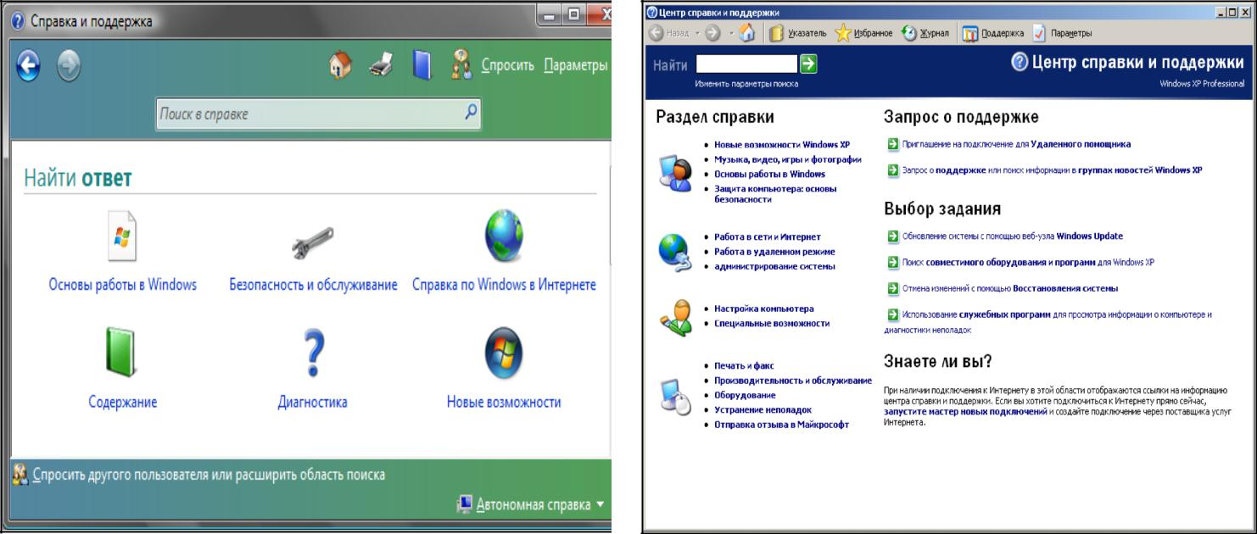

Рис. 4. Окно справочной системы: а – в ОС Windows Vista; б – в ОС Windows ХР

Задание 2. Поиск информации в справочной системе

1. Запустите стандартный текстовый редактор Блокнот, в новый файл Вы бу-дете копировать ответы на вопросы из справочной системы.

Примечание. Можно запустить текстовый редактор WordPad, он позволяет размещать в файл графические объекты, например: копию всего экрана кнопкой [PrintScreen] или копию активного окна – [Alt]+[PrintScreen].

12

  - Используя разные способы работы со справкой (Содержание, Указатель

- Поиск), найдите информацию по указанным терминам и скопируйте ее в свой открытый файл:

- окна: упорядочивание и изменение размеров; закрытие; копирование со-держимого;

- компьютер: перезагрузка; завершение сеанса; выключение;

- папки и файлы: создание; выбор (выделение); копирование; поиск фай-лов или папок;
- ярлыки: определение; создание и удаление.
- Сохраните свой файл с полученной информацией на рабочем диске.

- Перейдите в окне справочной системы к Содержанию (нажмите кнопку «Домашняя страница») и найдите справку по использованию стандартных про-граммам ОС Windows: Калькулятор, Блокнот, WordPad.

- Покажите результат работы преподавателю.

6.
Задание 3. Использование стандартных программ

1. Запустите программу Блокнот для создания нового файла и введите в пер-вой строке Вашу фамилию и имя, во второй строке текст: выполнил(а) эту работу.

- Используя справочную систему программы Блокнот, определите, как в документ вставляются текущее время и дата.

- Используя полученную информацию, автоматически разместите в со-зданном Вами документе после текста текущее время и дату.

- Измените размер окна Блокнота так, чтобы рабочая область включала только введенную информацию.

- Переместите окно Блокнота в правый верхний угол экрана.

- Запустите программу Калькулятор.

- Выполните несколько расчетов с Калькулятором и проверьте результат (при необходимости изучите для этого справочную систему Калькулятора).

Скопируйте каждый полученный результат расчета в окно открыто-го текстового документа Блокнота.

Примечание. При решении пользоваться только средствами Калькулятора, после вы-полнения расчетов окно программы не закрывать. Обратите внимание на систему представ-ления угловых величин.

8.
  - ⁄

  - Распахните окно Блокнота на весь экран.

  - Восстановите размеры окна Блокнота.
  - Перейдите в окно Калькулятора, щелкнув на нем левой кнопкой мыши,

- переместите его в левый нижний угол экрана. Покажите результат работы преподавателю.

  - Используя контекстное меню, вызываемое щелчком правой кнопки мы-ши на свободном месте панели задач, последовательно расположите окна на экране:
− каскадом;

13

- сверху вниз;

- слева направо.

- Сверните окна Калькулятора и Блокнота в кнопки на панель задач.
- Разверните окна Калькулятора и Блокнота.

- Перейдите из одного окна в другое несколько раз, используя кнопки на панели задач.

- Закройте окно Калькулятора и Блокнота, не сохраняя результаты.
- Удалите файл со справочной информацией, созданный в задании 2.

19.

Задание 4. Выполнение вычислений с помощью программы Калькулятор

1. Запустите Калькулятор, выберите инженерный вид и выполните несколько расчетов, при необходимости использования функций изучите справоч-ную систему Калькулятора.

- Каждый полученный результат копируйте в окно открытого нового тек-стового документа Блокнота с обязательным указанием номера задания и ком-ментарием по тексту в случае необходимости.

- При решении пользоваться только средствами Калькулятора. Обратите внимание на текущую систему счисления и систему представления угловых ве-личин.

- Вычислить и проверить полученный результат, ответы для проверки да-ны с округлением до двух знаков после запятой.

- Вычислить площадь поверхности шара по формуле S = 4πR² , если его радиус равен 24,98 см. Ответ 7 841,42 см².
- Вычислить объем прямого параллелепипеда по известным длинам сто-
рон: a = 10,2 см; b = 20,35 см; h = 34,7 см. Ответ 7 202,68 см³.

3) Вычислить площадь произвольного треугольника со сторонами: a = 10,8 см; b = 12,6 см; c = 18,8 см.

По формуле Герона S

где p – полупериметр

= p( p − a)( p
треугольника.

− p

b)( p − c)
= | a + b +
= | 2
,

c

. Ответ 65,18 см².

4) Вычислить

Y

=

1/ 2 | 25
25 | 25


− | 100.5
− | 4
. Ответ –0,13.

- Вычислить

- Вычислить

- Вычислить

- Вычислить

Y

Y

Y

Y

= 10.2 − |  |  |  |  | 5.6² + 0.45³
 |  |  |  |  |  |  |  | . Ответ 10,15.
 |  |  |  | 5!
= | 3 |  |  | + ln 10.025 |  | 10 |  |  | 3
= | 3 | 25 | 2 |  |  |  |  |  |  | . Ответ 374,44.
= |  | 25 |  |  |  | 6.3 |  |  |  | . Ответ 374,44.
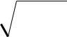
  - sin ² (−36 )(−10)² . Ответ 34,55.

- tg³ 568,045 + 2,35⁵⁶ ₋ _{0.001.} _{Ответ} _{–2,34.} cos(−65.25)

9) Задан многочлен 3-й степени, рассчитать его значение

при х = –3,85.

 | 0,3x | 3 | 0,25x | 2
Y = | 0,3x | + | 0,25x |  | −
Y = | 5! | + | 4! |  | −
10) Задан |  | многочлен
при х₁ = 0,256 и х₂ = –45,235.

6.4x
3! 5-й

. Ответ 4,12.

степени, рассчитать его значение

Y

= −0.1x | 5 | + 5.6x | 4

− 0.789x | 3 | + 56x | 2
−

0.5689

.

Ответ 1: 3,11. Ответ 2: 42574264,11.

- Вычислить значения гиперболических функций (для этого использовать функцию калькулятора «Hyp»):

Y = Sh(1). Ответ 1,18.

Y = Сh(1.056). Ответ 1,61. Y = Th(2.123). Ответ 0,97.

- Определить значение экспоненциальной функции, для вычисления мож-но использовать функцию «Inv» и обратную экспоненте функцию натуральный логарифм:

Y

=

e | −4.5

. Ответ 0,01.

Y

=

0.15e | 5.36

. Ответ 31,91.

- Выполнить статистические расчеты (обязательно откройте раздел соот-ветствующей справки калькулятора).

Задан массив чисел: {3; 4; 5; –99; 20; –12,5}. Определить среднее арифме-тическое значение элементов массива, сумму элементов и среднеквадратичное отклонение. Ответы : –13,25; –79,5; 43,25.

- Выполнить переводы чисел в разные системы счисления и арифметиче-ские расчеты между числами разных систем счисления, отобразив результат вычисления в десятичной системе счисления:
1568₁₆ → ?₈; 125₈ → ?₁₀; 476₁₀ → ?₂. 702₈ + 101 ₂ = ?₁₀. Ответ 455₁₀.
4А₁₆ – 10₂. = ?₁₀. Ответ 72₁₀.
566₁₀ ⋅ 101₂. = ?₁₀. Ответ 2830₁₀.

- В десятичных числах получить целую часть числа 892,256 и дробную часть числа –56,1254.

- Определить остаток от деления числа 5 623 на число 55. Ответ 13.

Практическая подготовка № 14.

Тема: «Работа с объектами ОС Windows: папками, файлами и ярлыками»

1. Используя пункт Главного меню Выполнить, загрузите текстовый редактор Блокнот (исполнимый файл notepad.exe).

- Завершите работу программы Блокнот.

- Создайте на Рабочем столе папку под именем Студент.

- В корневой папке рабочего диска создайте папку с именем Лаборатор-ная №2.

15

- Откройте созданную папку Лабораторная №2 и создайте в ней вложен-ную папку с Вашим именем.

- Измените имя вложенной папки на 1-й курс.

- Создайте в папке 1-й курс, используя текстовый редактор WordPad, тек-стовый документ с именем Фамилии.txt, в который введите название своей группы и несколько имен и фамилий сокурсников.

- Скопируйте файл Фамилии.txt в папку Студент.

- Откройте окна папок Студент и 1-й курс и покажите результат работы преподавателю.

- Удалите папку Студент.

- Создайте на Рабочем столе ярлык для программы Калькулятор с именем Для выполнения вычислений (исполнимый файл программы calc.exe). Для опре-деления места хранения программы можно воспользоваться пунктом Найти в Главном меню.

- Используя созданный ярлык, запустите программу Калькулятор.
- Завершите работу программы Калькулятор.

- Запустите стандартную программу Проводник и дальнейшие действия с объектами выполняйте в ней. Вид окна программы Проводник ОС Windows Vista – рис. 5.

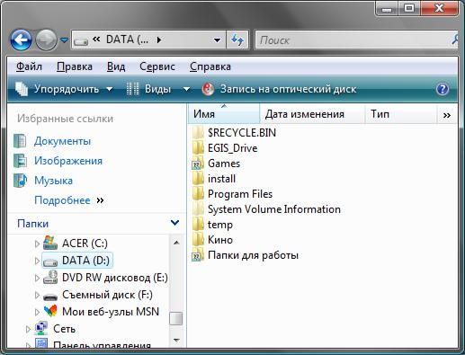

Рис. 5. Окно программы Проводник

- Переместите созданный Вами ярлык с Рабочего стола в папку Лабора-торная №2.

- Скопируйте из вложенной папки Help папки Windows диска С:, в папку Лабораторная №2 первые пять файлов.

- Перетаскивая значки, настроив для этого нужный вид отображения значков, создайте в папке Лабораторная №2 из них две группы:

– в левом верхнем углу окна – папки и ярлыки,
– в правом нижнем углу окна – файлы.
- Выполняя действия : Вид → Упорядочить, выстроить по сетке значки в папке Лабораторная №2.

16

  - Покажите результат своей работы преподавателю.

  - Упорядочите значки в папке Лабораторная №2 по имени.
  - Выключите панель инструментов (Обычные кнопки).
  - Включите панель инструментов (Обычные кнопки).

  - Установите режим отображения объектов Список в папке Лаборатор-ная №2.

  - Установите режим отображения объектов Таблица в папке Лаборатор-ная №2.

  - Выполните сортировку значков в папке Лабораторная №2 по размерам
- прямом и обратном порядке. Покажите результат работы преподавателю.

  - Удалите созданные Вами объекты и закройте все открытые окна.

Практическое занятие № 10.

Графический редактор Paint

Задание 1. Знакомство с инструментами рисования

- Запустите графический редактор Paint.
  - Установите новые размеры листа 21 × 29 см (в меню Рисунок → Атри-

буты).

  - Перед созданием полноценного рисунка поупражняйтесь в обращении с манипулятором мышь и каждым инструментом:
- поменяйте разные цвета фона, цвета символа и ширину линии;

- нарисуйте кистью произвольные фигуры, затем линии, геометрические фигуры и используйте аэрозольный баллончик, воспользуйтесь ластиком для редактирования или стирания изображения;

- когда на экране не останется свободного места, очистите экран или со-здайте новый файл, не сохраняя созданный ранее рисунок.

Примечание. Для рисования диагональных линий и частных случаев фигур (круг, квад-рат) дополнительно используется клавиша [Shift].

Задание 2. Создание простого рисунка

1. Создайте новый рисунок размером 21 × 29 см, сохраните его с именем Ри-сунок в рабочем каталоге.

- Создайте и включите в палитру не менее двух новых цветов.

- Создайте на чистом листе квадрат и круг разного цвета, цвет фона – голубой, цвет символа – созданный Вами.

- Примените к созданным объектам эффекты: квадрат наклоните на 25º и затем поверните его на 90º, а круг наклоните по горизонтали на 20º и растяните его по вертикали на 150 % (следите за текущим цветом фона и цветом фона рисунка).

- Вставьте в свой рисунок готовый графический файл из папки Windows или любой другой папки и переместите этот объект в нижний правый угол рисунка, при необходимости изменив его размер.

6. Неточно соединенные линии можно подправить с помощью ластика, а затем выровнять методом редактирования отдельных пикселей, увеличив масштаб просмотра рисунка.

Задание 3. Индивидуальные рисунки

1. Создайте рекламный лист Вашей специальности, при этом обязательно нужно нарисовать собственный рисунок, дополнительно можно использовать готовый рисунок для фона. Ваш рисунок должен содержать название Вашего направления или специальности и факультета.

2. Создайте открытку-приглашение на защиту лабораторной работы или курсовой работы. Обязательно создать собственный рисунок, допуская допол-нительное размещение готового рисунка. В качестве текстовой информации укажите, кого и куда приглашаете, а также дату и время начала мероприятия.

Практическая подготовка № 15.

Тема: «Настройка ОС Windows»
2 часа
Основным средством конфигурирования ОС Windows является Панель управления. При помощи этой программы можно изменять внешний вид экра-на, указатель мыши, шрифты и т. д., а также внутреннее (невидимое) устрой-ство операционной системы.

Задание 1. Настройка интерфейса

Примечание. Некоторые настройки могут быть системно отключены для пользователей с ограниченными правами, тогда такие пункты задания можно пропустить.

- Изменение Параметров экрана.
  - Измените цветовое оформление Windows по Вашему вкусу.

  - Выберите фоновое изображение (обои) и заставку Windows.

2. Изменение параметров мыши.
- Измените скорость движения указателя мыши по экрану.
- Измените скорость отслеживания двойного щелчка мыши.
- Выберите внешний вид указателя мыши.

- Изменение параметров клавиатуры.

− Измените скорость мерцания курсора. − Измените скорость повтора символа.

- Изменение даты и времени.

- Определите часовой пояс.
- Определите месяц, год, день, час.

- Установите точное время (сверьте с часами).
5. Изменение внешнего вида окна.

− Откройте корневую папку рабочего диска, если панель инструментов окна папки видна, то отключите ее, а если не видна, то выведите ее на экран (изучите назначение всех кнопок).

− Выведите содержимое папки на экран последовательно в виде списка, а затем таблицы.

Задание 2. Настройка и работа с объектами

- Создайте на Рабочем Столе папку под именем Работа.
  - Создайте в корневой папке рабочего диска папку Документы.
  - В папке Документы создайте папку Тексты.

  - В папке Тексты создайте текстовый документ с именем Предметы.txt, в котором наберите изучаемые Вами предметы.

  - Переместите файл Предметы.txt в папку Работа.

  - Создайте в папке Документы ярлык с именем Текстовый процессор
MS-WORD для программы Word (она может находиться в папке

Program files\microsoft office\office12\winword.exe или воспользуйтесь поиском для точного определения места хранения).

- Используя созданный Вами ярлык, загрузите программу Word.
- Завершите работу программы Word.
- Измените значок (пиктограмму) у созданного ярлыка программы Word.

- В рамках одного действия скопируйте в папку Тексты первый и третий файлы из папки Help, вложенной в папку Windows.

- Измените стандартный вид папки Тексты, выбрав другой значок пикто-граммы и фоновый рисунок папки, просмотреть который можно в режиме эски-зов страниц.

- С помощью пункта Главного меню Поиск найдите на компьютере файл calc.exe.

- Сбросьте условия поиска и последовательно найдите на компьютере объекты, отвечающие условиям:

- в имени имеются символы «ab»;

- созданы или изменены за последнюю неделю;
- объекты, имена которых начинаются с символа «м»;

- размер файла не более 1 000 кбайт.

- Закройте окно поиска файлов.

- Просмотрите свойства Корзины и если требуется, отключите режим «Удалять файлы сразу, не помещая их в корзину».

- Удалите свои папки Работа и Тексты.

- Откройте папку Документы и покажите результат работы преподавателю.

- С помощью Корзины окончательно удалите папку Работа.

- Восстановите все объекты, находившиеся в папке Тексты (для этого, вероятно, потребуется сделать сортировку по дате удаления объектов).

- Закройте окно Корзины.

- Используя программу Проводник, откройте папку Документы и убеди-тесь, что удаленные Вами объекты, действительно восстановлены.

- Покажите результат работы преподавателю.

- Удалите папку Документы и полностью очистите Корзину.

- Закройте все открытые окна.

19

Практическое занятие № 11.

Тема: «Обмен данными между приложениями ОС Windows»
2 часа
Главное меню ОС Windows можно настраивать по своему вкусу с помощью пункта меню Настройка → Панель задач и меню «Пуск». Чтобы изменить со-

став групп меню, добавить новую программу в существующую или новую группу или удалить про-грамму или группу из Главного меню, необходимо выбрать вкладку «Меню Пуск», а далее пункт «Настроить».

В появившемся окне настрой-ки (рис. 6) можно выбрать одно из возможных действий, например, режим «Добавить». Далее поша-гово выполняем инструкции по выбранному режиму. Например, для добавления ярлыка новой программы в нужную группу Главного меню необходимо вы-полнить два шага: указать полное

имя программы для создания яр-лыка и указать существующую

или новую группу (папку) для его размещения в Главном меню.

Для удаления программы из Главного меню необходимо выбрать пункт «Удалить», а дальше выбрать название удаляемого пункта, т. е. программы из группы.

Задание

1. Создайте на рабочем столе папку Работа, в которой будут храниться Ваши файлы.

- Измените Главное меню Windows, добавив в группу Автозагрузка две программы – Калькулятор (calc.exe) и WordPad (write.exe).

- Перезагрузите компьютер и проверьте правильность выполнения п. 2. Программы, добавленные в Автозагрузку, должны запускаться самостоятельно (автоматически).

- Упорядочите окна запущенных программ слева направо. Покажите ре-зультат работы преподавателю.

- Используя программу WordPad, наберите следующий текст, сохраняя оформление образца, приведенного ниже.

Примечание. Для ввода формул запустить дополнительное приложение редактор фор-мул, вызвав пункт меню Вставка → Объект → Microsoft Equation, которое отображается в виде дополнительной панели инструментов.

- Выделите в набранном тексте слово Обмен и измените его шрифт на
Arial, размер 26.

- Сохраните свой файл с именем Документ ЛР №5 в папке Работа. По-кажите результаты работы преподавателю.

- Запустите программу Paint, окна запущенных программ не закрывайте.
- Начертите прямую черную линию с помощью инструмента «линия».

- С помощью «прямоугольника» нарисуйте серый закрашенный прямо-угольник (основание домика).

- Сделайте у домика одно окно и дверь.
- Нарисуйте домику треугольную зеленую крышу и трубу на ней.
- С помощью «распылителя» сделайте дым из трубы крыши.

- Используя инструмент «надпись», настроив его тип – прозрачный, напишите свои фамилию, имя и отчество коричневым цветом в правом нижнем углу рисунка.

- Выделите свое имя и отчество и перенесите этот текст в левый верхний угол рисунка.

- Сохраните рисунок в папке Работа с именем Мой рисунок.

- При помощи буфера обмена вставьте созданный рисунок после текста в Ваш файл Документ ЛР №5.

- Сохраните свои файлы в папке Работа.

- Закройте программу Paint.
- Покажите результат работы преподавателю.

- Произведите следующие вычисления в программе Калькулятор и зане-сите результаты в файл Документ ЛР №5, открытый в WordPad, после соответ-ствующих знаков =:

12345679 ⋅ 3 ⋅ 3 =

256 + 144^{1/ 2} ⋅ 22 =
25 ⋅14 + 25 / 5 =
  - Закройте Калькулятор.

  - Сохраните измененный файл Документ ЛР № 5.
  - Откройте папку Работа и покажите результат работы преподавателю.

  - Удалите из Главного меню Автозагрузка два добавленных Вами пункта (Калькулятор и WordPad).

  - Удалите папку Работа.

Практическое занятие № 12

Тема: «Использование компонентов в интегрированной среде Delphi»

2 часа
Цели работы: знакомство с средой Delphi

- Запуск Delphi
Для запуска Delphi выберите Пуск/Программы/Borland Delphi 7/Delphi 7.
- Основные элементы экрана
Найдите следующие основные элементы экрана Delphi:

- Окно программы;

  - Строку меню;

  - Панели инструментов;

  - Палитру компонентов (Visual Component Library);
- Окно Инспектора Объектов (Object Inspector);
- Окно дерева просмотра объектов (Object TreeView);
- Окно формы (Form1);
- Окно модуля (находится под окном формы).
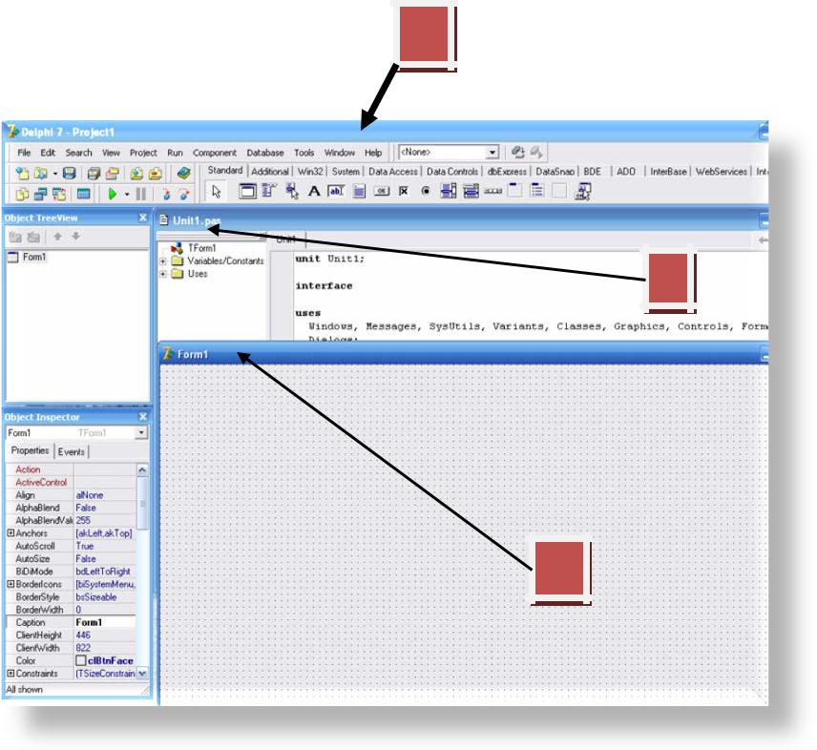
а
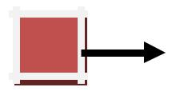

c

e
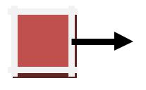

b

d

- Закрытие проекта
Закройте проект, созданный по умолчанию, не сохраняя его, используя File/ Close All.
- Создание нового проекта
Создайте новый проект, выбрав File/New/Application.
В появившемся программном коде модуля разберите назначение основных его частей,
используя комментарии:
unit Unit1; //Это имя созданного модуля – Unit1
interface //Начало интерфейсной части
uses
Windows, Messages, SysUtils, Classes, Graphics, Controls, Forms, Dialogs;
type
TForm1 = class(TForm) //Описание класса формы private
{ Private declarations } public
{ Public declarations } end;
var
Form1: TForm1; //Объект формы
implementation //Начало части реализации
{$R *.DFM}
end.
- Сохранение всего проекта
Созданный проект сохраните в отдельной папке с помощью File/Save All.
- Состав проекта
При создании проекта и его сохранении Delphi создает файлы различные по своему назначению . Откройте с помощью Проводника папку, в которую вы сохранили проект и посмотрите на созданные файлы.
7. Переключение между окном модуля и соответствующем ему окном формы Менять местами окно модуля и соответствующей ему формы удобно с помощью
клавиши F12. Щелкните по окну формы. Нажмите клавишу F12. Откроется окно модуля. Нажмите еще раз F12. Откроется окно формы.
- Работа с Менеджером Проекта
Закройте окно формы. Для открытия окна формы, добавления или удаления модулей используется Менеджер проекта. Вызовите окно формы, используя View/Project Manager.
- Запуск программы на выполнение

Запустите программу на выполнение клавишей F9 или Run/Run или кнопка на панели инструментов. Найдите на панели задач значок выполняемой программы.

Завершить выполнение программы можно щелчком по соответствующей кнопке на строке заголовка окна или комбинацией клавиш Alt + F4.
- Смена значка для программы
Смените значок для программы, используя Project/Options/Application/Load Icon.
Выберите любой из имеющихся значков в папке Значки, которая находится в той же директории, что и Практическое занятие.
Запустите программу на выполнение и проконтролируйте, что ваша программа отображается выбранным значком.
- Установка компонентов на форму
Любой компонент можно поместить на форму различными способами:
1 способ: выбрать компонент в палитре, щелкнуть в нужном месте формы мышью.
2 способ: выбрать компонент в палитре, растянуть мышью на форме область для объекта.
3 способ: двойной щелчок мышью по компоненту в палитре приводит к созданию выбранного объекта на форме, причем объект появится в центре формы.
Поместите на форму тремя различными способами 3 компонента Button.
- Удаление компонентов с формы
Удалить компоненты с формы можно двумя способами:
1 способ: выделить компонент на форме, удалить клавишей Delete.
2 способ : вызвать контекстное меню над компонентом, в котором выбрать Edit/Delete. Удалить двумя различными способами 2 компонента Button с формы.
- Работа со свойствами компонента
Инспектор Объектов (Object Inspector) отображает свойства и события компонента, выбранного в данный момент.
Для изменения цвета фона компонента Label необходимо выделить его, на закладке Properties Инспектора Объектов в свойстве Color изменить значение константы цвета.

Изменить заголовок у компонента Label1 на 'Пример'. Изменить имя компонента Button1 на Кнопка.

Измените цвет фона, размер, стиль, цвет шрифта у компонетов Edit1 и Memo1.
- Работа с группой компонентов
Если у нескольких компонентов нужно изменить общие для всей группы свойства, то необходимо выделить эти компоненты. При выделении группы на странице Properties Инспектора Объектов будут видны только общие свойства – шрифт, цвет и т.п. А индивидуальные – имя, заголовок компонента исчезнут. Выделить можно 2 способами:
1 способ: если компоненты расставлены непосредственно на форме рядом друг с другом, то для выделения группы достаточно обвести курсором рамку вокруг них.
2 способ: выделить нужные компоненты можно, нажав и не отпуская клавишу Shift. Выделите на форме компоненты Button, и измените цвет фона компонентов на голубой.

15. Закройте проект.

Практическое занятие № 13

Тема: «Создание простейшего Windows-приложения»
2 часа
Цели работы: Создание Windows-приложения, которое содержит текст "Моя первая программа!" и кнопки, позволяющие изменять размер шрифта и двигать текст

- Поместить объект Label в окно формы Form1:
- Переместить объект Label1 на желаемое место в форме.
- Изменить свойства объекта Label1:
В окне инспектора объектов (Object Inspector) установить следующие значения для свойств объекта:
Объект | Свойство | Значение
Label1 | Caption | Моя первая программа!
 | Font | 12 p., красный
 | Alignment | TaCenter
 | Color | Желтый (Yellow)
 | AutoSize | False
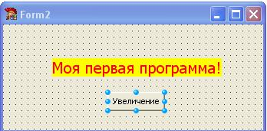

- Выполнить приложение: меню Run, Run или F9.
- Сохранить форму и проект на диске: Меню File, Save All, установить свою папку, ввести имя Практическое занятие №2.
- Поместить объект Button (командная кнопка) в окно Form1. Он по умолчанию получит имя Button1. Изменить его размеры.
- Установить свойство Caption объекта Button1 в значение "Увеличение".
- Написать код для события Click на объекте Button1: Два раза щелкнуть по объекту Button1 в форме Между словами Begin и End написать следующий
код: Label1.Font.Size := Label1.Font.Size +2;
- Выполнить программу. Обратить внимание на то, что происходит при нажатии кнопки с надписью "Увеличение".
- Сохранить форму и проект на диске: Меню File, Save.
- Создать объект "командная кнопка" для уменьшения размера шрифта в тексте.
- Создать объект "командная кнопка" для того, чтобы двигать текст. Код: Label1.Left := Label1.Left + 10;
Label1.Top := Label1.Top + 10;
- Создать объект "командная кнопка" для того, чтобы сделать текст невидимым. Код: Label1.visible := false;
- Создать объект "командная кнопка" для выхода из работы программы. Код: Close;
- Сохранить форму и проект.

Практическое занятие №14

Тема: «Простейшая математическая программа»
2 часа

Цели работы: Целью работы является практическое освоение методологии и принципов создания базовых стандартных элементов интерфейса Windows-программы в среде визуального проектирования.
В представленном ниже проекте используем следующий минимальный набор компонент.
Button – стандартная кнопка, обычно кнопка используется для запуска действия, при этом задействуют только метод OnEvent (реакция на нажатие). Свойство Default=True ассоциирует вводимый компонент с кнопкой Enter, Cancel=True – с кнопкой Esc. Свойства Color для оформления надписи (Caption) у кнопки нет. Амперсант, помещенный в тексте надписи, указывает быструю Alt-клавишу запуска, например, Caption=A&Ppend вызывает срабатывание кнопки при нажатии Alt-P. Свойство ModalResult=true определит обязательность нажатия для закрытия дочернего окна.
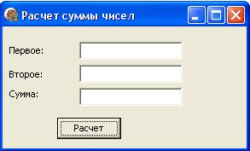
Label – метка, используется как надпись или как область вывода информации для чтения. Как и для кнопки, для метки можно определить клавишу быстрого доступа, но она будет запускать связанный с меткой компонент (по FocusControl). Свойство AutoSize=True определит минимизацию размера метки под текст надписи, Aligment – центровку этого текста, WordWrap – возможность расположения текста в несколько строк, Transparent – прозрачность при наложении на другие элементы.
Edit – строка ввода. Заголовка (Caption) у этого компонента нет, но есть свойство Text как содержимое строки. Это свойство можно как считывать, так и присваивать (при необходимости с ограничением длины назначением свойства MaxLength). При вводе конфиденциальной информации указывают отображаемые символы (обычно "*"), при этом нужно переопределить свойство PasswordChar, задав его отличным от #0.
Составим проект для суммирования двух чисел, вводимых с клавиат уры.
При этом на форме нужно разместить четыре надписи (с задаваемыми свойствами Caption) и пятую надпись с пустой Caption – для отображения суммы. Определить две строки ввода для суммируемых чисел (против меток "первое" и "второе") и одну кнопку "Расчет" для запуска процедуры суммирования после ввода чисел.
После двойного щелчка на кнопке можно заполнить шаблон процедуры реакции на нажатие этой кнопки (рамкой выделен вводимый текст).
procedure TForm1.Button1Click(Sender: TObject); var a,b,c: real;
s: string; code: integer; begin
{ввод данных из полей редактирования} val(edit1.text,a,code); val(edit2.text,b,code); c:=a+b; str(c:–10:4,s); {перевод числа в строку} label5.Caption:=s;
end;

Практическое занятие №15

Тема: «Необходимые элементы оформления проекта»

2 часа
Цели работы: Целью работы является практическое освоение методологии и принципов создания и оформления элементов интерфейса Windows-программы.

Приведенный выше вариант программы вполне работоспособен. Но в подобных программах обязательное требование в части их оформления – предусмотреть реакции на ввод символов в полях редактирования, например, защиту от ввода букв или второй десятичной точки. При нажатии Enter естественно переносить курсор в следующее поле редактирования или выполнять другие действия, если ввод данных завершен. В обработчиках событий (закладка Events инспектора событий Delphi) для полей ввода определим методы OnKeyPress, задав им
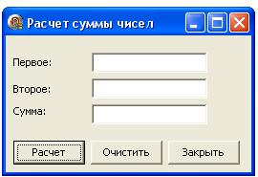
имена, например, e1 и e2. Затем после двойного щелчка заполним шаблоны процедур. procedure TForm1.e1(Sender: TObject; var Key: Char);
begin
{защита поля редактирования на ввод числа } case key of
'0'..'9',chr(8):;
'.': if pos('.',edit1.text)>0 then key:=chr(0); '–': if length( edit1.text)>0 then key:=chr(0); chr(13): edit2.SetFocus;
else key:=chr(0); end;
end;
Вторая процедура отличается от первой лишь реакцией на нажатие клавиши Enter procedure TForm1.e2(Sender: TObject; var Key: Char);
begin
... edit2.text ...
chr(13): edit2.font.color:=clRed; ...
end;
Текст процедуры TForm1.Button1Click желательно оформить как самостоятельную процедуру, например,
procedure Summa(edit1,edit2: tEdit; label5: TLabel);
и вызывать ее как внутри TForm1.Button1Click, так и в реакции на Enter в процедуре TForm1.e2, при этом окончание ввода данных сразу запустит вычисления.
Введем кнопку очистки полей ввода и вывода результата для нового расчета. Заголовок кнопки определим как Caption="новое", зададим реакцию OnClick (двойным щелчком на кнопке).
procedure TForm1.Button2Click(Sender: TObject); begin
{очистка полей ввода} edit1.text:=''; edit2.text:=''; label5.caption:=''; edit1.SetFocus;
end;
Введем кнопку выхода
procedure TForm1.Button3Click(Sender: TObject); begin
form1.close; { завершение приложения} end;

Практическое занятие №16

Тема: «Компоненты выбора и настройки параметров»

2 часа
Цели работы: Создание Windows-приложения, в котором при щелчке на радио-кнопке с названием цвета на светофоре загорается соответствующий цвет

Выбор и настройка параметров при работе с программным приложением считается стандартной частью работы пользователя с любым серьезным приложением. Это может быть как настройка самого приложения, так и определение параметров отображаемых или моделируемых в приложении процессов и явлений. Элементы интерфейса Windows-программы для основных операций такой работы в настоящее время практически стандартизированы. Рассмотрим создание этих элементов на примере работы с компонентами библиотеки VCL (Visual Component Library) в среде Delphi.
Базовые элементы выбора и настройки параметров расположены на странице Standart палитры компонент Delphi. В представленном ниже проекте используем следующий классический набор компонент:
GroupBox – группа, которая визуально и логически объединяет наборы компонент, определяет порядок перемещения по компонентам на форме (при нажатии клавиши TAB). При помещении в группу новый компонент получает свойства ParentColor, ParentShowHint, ParentFont, ParentCtl3D этой группы. Свойства Left и Top сгруппированных объектов определяются по верхнему углу группы, а не формы;

RadioGroup – группа для объектов RadioButton (см. ниже);
RadioButton – переключатели или радиокнопки, служат для выбора одной возможности из набора взаимоисключающих возможностей. Термин отражает сходство с набором кнопок выбора каналов радиоприемника. Эти кнопки обычно объединяют группой RadioGroup. Выбор кнопки отражает свойство Checked, свойство Alingment определяет положение поясняющей надписи относительно кнопки;
CheckBox – выключатель, выглядит как строка текста с окошком для установки отметки о выборе. Выключатели работают независимо, но их обычно группируют. При определении реакции на выбор можно использовать событие OnClick, но обычно устанавливают как индикатор свойство State по трем состояниям – cbChecked (есть), cbUnChecked (нет), cbGrayed (неопределенно) внутри программы. При этом для блокировки ручного изменения этого свойства нужно установить DragMode=Automatic.
Пример проекта с выбором параметров
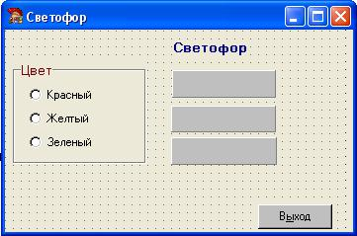

- Поместить компоненты Label, Panel, GroupBox, RadioButton (страница Standard) в форму.
- Установить следующие свойства объектов, используя Инспектор объектов:

Label1 | Caption | Светофор
Panel1,2,3 | Caption
GroupBox1 | Caption | Цвет
RadioButton1 | Caption | Красный
RadioButton2 | Caption | Желтый
RadioButton3 | Caption | Зеленый
- Записать код для процедуры обработки события Click (щелчок мыши) на объекте
RadioButton1:
procedure TForm1.RadioButton1Click(Sender: TObject); begin
Panel1.Color := clRed; Panel2.Color := clWhite;

Panel3.Color := clWhite;
end;
Самостоятельно записать код для процедур: TForm1.RadioButton2Click и TForm1.RadioButton3Click
Добавить печать информации "Стойте", "Внимание", "Идите" на панели с соответствующим сигналом белым цветом шрифта жирным начертанием 12п.

Практическая подготовка №16

Тема: «Цифровые часы»

2 часа

Цели работы: Создание Windows-приложения, в котором работают цифровые часы с разной скоростью
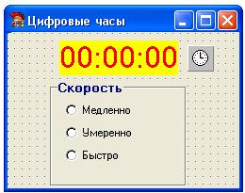

1. | Поместить компоненты Label (вкладка Standard) и Timer (System) в форму Form1.
2. | Установить следующие свойства объектов
 |  | Объект | Свойство | Значение
 |  | Form1 | Name | Clock
 |  | Label1 | Caption | 00:00:00
 |  | Label1 | Color | clYellow
 |  | Label1 | Font.Size | 24
 |  | Label1 | Font.Color | Красный
3. | Записать код обновления времени для процедуры TClock.Timer1Timer:
 | Label1.Caption:=TimeToStr(Time);
4. | Добавление кнопок регулирования скорости обновления времени.
- Добавить в форму компоненты GroupBox и RadioButton:

- Установить следующие свойства объектов:

GroupBox1 | Caption | Скорость
RadioButton1 | Caption | Медленно
RadioButton2 | Caption | Умеренно
RadioButton3 | Caption | Быстро

4.3. Записать код для процедуры TForm1.RadioButton3Click: Timer1.Interval := 1000;
Самостоятельно записать код для процедур: TForm1.RadioButton1Click (3000) и
TForm1.RadioButton2Click (2000)

Практическая подготовка №17

Тема: «Использование cписков»

2 часа
ListBox – обычный список, этот компонент предназначен для работы с перечнем текстовых элементов (с ограничением по количеству до ~5000 шт). Перечень можно создавать (в том числе загружать как строки из текстового файла), преобразовывать и выгружать в файл. Элементы списка могут быть выбраны с помощью клавиатуры или мыши. Классический пример использования ListBox в среде Windows – выбор файла из списка в пункте меню File/Open многих приложений.
Основное свойство списка – Items (массив строк), оно аналогично свойству Lines для компонента Memo. Индекс выбранного элемента списка хранится в переменной ItemIndex. Методы Add, Delete, Insert используются для добавления, удаления и вставки строк.
Свойство Sorted=True упорядочивает список по возрастанию кода символов строк. ItemHeight – вертикальный размер элементов, Columns – число колонок в списке, ExtendedSelect
– возможность множественного выбора элементов (при удержании Shift), при этом для выбранных элементов свойство Selected[номер]
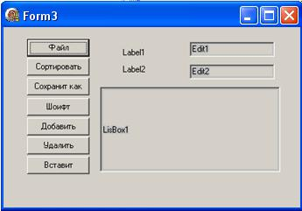
равно True.
ComboBox – комбинированный список, дополнительно к обычному включает строку ввода. Из нескольких типов ComboBox наиболее популярен сп адающий вниз (d rop-down combo box).
Создадим типовой проект с компонентом
ListBox
На форме (рисунок 3). кроме списка разместим ряд кнопок (или пунктов меню), а также две строки ввода Edit1, Edit2 и две метки Label1,
Label2. По выбору пунктов организуем следующие операции со списком:
Загрузка строк из файла, имя которого предварительно набирается в строке ввода (пункт "файл")
Listbox1.Sorted:=false;
Listbox1.Items.LoadFromFile(Edit1.Text);
Сортировка списка (пункт "сортировать"):
Listbox1.Sorted:=true;
Запись списка в файл, имя которого предварительно набирается в строке ввода (пункт "сохранить как"):
Listbox1.Items.SaveToFile(Edit2.Text);
MessageDlg('Создан файл '+Edit2.Text,mtInformation,[mbOK],0)
Загрузка списка экранных шрифтов (пункт "шрифт"):
Listbox1.Items:=Screen.Fonts;
Добавление случайного числа в список с соблюдением сортировки, если она задана (пункт "добавить")
var s: string; begin

str(random:10:8,s); { генерация случайного числа } ListBox1.Items.Add(s) end;

Добавление числа в нужное место списка (пункт "вставить") var s: string;
begin
str(random:10:8,s); { генерация случайного числа }
ListBox1.Items.Insert(ListBox1.ItemIndex,s);
end;

Удаление выбранного элемента списка (пункт "удалить")
ListBox1.Items.Delete(ListBox1.ItemIndex)
Выведем некоторые характеристики выбранного элемента на метках: var code: integer; a: real;
begin
Label2.Caption:= ListBox1.Items[ListBox1.ItemIndex]; Val(Label2.Caption,a,code);

If code=0 then Label1.Caption :='число' else Label1.Caption :='строка';

end;

Практическая подготовка №18
Тема: «Программа-шутка»
2 часа

Цели работы: Создание Windows-приложения, в котором изменяется расположения объектов.
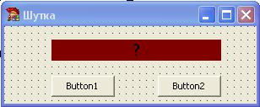

- Поместить компоненты Label и Button в форму в соответствии с рисунком
- Установить следующие свойства объектов

Объект | Свойство | Значение
Form1 | Caption | Шутка
Label1 | Caption | ?
Label1 | Color | clMaroon
Label1 | Font.Size | 18
Label1 | Font.Color | Синий
Label1 | Alignment | taCenter

- Установить свойство объекта Button2: DragMode dmAutomatic

- Записать код для обработки события MouseMove на объекте Button2: procedure TForm1.Button2MouseMove(Sender: TObject; Shift: TShiftState; X,Y: Integer);
begin
Button2.Left := Button2.Left+10; Button2.Top := Button2.Top+10;

end;

- Записать код для обработки события Click на объекте Button1: procedure TForm1.Button1Click(Sender: TObject);
begin
Label1.Caption := 'Мы были в этом уверены!';
end;

- Выполнить программу.
- Развитие задачи:
Изменить программу т .о., чтобы при подводе курсора мыши к кнопке Button2 кнопка исчезала, а при отводе курсора - появлялась.

Практическое занятие №16

Тема: «Работа с окнами диалога"
2 часа

Цели работы: Целью работы является практическое освоение методологии и принципов создания элементов диалога как стандартных компонент интерфейса Windows-программы.

Палитра компонент Delphi содержит закладку Dialogs – диалоги работы с текстовыми и графическими файлами (открытие и сохранение), выбор цвета и шрифта, поиск и замена, работа с принтером (рисунок 4).
Объекты, представленные здесь, невидимы во время выполнения программы, – окна диалога активизируются лишь при определенных событиях, задаваемых в проекте. Чаще всего это выбор команды меню или нажатие кнопки. Характеристики и свойства диалоговых
компонент приведены в приложении А.
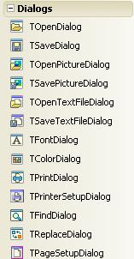
Обычно окна диалога используются в солидных проектах с переработкой информации из файлов различных типов. Поэтому в качестве учебного примера создадим проект из двух форм – основной
(Form1, свойство formStyle=fsMDIform) и дочерней (Form2, formStyle=fsMDIchild). Дочернюю форму введем из меню File/New form и затем добавим ее в проект.
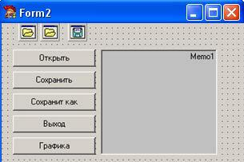
На основной форме (рисунок) разместим кнопки "открыть", "сохранить", "сохранить как", "выход" и "графика", а также

поле Memo с Aling=alRight.
Здесь же поместим три диалога – два OpenDialog (один для текста, второй – для графики) и один SaveDialog.
На дочерней форме разместим компонент Image (c закладки Additional) для
вывода рисунков. Свойство Align=alClient определит заполнение по краям формы, а свойство
Stretch – растяжку рисунка по границам.
Для кнопки "открыть" введем загрузку в поле примечаний содержимого файла

WITH OpenDialog1 Do If Execute Then begin
Memo1.Visible:=True; { видимость поля редактора } Memo1.Lines.LoadFromFile(FileName); Caption:='Мой редактор '+
ExtractFileName(FileName);
SaveDialog1.Filename:=FileName;
FileName:='';
end;

Для кнопки "сохранить":

Memo1.Lines.SaveToFile(SaveDialog1.Filename);

Для кнопки "сохранить как":

WITH SaveDialog1 Do
If Execute Then begin
Memo1.Lines.SaveToFile(FileName);
Caption:='Мой редактор '+
ExtractFileName(FileName);
end;

Для кнопки "графика" зададим деактивацию поля Memo для освобождения пространства главной формы:

WITH OpenDialog2 Do
If Execute Then begin
Memo1.Visible:=False;
Screen.Cursor:=crHourglass; {курсор "песочные часы"}
WITH Form2.Image1.Picture Do
LoadFromFile(FileName); Caption:= ExtractFileName(FileName);

Screen.Cursor:=crDefault; { нормальный курсор } end;
Принцип использования любого стандартного окна диалога одинаков – вызывается его метод Execute и присваиваются возвращаемые им значения свойствам тех компонент, на которые они влияют.
Для нормальной работы диалоговых компонент необходимо определять свойство Filter (двойным щелчком в инспекторе объектов), например, для диалогов с текстовыми файлами обычно заполняют две строки "Текстовые файлы – *.txt" и "все файлы – *.*". Для графических файлов можно определить "Растры – *.bmp", "Пиктограммы – *.ico", "Метафайлы – *.wmf".

Практическое занятие №17
Тема: «Использование классов пространства System. Net»
2 часа
Задание к лабораторной работе
Классы WebRequest и WebResponse
Для запросов к серверу и ответов от сервера базовыми являются классы WebRequest и WebResponse.
Рассмотрим пример, в котором с помощью метода WebRequest. Create() создается объект WebRequest. Метод Create() принимает объект Uri или строку, содержащую URI. Метод GetResponse( ) возвращает объект WebResponse и соединяется с сервером, чтобы получить какие – либо данные. Для построчного чтения данных, полученных от сервера, используется объект StreamReader.
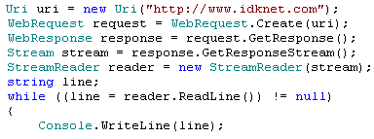

}response.Close();
reader.Close();

Чтение и запись локальных файлов или файлов, находящихся на совместно используемых устройствах, не очень отличаются от чтения и записи файлов, расположенных на Web - серверах.
Чтобы считывать и записывать файлы используются классы FileWebRequest и FileWebResponse.
Для реализации следующего примера создайте Windows – приложение, добавьте текстовое поле с именем textFileOpen для ввода имени открываемого файла. Текстовое поле textData с многострочным свойством для просмотра содержимого файла и текстовое поле textFileSave для сохранения открытого файла под другим именем. Две кнопки с именами Open и Save.

Чтение из файлов.
Рассмотрим пример приложения, в котором обработчик щелчка мыши по кнопке Open открывает файл и записывает содержание файла в многострочное текстовое поле. Имя файла передается методу WebRequest.Create() Класс WebRequest создает объект Uri и использует его свойство AbsolutePath . Передача имени файла классу WebRequest создаст объект FileWebRequest, и требуется лишь привести его тип. Метод GetResponse() возвращает объект FileWebResponse, который используется для создания методом GetResponseStream() объекта Stream. Обычными методами класса StreamReader считывается поток. Данные всего файла считываются в строку и передаются свойству Text многострочного текстового поля.
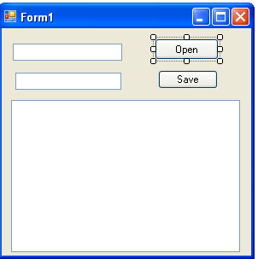
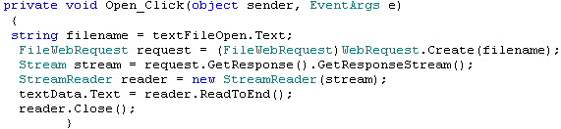
Запустив приложение и введя имя файла, например путь к файлу с текстом программы, содержимое файла появится в многострочном текстовом поле.
Чтобы можно было считывать файлы не только из файловой системы, но и с Web – сервера, для этого не надо приводить к типу FileWebRequest
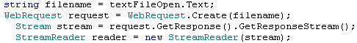

Запись в файлы
Для записи данных обратно в файл, реализуем в обработчике нажатия кнопки Save. Реализуем следующее: создадим объект WebRequest, передавая ему имя файла.
Теперь вместо StreamReader используем StreamWriter . Чтобы сделать поток записываемым, необходимо установить в свойстве Method значение PUT.
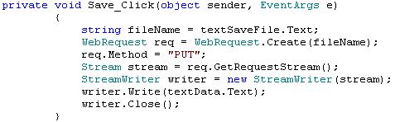

Задание для самостоятельной работы
1. Приложение вводит адрес URL текстового или двоичного файла, расположенного на сервере Web и создает для этого файла входной поток. С использованием данного потока приложение копирует файл на локальный диск компьютера в текущий каталог.

2.Создать html- файл, считать содержимое в Windows приложение, во втором клиентском приложении выбрать изменение структуры файла, внести эти изменения в html- файл и сохранить под другим именем. Подробности задания уточнить у преподавателя.

3. Пользователь отправляет на сервер текстовый файл с определенным кодом. На стороне сервера осуществляется проверка, полученной информации. При совпадении пользователь может получить с сервера файл, в противном случае сервер отправляет текстовый файл с отказом в доступе.

ВОПРОСЫ ДЛЯ САМОСТОЯТЕЛЬНОЙ РАБОТЫ:
- Что такое DNS сервер, зачем он нужен?
- Что необходимо для организации передачи данных между клиентом и сервером?
- Какие существуют классы для передачи данных без организации сокетов?
- Методы для чтения и записи файлов.

Практическое занятие № 18
Тема «Программирование сокетов»

2 часа
Сокет – это один конец двусторонней связи, между двумя программами, работающими в сети. Соединяя два сокета можно передавать данные между разными процессами (локальными и удаленными). Реализация сокетов осуществляет инкапсуляцию протоколов сетевого и транспортного уровней.
Существует два типа сокетов потоковые и дейтаграммные. Потоковый сокет – это сокет с установлением соединения, состоящий из потока байтов, который может быть двунаправленным, то есть через конечную точку может передавать и получать данные. Потоковый сокет осуществляет надежную передачу, подходит для передачи больших объемов данных. Потоковые сокеты используют протокол ТСР. Для этого типа сокетов путь формируется до начала передачи сообщения. Сокет А запрашивает соединение с сокетом В, а сокет В либо соглашается на установление соединения с сокетом А, либо отвергает его.
Дейтаграммные сокеты – сокеты без установления соединения. Используется протокол UDP.
Сокет состоит из IP адреса машины и номера порта, используемого приложением ТСР. Поскольку IP адреса уникальны в Интернете, а номера портов уникальны на отдельной машине, то номера сокетов уникальны во всем Интернете. Эта характеристика позволяет процессу общаться через сеть с другим процессом исключительно на основании номера порта.
Обычно приложение клиент– сервер, использующее сокеты, состоит из двух разных приложений: клиента , инициирующего соединение с сервером, и сервера, ожидающего запроса на соединение от клиента. На стороне клиента приложение должно знать адрес и номер порта сервера. Отправляя запрос, клиент пытается установить соединение с сервером, если сервер запущен, сервер соглашается на соединение и создает новый сокет для установления взаимодействия с установившим соединение клиентом. Клиент и сервер после этого могут считывать и передавать сообщения каждый из своего сокета.
Класс Socket пространства имен System.Net.Sockets
Свойство | Описание
AddressFamily | Дает семейство адресов сокетов – значение из перечисления Socket.AddressFamily
Available | Возвращает объем доступных для чтения данных.
Blocking | Дает или устанавливает значение находится ли сокет в блокирующем состоянии
Connected | Возвращает значение, информирующее соединен ли сокет с удаленным хостом
LocalEndPoint | Дает локальную конечную точку
ProtocolType | Дает тип протокола сокета
RemoteEndPoint | Дает удаленную конечную точку
SocketType | Дает тип сокета
Методы класса Socket
Методы | Описание
Accept( ) | Создает новый сокет для обработки входящего запроса на соединение
Bind () | Связывает сокет с локальной конечной точкой для ожидания входящих запросов на соединение
Close ( ) | Закрывает сокет
Connect ( ) | Устанавливает соединение с удаленным хостом
Listen ( ) | Помещает сокет в режим прослушивания. Предназначен только для серверных приложений
Receive ( ) | Получает данные от соединенного сокета
Select ( ) | Проверяет статус одного или нескольких сокетов
Send ( ) | Отправляет данные соединенному сокету
Poll ( ) | Определяет статус сокета
SetSocketOption | Устанавливает опцию сокета
Shutdown () | Запрещает операции получения и отправки на сокете

Задание к лабораторной работе
Задание 1: Создать приложение на потоковом сокете ТСР.
Сервер построен синхронно, выполнение потока блокируется, пока сервер не даст согласие на соединение с клиентом. Клиент завершает соединение с сервером, отправляя серверу сообщение <The End>.
Алгоритм:
Установить для сокета локальную конечную точку. Создать IPEndPoint для сервера, комбинируя первый IP адрес хост компьютера, полученный от метода Dns.Resolve (), и номер порта. Хост – компьютер –localhost, номер порта – 11000.

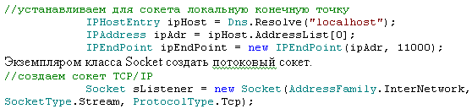

Перечисление AddressFamaly указывает схемы адресации для разрешения адреса.
Параметр SocketType поддерживает следующие параметры:
Dgram | Поддерживает дейтаграммы. Значение Dgram требует указать Udp для типа протокола и InterNetwork в параметре адресов.
Raw | Поддерживает доступ к базовому транспортному протоколу.
Stream | Поддерживает потоковые сокеты. Требует указать Тср для типа протокола и InterNetwork в параметре адресов.

Следующим шагом должно быть назначение сокета с помощью метода Bind (). Когда сокет открывается конструктором, ему не назначается имя, а резервируется дескриптор.
Чтобы сокет клиента мог идентифицировать потоковый сокет Тср, серверная программа должна дать имя своему сокету.
try
{
sListener.Bind(ipEndPoint);
после создания и связывания имени, прослушиваем входящие сообщения.
sListener.Listen(10);
в параметре определяется максимальное число соединений, ожидающих обработки в очереди.
В состоянии прослушивания надо быть готовым дать согласие на соединение с клиентом, для чего используется метод Accept(). Он блокирует поток вызывающей программы до поступления соединения. Этот метод извлекает из очереди ожидающих запросов первый запрос и создает для его обработки новый сокет. Хотя новый сокет создан, первоначальный сокет продолжает слушать и может быть использован с многопоточной обработкой для приема нескольких запросов на соединение от клиентов. Серверное приложение не должно закрывать слушающий сокет. Он должен продолжать работать на ряду с сокетами, созданными методом Accept().

//начинаем слушать соединения
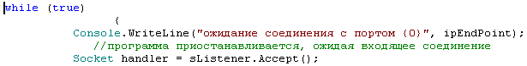Когда клиент и сервер установили соединение, можно отправлять и получать сообщения, используя методы Send () и Receive().

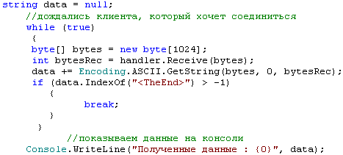

Метод Receive() получает данные от сокета и заполняет массив байтов, переданный в качестве аргумента. Возвращаемое методом значение – фактически считанное количество байтов.
Если символы конца сообщения в строке не найдены, продолжается ожидание входящих данных, иначе сообщение отображается на консоли.
При выходе из цикла создаем новый массив байтов для ответа, который нужно послать клиенту.
При завершении обмена данными закрывается соединение методом Close () . для гарантии, что никаких не обработанных данных не осталось перед этим методом, вызывается метод Shutdown().
Для каждого экземпляра сокета успешно выполнившего свою работу, обязательно нужно вызывать метод Close ().

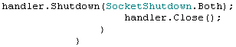
SocketShutdown – это перечисление, содержащее три значения для остановки сокета.

Both | Останавливает отправку и получение данных
Receive | Останавливает получение данных сокетом
Send | Останавливает отправку данных сокетом

Сокет закрывается при вызове метода Close (), который также устанавливает в свойстве Connected сокета значение false.
Алгоритм построения Клиента на базе ТСР.
Как и для сервера используются те же методы для определения конечной точки, создания экземпляра сокета, отправки и получения данных, закрытия сокета.
Сначала нужно установить удаленную конечную точку.
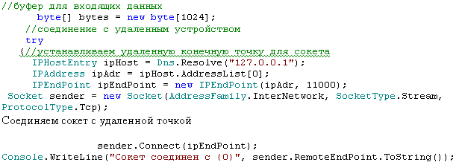

Получив сокет, метод Connect () устанавливает соединение между сокетом и удаленной точкой, заданной в параметре. Установив соединение, можно отправить данные и получить ответ.

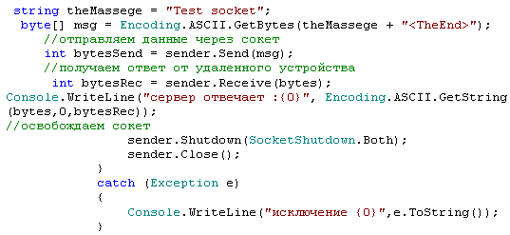
Задание 2: Создать программу сканирования портов.
Программа пытается соединится с localhost по каждому порту, сообщается об успешности соединения, если соединение установить не удается перехватывается исключение SocketException.
Алгоритм:
- Получение IP адреса локальной машины.
- Перебираем в цикле номера портов.
- Установление конечной точки. (в try)
- Создание потокового сокета.
- Соединение сокета с конечной точкой.
- Вывод сообщения о прослушивании порта.
- Обработка исключений (catch), объявить переменную типа SocketException
- Если код сообщения не равен 10061, что соответсвует сообщению о попытке соединения с закрытым портом, то выводится текст сообщения исключения

Задание 3: Создать клиент – серверное приложение, которое переданную информацию со стороны клиента считывает в файл.
Задание 4: Добавить в приложение подтверждения от сервера в ответ на переданные ему пакеты.

Вопросы для самостоятельной работы
- Что такое сокет?
- Какие бывают сокеты, в чем их особенности?
- Особенность приложения клиент – сервер, основанного на потоковом сокете?
- Алгоритм установления связи между клиентом и сервером для взаимодействия на основе потокового сокета.
- Алгоритм прослушивания портов на локальном компьютере.
- Методы и свойства класса Socket.
- Как завершить соединение между клиентом и сервером?
- Какие сокеты участвуют при взаимодействии приложений?
- Как осуществляется прием и отправка данных между клиентом и сервером?

Практическая подготовка № 18
Тема: «Асинхронное программирование сокетов»
4 часа
Асинхронная организация кода, требует наличие синхронизации –нельзя работать с сокетом, если не закончено установление соединения, может возникнуть блокировка.
Для реализации синхронизации порождаемых потоков используется класс ManualEventReset.
Задание к лабораторной работе
Задание 1: Создать асинхронное приложение- клиент.
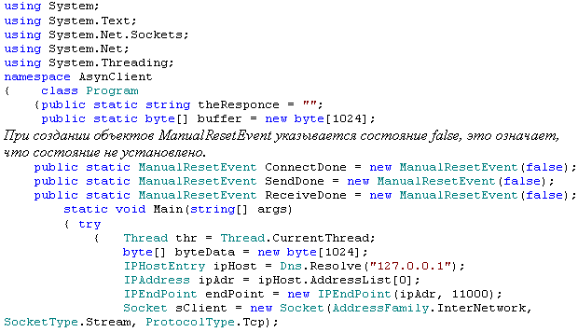Метод BeginConnect начинает асинхронно устанавливать соединение с удаленным хостом. Для него требуется метод обратного вызова, в котором реализован представитель AsyncCallBack. Метод обратного вызова должен вызвать метод EndConnect(), который завершит запрос на соединение и вернет соединенный сокет.
sClient.BeginConnect(endPoint, new AsyncCallback(ConnectCallBack), sClient);
Этот метод блокирует текущий поток, пока объект не перейдет в сигнальное состояние.
ConnectDone.WaitOne();
Соединившись с сервером, приступаем к отправке данных.
Определим сообщение, которое пошлем серверу.
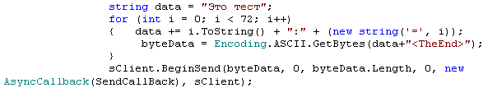
Первый параметр – массив байтов, содержащий данные для отправки, второй –позиция в буффере, от которой нужно начать посылать данные, третий – размер буфера, последний используется для сохранения информации о состоянии. Метод BeginSend() вызывает функцию обратного вызова, переданную посредством делегата AsyncCallback.
Для иллюстрации асинхронной работы, выполним другую обработку. В цикле переводим текущий поток в ожидание на на сотую долю секунды – имитация вычислений тратящих процессорное время.

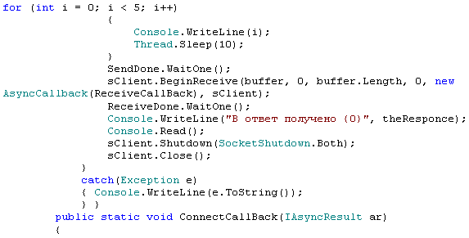
Инспектируем поток, в котором выполняется асинхронный метод, он покажет, что выполнение метода идет в фоновом потоке. Параметр IAsyncResult содержит информацию о состоянии асинхронной операции.
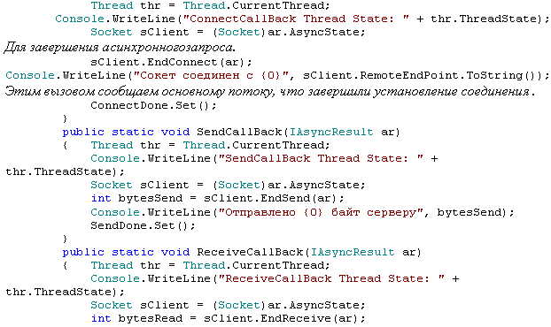Возвращает число отправленных байтов, поэтому проверяем, остались ли еще данные в очереди. Полученные данные сохраняем в theResponce.
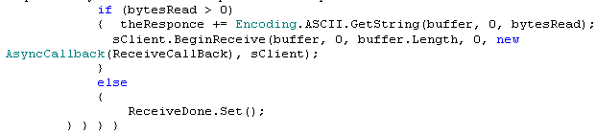
Вывод на консоль асинхронного – клиента, когда он запускается вместе с синхронным сервером, разработанным в предыдущей лабораторной работе, имеет следующий вид.

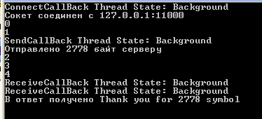

Задание -2 : Создать асинхронное приложение – сервер.
Для асинхронного приема соединений асинхронному приложению -серверу необходимо использовать метод BeginAccept(), а после установления соединения для получения и отправки данных используются методы BeginSend() и BeginReceive().
После вызова метода BeginAccept(), устанавливаем событие в режим ожидания, чтобы другой поток приложения мог выполняться пока не будет установлено соединение.
Если этого не сделать, то из – за асинхронной природы сервера, приложение раньше завершится прежде клиента.

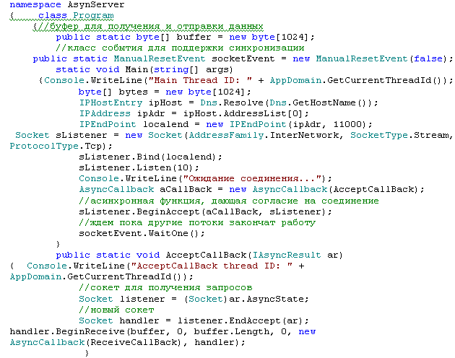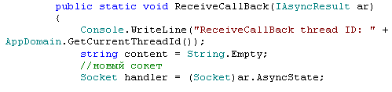
//если данные есть ...
if (bytesRead > 0)
{
//присоединяем их к основной строке
content += Encoding.ASCII.GetString(buffer, 0, bytesRead);
//если мы находим символ конца сообщения <TheEnd>
if (content.IndexOf("<TheEnd") > -1)
{
Console.WriteLine("Считано {0} байт из сокета\n Данные: {1}", content.Length, content);
byte[] bytedata = Encoding.ASCII.GetBytes(content);
//отправляем данные обратно клиенту
handler.BeginSend(bytedata, 0, bytedata.Length, 0, new AsyncCallback(SendCallBack), handler);
}
else
{//иначе получаем оставшиеся данные
handler.BeginReceive(buffer, 0, buffer.Length, 0, new AsyncCallback(ReceiveCallBack), handler);
}
}
}
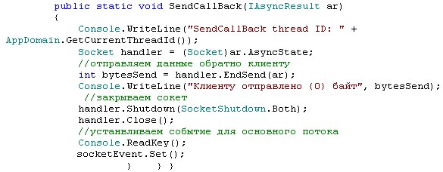
Задание -3: Создать два клиента, передающих сообщения посредством сервера. Сервер ведет подсчет переданных данных и предоставляет их по требованию клиента.

Задание 4 :
Выполнить индивидуальное задание, полученное у преподавателя.

Вопросы для самостоятельной работы
- Преимущества асинхронного программирования сокетов.
- Методы, используемые в асинхронном приложении – клиента и приложении -сервера.
- Как реализовано параллельное взаимодействие потоков.
- Сокеты, используемые на стороне сервера.
- Как возвращается управление текущему потоку?
- Класс представители которого, помогают организовать синхронизацию.
- Отличие передачи данных в синхронном приложении от асинхронного.

Практическое занятие №19
Тема «Построение приложения на сокетах с использованием протокола ТСР»
2 часа
Задание к лабораторной работе
Задание 1: Создать многопоточное приложение. Сервер, используя потоки возвращает клиентам, получаемые от них сообщения.
Поддержку многопоточности обеспечивает пространство System.Threading, класс Thread представляет отдельный поток. Делегат ThreadStart представляет точку входа, с которой начнется выполнение потока. Метод Start() уведомляет операционную систему , что поток изменил состояние и начал выполняться.
Клиент –приложение.
using System;
using System.Collections.Generic;
using System.Text;
using System.Threading;
using System.Net;
using System.Net.Sockets;
using System.IO;

namespace ThreadKlient
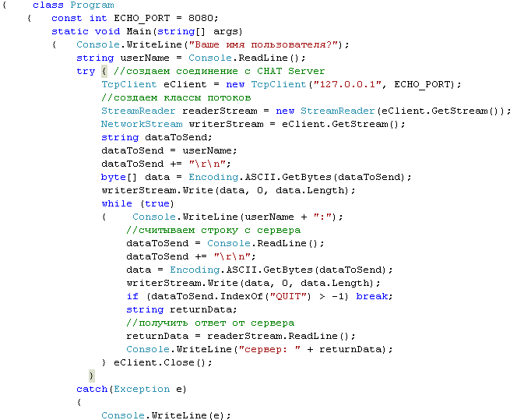

} } }}
Приложение –сервер.
Класс TCPListener слушает входящие запросы от клиентов, принимает запрос и создает новый экземпляр от Socket или TCPClient для взаимодействия с клиентом. После создания сокета слушает клиентов, уже приступив к прослушиванию можно вызвать метод Pending(), чтобы проверять, нет ли ожидающих запросов о соединении.
Типичная серверная программа оперирует двумя сокетами, один слушает запросы, другой – для взаимодействия с клиентом. Чтобы дать согласие на любой запрос – метод AcceptTcpClient(). В многопоточном приложении дав согласие на соединение, сервер запускает новый поток, предназначенный для введения обмена с клиентом.
Основной поток сервера продолжает слушать следующие запросы.
Выполняемый во вторичном потоке метод реализован в другом классе ClientHandler.
Вводим переменную, чтобы передавать данные между основным и вторичным потоком.
Метод RunClient() отвечает за весь обмен с одним клиентом. Он выполняет процедуру создания сокета, чтение и запись сообщений в сокет.
Листинг кода для серверного приложения.
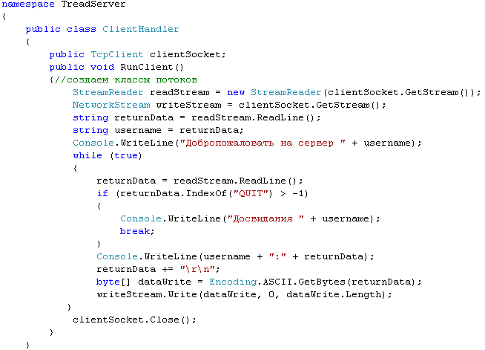
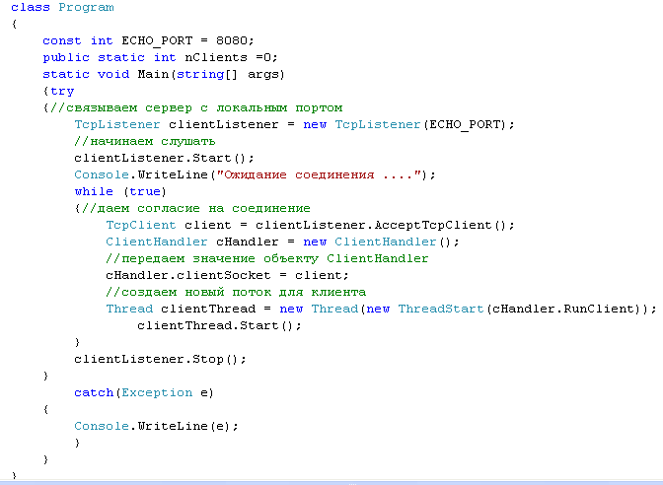
Протестируйте многопоточное приложение, запустив сначала сервер, а затем несколько клиентов, введите разные имена пользователей и проследите взаимодействие клиентов и сервера.

Задание для самостоятельной работы:
1. Приложение получает небольшой текстовый файл с исходными данными для построения круговой диаграммы, содержимое которого, например:

10,20,5,35,11,10,3,6,80,10,20,5,35,11,10,3,6,80

В этом файле находятся численные значения углов для отдельных секторов диаграммы, причем сумма этих значений равна 360 градусам. Сервер принимает этот файл через сеть и рисует круговую диаграмму.
2. Создать клиент – серверное приложение, в котором сервер анализирует полученные сообщения от клиента и возвращает соответствующие значения, детали задания уточнить у преподавателя.

Практическое занятие № 20
Тема: «Создание приложений интерактивного форума, использующее UDP »

UDP использует следующие известные порты:
Номер порта | Описание
15 | NETSTAT – состояние сети
53 | DNS – сервер доменных имен
69 | TFTP- простейший протокол передачи файлов
137 | Служба имен NetBIOS
138 | Дейтаграммная служба NetBIOS
161 | SNMP
Однонаправленный IP-адрес уникально определяет хост в сети, тогда как групповой IP-адрес определяет конкретную группу адресов в сети. Широковещательные адреса получаются и обрабатываются всеми хостами локальной сети или конкретной подсети.
Среда Microsoft.NET Framework предоставляет класс UdpClient для реализации в сети протокола UDP.
Алгоритм:
Создайте экземпляр UdpClient. Далее через метод Connect() создается соединение с удаленным хостом. Особенность данного протокола, что метод соединения не устанавливает соединение с удаленным хостом до отправки или получения данных.
Далее отправки и получении данных используется методы Send() и Receive(). В конце закрывается соединение методом Close ().
Если создать экземпляр класса следующим образом:
UdpClient udpClient = new UdpClient ();

В этом случае будут использоваться произвольный свободный порт и IP – адрес 0.0.0.0
Можно создать объект UdpClient, указав в параметре номер порта. Если номер порта находится вне пределов, указанных полями MinPort и MaxPort класса IPEndPoint, или порт занят, то порождается исключение.
//Создаем UdpClient, используя номер порта
try
{ UdpClient udpClient = new UdpClient (5001);
}
catch (ArgumentOutOfRangeExeption e)
{ Console.Writeline (“Неправильный номер порта”);
}
catch (SocketExeption e)
{ Console.Writeline (“Порт уже используется”);
}

В классе UdpClient есть два защищенных свойства, доступных из класса, в котором они объявлены, и из производного класса. Это означает, что к защищенным свойствам нельзя напрямую обращаться из экземпляра UdpClient. Свойство Active используется для проверки соединения с удаленным хостом. Это свойство возвращает значение true, если соединение активно.
Свойство Client используется для получения базового объекта Socket, оно позволяет обращаться к лежащему в основе сокету и следовательно, всем членам класса Socket, недоступным через класс UdpClient. Например, в свойстве Blocking класса Socket можно указать, находится ли сокет в блокирующем режиме. С помощью доступных членов класса UdpClient этого сделать нельзя. В следующем примере используются оба этих свойства. Реализуйте его.
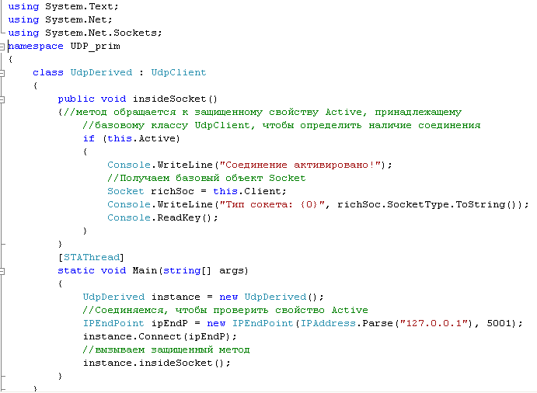

Приложение интерактивного форума, использующее UDP.
Пусть диалоговое приложение использует отдельный поток, чтобы слушать сообщения от удаленных хостов. Это приложение разделено на три логические части. В первой части пользователю предлагается ввести информацию о локальных и удаленных портах и удаленном IP – адресе, которые он хочет использовать. Во второй части приложение слушает входящие данные от удаленного хоста. Метод Receive() проверяет наличие входящих дейтаграмм и блокирует поток, пока от удаленного хоста не поступит сообщение. Чтобы отделить этот процесс от основной последовательности действий, создается новый поток. Третий блок в приложении принимает данные, введенные пользователем, и отправляет их указанному удаленному порту. Он выполняется на основном потоке, пока рабочий поток продолжает слушать входящие сообщения.
Реализуйте следующий код чата:
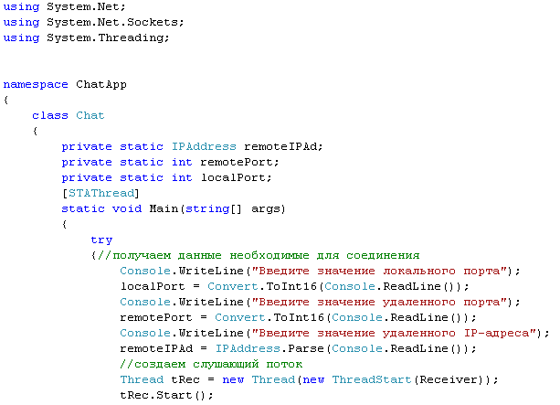
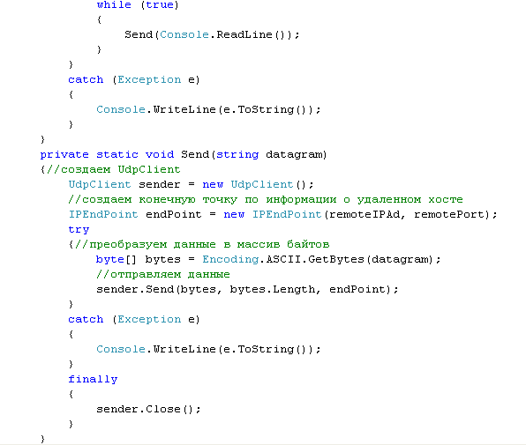
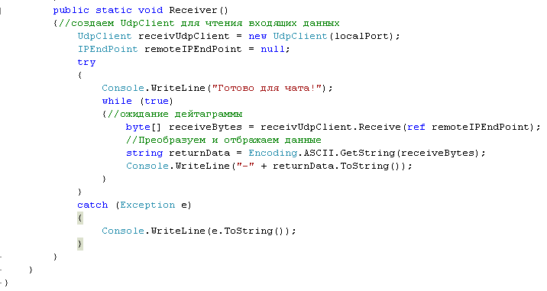
Задание к лабораторной работе
Запустите два экземпляра приложения, для тестирования на локальной машине в качестве номера локального порта выберите 5001, а для удаленного 5002, IP- адрес 127.0.0.1, во втором приложении локальный порт – 5002, удаленный – 5001, IP- адрес 127.0.0.1.

Приложение передачи файлов
Создадим приложение для передачи файлов и сериализованного объекта. Программы отправителя и получателя разделены на две логические части. В первой части отправитель посылает получателю информацию о файле как сериализованный объект, а во второй части отправляет сам файл.
В получателе в первой части принимает сериализованный объект с соответсвующей информацией, а вторая часть создает файл на машине получателя. Сохраненный файл будем открывать соответствующей программой(например, *. doc в Word, а *.htm – браузером Internet Explorer ).
Файловый сервер.
Файловый сервер – это простое консольное приложение, реализованное в классе FileSender. В этом классе есть вложенный класс FileDetails, содержащий информацию о файле – тип и размер файла. Начнем с импорта необходимых пространств имен и объявления полей класса. В классе есть память закрытых полей: экземпляр класса
FileDetails, Объект UdpClient, а также информация о соединении с удаленным клиентом и объект FileStream для считывания файла, который отправляется клиенту.
Чтобы послать через сеть объект FileDetails, его требуется сериализовать, поэтому добавляем атрибут [Serializable].
Приглашаем пользователя ввести удаленный IP-адрес, по которому нужно отправить файл, путь и имя отправляемого файла. Открываем этот файл в объекте FileStream и определяем его длину. Если она больше максимально допустимой длины, равной 8192 байтам, закрываем UdpClient и FileStream и выходим из приложения. Иначе отправляем информацию о файле, выжидаем две секунды, вызвав метод Thread.Sleep(), и отправляем сам файл. Метод SendFileInfo() заполняет поля объекта FileDetails, а затем сериализует объект в MemoriStream, используя объект XmlSerializer. Этот объект считывается в массив байтов и передается методу Send() класса UdpClient, который отправляет информацию о файле клиенту. Метод SendFile() просто считывает содержимое файла из FileStream в массив байтов и отправляет его клиенту.
using System.IO;
using System.Threading;
using System.Xml.Serialization;
using System.Net;
using System.Net.Sockets;
using System.Diagnostics;

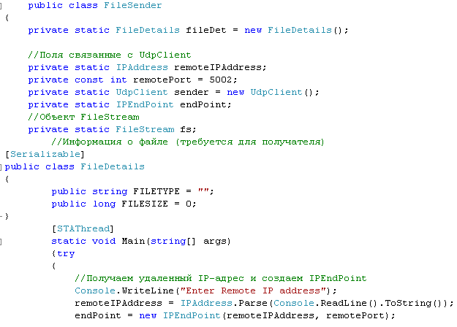
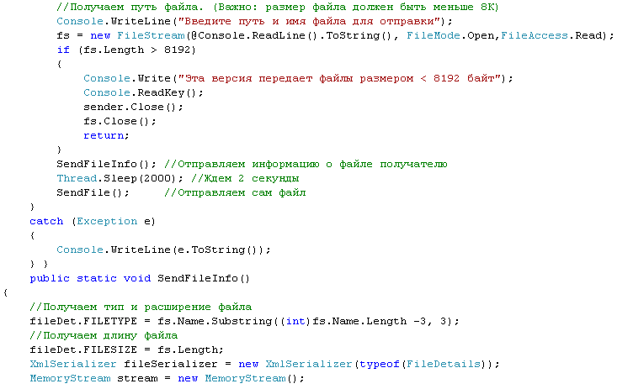
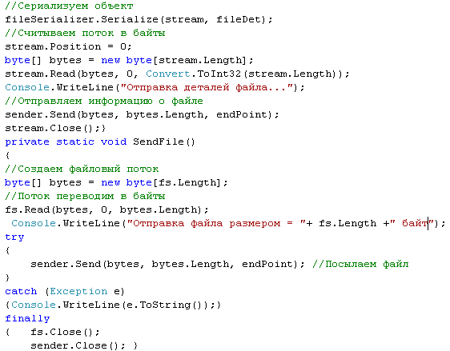
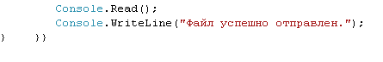
Приемник файла

Приемник файла – тоже консольное приложение, реализованное в классе FileRecv. Здесь так же начинаем с экспорта необходимых пространств имен и объявление полей класса. Потребуется десериализовать информацию о файле, отправленную сервером, в объект FileDetals, поэтому нужно определить этот класс и в приложение – клиенте. Метод Main () этого приложение только называет два метода, чтобы получить, соответственно, информацию о файле и сам файл. Метод Main () этого приложение только называет два метода, чтобы получить, соответственно, информацию о файле и сам файл. Метод ReceiveFile() получает файл от сервера и сохраняет его на диске под именем temp, добавляя расширение, извлеченное из объекта FileDetails. Затем вызываем статический метод Process.Start() и открываем документ связанной с расширением программой.
using System.Xml.Serialization;
using System.Net;
using System.Net.Sockets;
using System.Diagnostics;
using System.IO;

namespace FileRecs
{
class Program
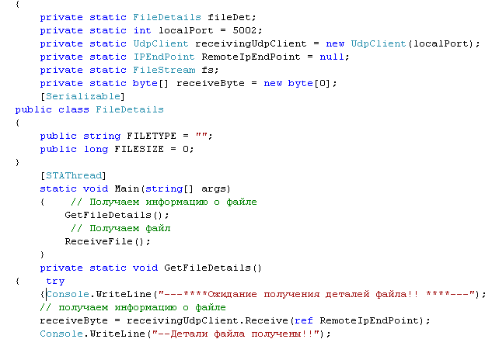
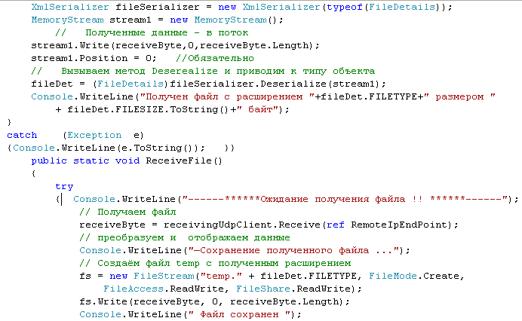
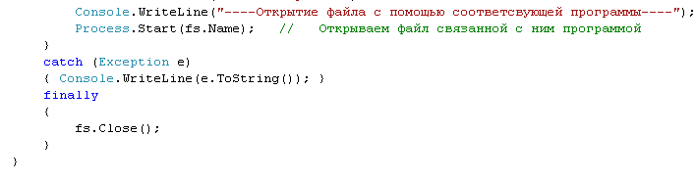
Задание для самостоятельной работы:
- Создать приложение отправки и получения файла в Windows – приложении с подтверждением от сервера о получении отправляемых ему данных.
- Серверное приложение перекодирует в теги и возвращает ответ в браузере клиента.
- Выполнить задание преподавателя.

Практическая подготовка № 20
Тема: «Использование сокетов групповой рассылки»
2 часа
Задание к лабораторной работе
Создадим приложение групповой рассылки и интерактивного форума, к которому могут обратиться несколько пользователей, чтобы отправить сообщение всем остальным клиентам. В этом приложении каждая станция действует и как клиент, и как сервер. Каждый пользователь может ввести сообщение, отправляемое всем участникам форума.
Строим следующую Windows –форму:
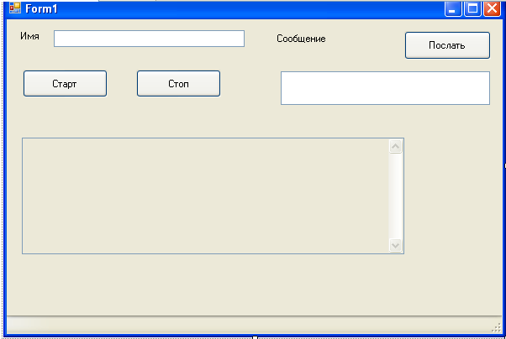

В таблице показаны основные элементы управления формы с их именами изначениями свойств по умолчанию:
Тип элемента | имя | Свойства
Текстовое поле | textName
кнопка | buttonStart
кнопка | buttonStop | Enabled = “false”
кнопка | buttonSend | Enabled = “false”
Текстовое поле | textMessage | Multiline = true
Текстовое поле | textMessages | Multiline = true  ReadOnly = true  Scrollbars = vertical
Полоса состояния | statusBar

using System.Collections.Specialized;
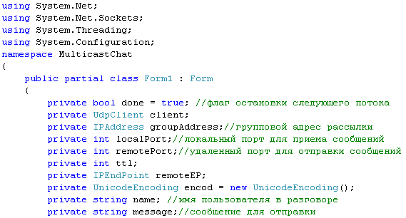
Групповые адреса и номера портов должны быть легко конфигурируемыми, поэтому создадим XML – файл конфигурирования приложения с именем MulticastChat.exe.config и следующим содержанием.
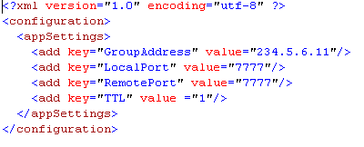

Этот конфигурационный файл нужно поместить в тот же каталог, где находится исполнимый файл.(Debug)
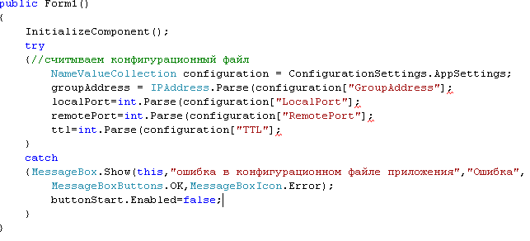

Для присоединения к группе, получающей рассылку, в обработчике щелчка по кнопке Старт считываем имя.
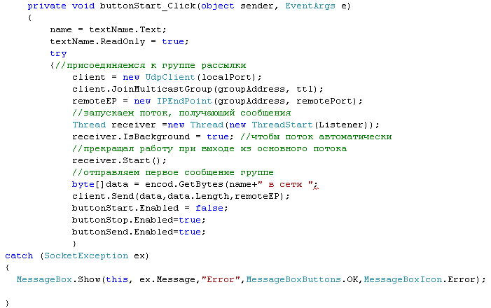
}
Получение сообщений, адресованных группе
В методе слушающего потока, который был создан раньше, ждём в методе cli-ent.Receive(), пока не поступит сообщение. С помощью класса UnicodeEncoding полученный массив байтов преобразуется в строку.
Теперь возвращаемое сообщение нужно отобразить в пользовательском интерфейсе. При пользовании потоков элементов управления Windows следует обращать внимание на один важный момент. В традиционной среде программирования Windows элементы управления Windows можно создавать из разных потоков, но лишь поток, создавший элемент управления, может вызывать в нём методы, поэтому все функции обработки элемента управления Windows должны вызываться в создавшем его потоке. Все методы управления Windows-форм должны вызываться на создающем потоке, за исключением метода Invoke()и его асинхронных версий BeginInvoke() и EndInvoke(). Эти методы можно вызывать из любого потока, поскольку они переадресуют вызываемый метод потоку, создавшему элемент управления Windows, а уже тот поток вызывает метод.
Поэтому вместо того, чтобы непосредственно отобразить сообщение в текстовом поле, вызываем метод Invoke() класса From. Поскольку этот же самый поток создал текстовое поле, он удовлетворяет всем требованиям.
Метод Invoke() требует параметра типа Delegate, и поскольку любой делегат порождён этим классом, то метод может быть передан в любой делегат. В среде. NET. Framework уже определён делегат для вызова метода без параметров: System. Windows.Forms.MehtodInvoker. Этот делегат принимает такие методы без параметров., как метод DisplayRecieviedMassege().
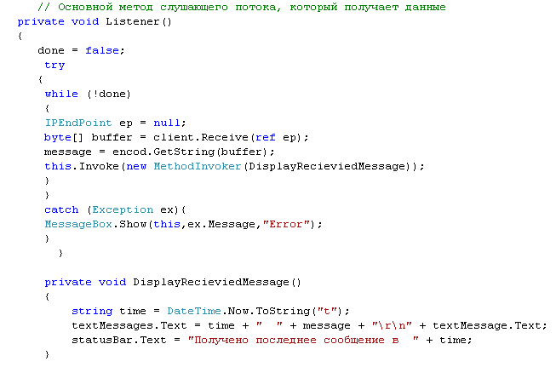
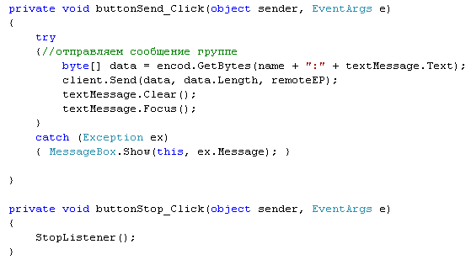
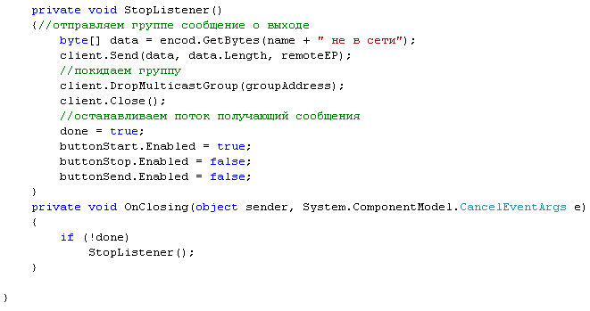
Запустите приложение на нескольких станциях.

СПИСОК ИСПОЛЬЗУЕМЫХ ИСТОЧНИКОВ

Список основной литературы:
1. Гохберг Г.С. Информационные технологии: учебник для студ. учреждений сред. проф. образования /Г.С. Гохберг , А.В. Зафиевский , А.А. Короткин .- 2-е изд., стер.--М.: ИЦ «Академия», 2018.- 240с.
Список дополнительной литературы
1. Информационные системы предприятия : учеб. пособие / А.О. Варфоломеева, А.В. Коряковский, В.П. Романов. — 2-е изд., перераб. и доп. — М. : ИНФРА-М, 2019. — 330 с. — (Среднее профессиональное образование). - Режим доступа: http://znanium.com/catalog/product/1002068

